**VĂN HÓA THÁI HÒA VIỆT NAM**

**XXXVIII**

**QUỐC HỒN QUỐC TÚY**

**囻 魂 国 粹**

**&**

**QUỐC KẾ DÂN SINH**

**國 計 民 生**

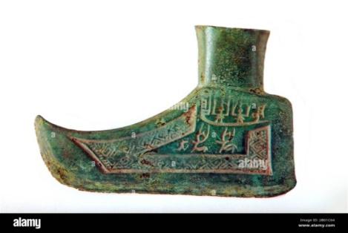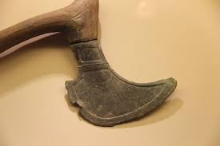

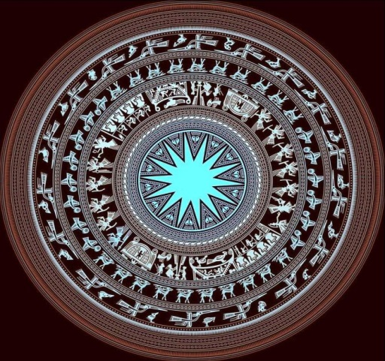

**CÔNG DÂN VIỆT NHO 公 民 粤 儒**

**NHÂN DỊP NĂM MỚI GIÁP THÍN**

**CUNG CHÚC QUÝ VỊ & GIA ĐÌNH**

**MỘT NĂM MỚI AN KHANG THỊNH VƯỢNG**

**恭 祝 新年 安康 盛旺**

**HÂN HOAN ĐÓN CHÀO XUÂN GIÁP THÌN [ 2024 ]**

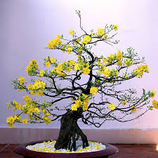 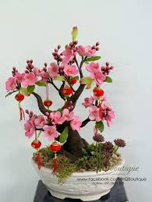

**XUÂN CỦA ĐẤT MỚI TRỜI MỚI “ GIAO HỘI 新 天 地:交 會 “**

**XUÂN CỦA “ ĐỒNG BÀO “ MUÔN NẺO ĐOÀN VIÊN 同 胞: 團 圓 “**

**XUÂN CỦA TẤM LÒNG BAO DUNG TRẨY HỘI**

**XUÂN CỦA NGƯỜI VIỆT BỐN PHƯƠNG HƯỚNG TỚI**

**QUỐC NẠN PHÂN HÓA QUA PHÂN**

**GIÚP NHAU SAO CHO**

**“ THIÊN SINH ĐỊA DƯỠNG NHÂN HÒA**

**TÂM LINH / KHOA HỌC LƯỠNG NHÁT**

**TRÂN TRỌNG**

**Công dân Việt Nho: 公 民 粤 儒**

**NGUÒN GỐC CỦA NỀN VĂN HÓA THÁI HÒA: VIỆT NHO**

**THIÊN ĐẠO TẠI NHÂN TÂM**

**第 一 章**

**喜 怒 哀 樂 之 未 發 謂 之 中, 發 而 皆 中 節 謂 之 和. 中 也 者 ,天 下 之 大 本 也. 和 也 者, 天 下 之 達 道 也.**

**“ Hỉ, nộ, ai, lạc chi vị phát vị chi Trung, phát nhi giai trúng tiết vị chi Hòa. Trung dã giả, thiên hạ chi đại bản dã. Hòa dã giả, thiên hạ chi đạt Đạo dã.**

**Khi chưa phát VUI, THƯƠNG, MỪNG , GIẬN**

**Gọi là TRUNG vì chẳng ngả nghiêng.**

**Phát ra đúng Tiết, hợp Duyên,**

**Ấy là Hòa tấu ấm êm nhạc Trời.**

**TRUNG ấy chính là muôn đời căn bản,**

**HÒA kia là Đạo quán thiên thu.**

**Ước gì đạt thế Trung Hòa.**

**Ấm êm trời đất, nhởn nhơ muôn loài.**

( Trung Dung Ch. I **Thiên Đạo tại NhânTâm**. Nhân Tử Nguyễn VănThọ )

**LỜI MỞ ĐẦU**

**LÝ DO RA ĐỜI**

**CUỐN VIỆT NHO & TRIẾT LÝ AN VI**

**VIỆT NHO là NGUYỂN NHO do Đức Khổng Tử thuật lại từ nền Văn Hóa phương Nam của Viêm Đế Thần Nông được gọi là Khổng giáo .**

**Việt Tổ Viêm Đế Thần Nông sáng lập ra nền Văn Hóa Nông nghiệp và nền Đông Y Đông phương. Viêm Đế là Tổ 3 đời của Đế Minh và Tổ 6 đời của Quốc Tổ Hùng vương .**

**Trung Hoa “ đã học mướn viết nhờ Nguyên Nho “ tức là Việt Nho ( Lời của T.G. Kim Định ) sau đó họ thêm bớt xen dặm các yếu tố Bạo động Du mục của giòng dõi Hiên Viên Hòang đế vào, nên trở thành nền Văn Hóa bá đạo, mang tính chất luôn gây Chiến tranh để cướp bóc và bành trướng suốt 4721 năm .**

**Một mặt các nhà cầm quyền Trung Hoa gây nhiều cuộc chiến tranh và đô hộ Việt Nam hơn 1000 năm , họ tìm mọi cách áp bức bóc lột cho dân Việt Nam trở nên nghèo hèn, ngu muội với ác ý : “Bần cùng sinh đạo tặc “ và quan trọng hơn suốt giòng lịch sử các nhà cầm quyền Trung Hoa luôn tìm cách tịch thu sách vở Kinh điển Việt để tiêu diệt Văn Hóa tức là Tinh thần Bất khuất của Dân tộc Việt Nam để mong chiếm vị trí Chiến lược VN mà bành trường ra Biển Đông .**

**Số là các nhà cầm quyền Tàu đem Hán Nho sang truyền bá cho Việt Nam từ thời Tích Quang Nhâm Diên với Ngu Trung và ngu Hiếu làm cho Văn Hóa Việt Nam ngày càng sa đọa . Vì bị Nô lệ mà mất gốc, Gốc Nho vương đạo của Viêm Đế.**

**Quan trọng hơn là để dấu Gốc Văn Hóa không cho các nhà cầm quyền Trung Hoa nhận ra mà cướp đoạt, một mặt Tổ Tiên chúng ta đã đem tinh thần của Cơ cấu và Nội dung Văn Hóa vào đời sống của Dân tộc, vào Lời Ăn Tiếng Nói, vào nếp sống hàng ngày, tức là đem Đạo lý Nhân sinh vào Đời, vào Phong tục tập quán, vào các lãnh vực nghệ thuật, vào kiến trúc nhà cửa . . . , mặt khác lại khắc các Huyền Số Văn Hóa vào các vật dụng, để lưu lại nền tảng Văn Hóa lại cho con cháu, hy vọng về lâu về dài có con cháu cùng huyết thống sẽ “ cảm nhận ra mà phục hoạt lại “.**

**Quả nhiên vào thập kỷ 50, 60 của thế kỷ 20 Triết gia Kim Định đã khai quật lên Việt Nho và Triết lý An Vi .**

**Triết gia Kim Định thông thạo tiếng Pháp, tiếng Anh, tiếng La tinh, nhất là chữ Nho và thấu triệt Triết học Đông Tây, thông Kim bác Cổ, lại có sáng kiến vô cùng độc đáo, đặc biệt với Lòng yêu nước thiết tha, T.G. miệt mài trong 50 năm mới khai quật lên được Cơ cấu Nội dung Việt Nho và Triết lý An vi đã bị lấp vùi dưới lớp bụi Thời Không qua những 5000 năm.**

**Việt Nho là Thân, Triết lý An vi là Tâm của Dân tộc, là Tinh thần Bất khuất của giống nòi Tiên Rồng.**

**Nhờ cũng biết chữ Nho tiếng Pháp, tiếng Anh cùng La tinh và có thời gian, chúng tôi miệt mài nghiên cứu công trình đồ sộ của T.G.Kim Định, nên không gặp nhiều ngăn trở khó khăn, vì công trình quá rộng và quá sâu, cần phải có nhiều thời giờ mới có thể bao quát được, đặc biệt công trình có nhiều sáng kiến ngược giòng xua nay làm cho các nhà Hán Nho bức xúc, thậm chí có nhà Hán Nho bảo với chúng tôi là đem công trình của . T. G. Kim Định mà vất hết đi!**

**Ngược giòng vì xưa nay ai cũng tin rằng chỉ Trung Hoa mới có Nho, Văn Hóa Việt có là do Trung Hoa truyền thụ cho, thế mà nay T.G. Kim Định đã lật tẩy Vấn dề‘ ”Dịch Chủ vi Nô “ của Hán Nho, chứng minh là Việt Nam có Việt Nho và Triết Lý An vi.**

**Trung Hoa ” học mướn viết nhớ Việt Nho ” mà có Hán Nho, Việt Nho là nền Văn Hóa siêu việt , là tổng hợp Đông, Tây, Kim ,Cổ, còn Văn Hóa Hán Nho của Thiên tử Tàu là bá đạo, vì mang theo Bạo lực của nền Văn Hóa Du mục, luôn gây chiến tranh đẻ cướp bóc và bành trướng.**

**Còn Dịch lý Âm Dương Hòa thì mượn Rồng của Việt , mà Rồng là “ Dộc Dương bất sinh “ thì làm sao mà có Dịch đồ sộ, Tàu chỉ có Vật Tổ là Chim Cú, tới Bạch mã, đền đời nhà Hán mới mượn vắng Vật biểu Rồng của Việt. Tất cả đều nói có sách mách có chứng cớ rõ ràng,**

**Việt Nho và Hán Nho có Đại đồng và Tiểu dị. Đại đồng là Luân thường Đạo lý. .Tiểu dị là Việt Nho mang bản chất Vương đạo với tinh thần Dân chủ của nền Văn Hóa Nông nghiệp, còn Hán Nho thì Bá đạo, vì mang theo bản chát bạo lực của nền Văn Hóa Du mục, gốc của Chế độ Độc tài Tham tàn và cường bạo! Cứ đọc Lịch sử Tàu và Việt thì rõ như ban ngày !**

**Vì chỉ có Rồng mà thiếu Vật biểu Tiên nên Trung Hoa chỉ có Hà Đồ, mà khong có LạcThư ( Riêng của Lạc Việt ) .**

**Đồ Thư có nguồn gốc từ Huyền thoại Tiên Rồng 100 trứng 100 con . Khi cộng các nốt Đen (Âm) và nốt Trắng ( Dương ) trong Đồ Thư, chúng ta có tổng số 50 nốt Âm và 50 nốt Dương tượng trưng cho Nam Nữ bình quyền bình đẳng, gốc của Tổ ấm Gia đình, còn Trung Hoa chỉ có Hà đồ đực rựa, nên gây ra cảnh “ Chồng Chúa Vợ Tôi “ , ngày xưa đàn bà được xem như tài sản của Đàn ông!**

**Tuy hy sinh suốt dời mà cống hiến cho Dân tộc một công trình đồ sộ độc nhất vô nhị, nhưng lại gây ra cảnh “ Vô tri bất mộ “ nên T. G. Kim Định phải chịu nhiều búa dao dư luận vô căn cứ cùng sự ngộ nhận nội bộ đau thương .**

**Qua 40 năm chúng tôi cũng viết được 38 cuốn sách lớn và hơn 100 cuốn nhỏ ( thực ra là đề tài đấu tranh về Văn Hóa ) .**

**Vì công trình quá Rộng và sâu, chưa bao quát nổi, nên phải viết nhiều, mỗi lần viết thêm là hiểu rộng và sâu thêm một chút, nay chúng tôi mới viết được cuốn Việt Nho và Triết ly An vi tương đối tóm gọn theo Hệ thống Mạch lạc Nội tại ( Coherence interne ) các thành phần được nói kết vơi nhau theo Hệ thống mang Tinh thần Dịch lý Việt để giúp độc giả dễ thưởng thức hơn.**

**Đây là không chỉ là cuộc đấu tranh Chính trị, Kinh tế, mà là “ cuộc đấu tranh Văn Hóa mang tính cách toàn diện “ giữa Hán Nho của Tàu và Việt Nho, và cũng là cuộc đấu tranh giữa Độc tài và Dân chủ. “**

**Sach vở cuả T. G. Kim Định và của chúng tôi đều được đăng trên trang mạng vietnamvanhien.net, trang mạng có đến 9400 cuốn sach .**

**Khi mở đầu trang mạng ra, chúng ta sẽ thấy:**

**Bộ sách mang tên “ TỦ SÁCH KIM ĐỊNH “ và**

**Bộ sách nền “ VĂN HÓA THÁI HÒA VIỆT TỘC “**

**của Việt Nhân và Nguyễn Quang.**

**Kính mời quý độc giả chiếu cố, hầu mong tiếp tục góp công duy trì, phát triển và phổ biến giúp cho nền Văn Hoá Dân tộc ngày một sâu rộng hơn !**

**TẠI SAO CHÚNG TÔI CHUA CHỮ NHO VÀO CUỐN SÁCH**

**Từ đầu tới cuối cuốn sách, câu nào chúng tôi cũng chua thêm chữ Nho vào, nhã ý chúng tôi là lưu ý quý Vị độc giả nhất là giới Trẻ về vai trò vô cùng quan trọng của chữ Nho trong nền Văn Hóa Dân tộc , vì thành kiến với Hán Nho bá đạo ( Vật bản và độc tài ) của Tàu qua hình ảnh quê mùa lạc hậu của Hào Lý xưa, nhất là qua sự đả khích Hán Nho của “ Tự lực Văn Đoàn “ mà chúng ta có thể ghét lầm Việt Nho , thứ Nho vương đạo ( mang bản chất Nhân bản và Dân chủ ) của Việt Nam vừa được T. G. Kim Định khám phá ra và khai quật lên vào thập niên 50, 60 của thế kỷ 20 . Vào thời đó các vị trong Tư Lực Văn Đoàn không biết là Việt Nam cũng có Việt Nho!**

**Do dó mà việc hiểu lầm Nho giáo đưa tới việc xa rời QUỐC HỒN QUỐC TÚY , đương nhiên đánh mất TINH THẦN BẤT KHUẤT CỦA DÂN TỌC , nên những thứ còn lại là CHUYỂN NGỮ TIẾNG VIỆT, tuy nhiều hơn gấp bội nhưng lại không còn có mang theo ý nghĩa nền tảng sâu xa của Tinh thần Văn Hóa Dân tộc.**

**Do đó mà khi học hỏi Tây phương** “ **Theo Mới nới Cũ “, nhằm bỏ Văn Hóa chữ Nho mà học theo Khoa học cho chóng VĂN MINH MẤT GỐC NHÂN BẢN .**

**“ Bỏ chữ Nho là bỏ quên nguồn Tâm linh trong Nho, dĩ nhiên dánh mất nguồn Tình, tức là mất Gốc Nhân bản, lại theo Duy lý, nhất là Duy lý cực đoan cúa CS, còn mang thêm Hận thù Giai cấp. nguồn của Phân hóa chia ly , nên Dân tộc bị ngộ độc mà gây ra nạn : Vong Nhân, Vong Thân, Vong Gia, vong Quốc, Vong Nô ! “**

**Điều làm chúng ta nên quan Tâm là nền Văn Hóa Tổ Tiên là VĂN HÓA BIỂU TƯỢNG, Biểu tượng Đồ hình Ngũ hành và Biểu tượng về Số độ Ngũ hành – Bộ Huyền số : 2 - 3, 5 -.**

**Tổ Tiên chúng ta đã căn dặn là muốn hiểu rõ các Biểu tượng Văn Hòa thì phải dùng Chìa Khóa của Tổ Tiên, đó là :**

**“ Tại THIÊN thành TƯỢNG “**

**“ Tại ĐỊA thành HÌNH “ ( T.D. )**

**THIÊN là nguồn Tâm linh, là nguồn Tình ( Trừu tượng ) , chỉ có thể cảm nhận ( feel ) mà thể nghiệm vào Thân Tâm, chứ không thể dùng Lý mà biện luận giải thích, vì “ Không ai giải nghĩa được Tình Yêu! “, không thể dùng Lý trí để lý giải mà hiểu thấu được.**

**Lại nữa, khi muốn tu Nhân tích Đức thì phải tìm chốn yên tĩnh mà Quy tư vào Tâm, mà đôn hậu Tình Người. Điều quan trọng là một người không có Tình Người thì không thể biết cách hành xử công bằng với nhau được, gây ra Bất công , lảm rối loạn Gia đình và Xã hội.**

**Xưa nay người ta cứ lầm TÂM là nơi QUẢ TIM, nguồn của Năng lượng Tình Yêu, ngày nay khoa học đã chỉ cho ta là Tâm là ở nơi NÃO BỘ, gồm Bán cầu não Phải chủ Tình, Bán cầu Não Trái chủ Lý , hai Bán cầu được nối kết bằng Corpus Callosum như là Xa lộ giúp hai Bán cầu Não “ TRAO TÌNH ĐỔI LÝ “ với nhau sao cho “ TÌNH LÝ TƯƠNG THAM “ hay “ LƯỠNG NHẤT ( : 2** →**1: Dual unit ) mới đạt ĐẠO “ÂM DƯƠNG HỒA.**

**Bộ Não gồm** **hai Bán cầu não ( BCN )**

**BCN Phải** ( :Right Brain hemisphere ) & **BCN Trái** (: Left Brain hemisphere )

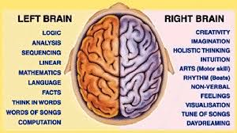

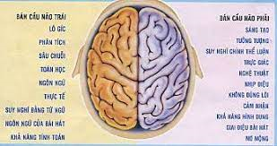

BCN Trái: **Chủ LÝ.** Cầu nối Corpus Callosum. BCN Phái: **Chủ TÌNH**

**Corpus Callosum** là cầu nối giữa hai Bán cầu như là xa lộ giúp hai Bán cầu “ Trao Tình đổi Lý “ với nhau sao cho **“ Tình Lý tương tham “** hay lưỡng nhất “ mà sống Hòa với nhau.

**Tóm lại bỏ chữ Nho là:**

**Bỏ TINH HOA NHÂN BẢN của Văn Hóa Dân tộc**

**Bỏ chữ Nho là bỏ TINH THẦN BẤT KHUẤT của Giống nòi Tiên Rồng: NHÂN, NGHĨA, BAO DUNG**

**Bỏ TÌNH NGHĨA ĐỒNG BÀO**

**Bỏ ĐOÀN KẾT DÂN TỘC mà a theo lối tranh đấu theo “ Mâu thuẩn thống nhất “ , luôn dơ nắm Tay ra tranh Được Thua mà dành miếng ăn, mà dành cái Cá nhân chủ nghĩa hảo, mà chia lìa nhau, mà làm anh hùng một xó, đẩy từng người ra từng xứ cô đơn mà than Mây khóc Gió, mà xa Đời nhạt Đạo!**

**Mặt khác, THIÊN LÝ là DỊCH LÝ ÂM DƯƠNG HÒA, Linh hồn của Việt Nho, là “ VI NGÔN ĐẠI NGHĨA 微言大義” : Lời nói kín nhiệm mang tinh thần “ Công bằng Xã hội. “ Vì không hiểu chỉ có Đại Nghĩa mới giúp cuộc sống Gia đình và Xã hội được công bằng mà sống Hòa vui với nhau.**

**TRẠNG THÁI QUÂN BÌNH ĐỘNG của Dịch lý ở trong từng Không Thời diểm khác nhau trong mọi lãnh vực nơi Vũ trụ gợi ý cho chúng ta quan niệm 觀念 về HIỆN TẠI MIÊN TRƯỜNG 现在綿長 ( Ever present ) về NƠI ĐÂY và BÂY GIỜ ( Here and Now ) là vô cùng quan trọng trong cuộc Sống .**

**Điều quan trọng là trong cuộc sống hàng ngày Tổ Tiên chúng ta luôn bắt đầu từ Nơi Đây và Bây giờ ( Here & Now ) mà DÂN THÂN trên CON ĐƯỜNG MÒN :**

**“ Từ GẦN tới XA, Từ NHỎ tới TO, từ DỄ tới KHÓ, từ ĐƠN GIẢN giản tới PHỨC TẠP , từ TẦM THƯỜNG tới PHI THƯỜNG , từ TINH VI tới VI ĐẠI , từ NỌI KHỞI 内起 ra NGOẠI KHỞI 外起 “ , và luôn theo cách:**

**“ CẬN THỦ CHƯ THÂN, VIỄN THỦ CHƯ VẬT 近 取 諸身 遠 取 諸 物”**

**Gần cậy nơi Mình , ( để chăm lo tự Lực, tự Cường ) Xa mới cậy nơi Người ( tuy phải học hỏi tinh hoa người ngoài, nhưng không vọng ngoại ) “, trong cuộc sống thì :**

**Xây dựng cái HIỆN TẠI để làm nền cho TƯỢNG LAI, xây ĐỜI NÀY làm bàn đạp cho ĐỜI SAU, tuy nhiên QUY TƯ và SY TƯ vẫn luôn phải lưỡng nhất nghĩa là đi đôi hài hòa với nhau.**

**Tề gia cũng là khởi đầu Trị Quốc, Trị quốc cũng góp công cho bước đầu bình Thiên hạ, chứ không bỏ quên hay coi nhẹ Hiện tại mà chỉ lo đi xây Tương lai,**

**Lo việc Quốc tế mà coi nhẹ Quốc gia ,**

**Lo Quốc gia mà quên việc Gia đình, làm như thế là BỎ GỐC ÔM NGỌN ,**

**việc này chẳng khác nào:**

**Con người bị bỏ mất cái Chân đứng mà chăm lo cái Dầu,**

**Cái Cây thì bỏ Gốc rễ mà chăm cái Ngọn,**

**Cái Sông thì bỏ Nguồn mà lo Giòng Sông,**

**Đất nước thì bỏ Gia đình và Cộng đồng mà chăm lo Quốc tế,**

**Thế mà ngày nay người ta vẫn còn làm nhiều thứ như thế để bành trướng !**

**Thực tế là bỏ Gốc thì Ngọn Ngành hết xanh tươi mà bị héo khô, Dân tộc chúng ta khốn cùng cũng chỉ vì bỏ Gốc Dân ( Gốc Nhân bản, Nhân sinh ) mà theo Văn Hóa Vật bản , vì tin mê theo “ CON NGƯỜI LÀ CON VẬT KINH TẾ. của Karl Marx “, coi của trọng hơn người, nên chỉ lo Giết NGƯỜI để Cướp CỦA!**

**Qua đó, mới biết nét Gấp đôi (two foldness ) hay nét “ LƯỠNG NHẤT 两壹; Dual unit “ hay “ Song trùng lưỡng hợp 雙重两合 “ - cốt tủy 骨髓 của Văn Hóa - là vô cùng quan trọng 觀 重!**

**ĐỊA thuộc Lãnh vực Khoa học , nên phải Suy Tư mới khám phá ra các định luật Khoa học 勘 破 定 律 科學 . giúp nâng cao đời sống vật chất.**

**NHÂN là con Người thì phải trau dồi cả “ Tâm linh lẫn Khoa học “ thì con NGƯỜI mới phát triển tòan diện 發展全靣 để có TƯ CÁCH 资格 ( : Tình ) và KHẢ NĂNG 可能 ( : Lý ) , con người còn phải hành xử với nhau theo “ Tình Lý tương tham “ hay “ Phải Người Phải Ta “ mới giúp Ăn ở Hòa với nhau được, Hòa là nguồn Hạnh phúc của con Người, của Nhân loại .**

**Trong các cuốn sách, T. G. Kim Định đã gợi ý cho chúng ta dùng các dẫn**

**chứng Khoa học tân tiến để giải mã ( 解瑪 decoding ) các Biểu tượng Văn Hóa 表象文化 ( cultural symbol, icon ) trong Việt Nho và Triết lý An vi, giải mã những biểu tượng Tổ Tiên chúng ta đã cảm nhận 感 認 được từ 5, 7 ngàn năm trước , mà mãi tới thể kỷ 19, 20 . . các nhà Khoa học Tây phương mới giải thích 解 釋 được qua ngành :**

**Khoa TÂN NHÂN VĂN ( 新人文: New Humanism ) gồm có :**

**CƠ CẤU LUẬN 機 構 論 (: Structuralism ) giúp tìm ra Cơ cấu Việt Nho nơi cổ Vật như cây Phủ Việt, cái Qua, cái Đỉnh, . . . . cổ Nghệ như Trống Đòng Đông Sơn.Ngọc Lũ, và nhiều thứ khác nữa khắp các lãnh vực Nhân sinh.**

**KHẢO CỔ HỌC 考 古 學 ( : Archeology ) giúp tìm ra các cổ Vật cổ nghệ mang Bộ Huyền số của Văn Hóa.**

**TÂM LÝ MIỀN SÂU 深 层 心 理 学 ( Thâm tằng Tâm lý học: Deep Psyvchology ) giúp đi vào Tiềm thức cộng thông (collective** unconsciousness **) nhân loại 潛識共通人類 để tìm ra Sơ Nguyên tượng (初原像 Archetype ) thuộc Nguyên lý MẸ (母係 : Mẫu hệ, Mother principle ) như là BỌC ĐỒNG BÀO CỦA ÂU CƠ TỔ MẪU ( Suối Nguồn Năng lượng TÌNH YÊU: NHÂN ÁI , LÝ CÔNG CHÍNH của nền Văn Hóa )**

**DI TRUYỀN HỌC 遺 傳 學 ( Genetics ) Nhờ C14 mà tìm ra niên đại của vât dụng giúp theo dõi bước chân thiên di của Nhân loại ( The Path back to Adam And Eve ) cũng như của Bách Việt ( Yue people ) ở vùng Trung nguyên bên Trung Hoa, trong đó có Lạc Việt ( Việt Nam )**

**NHÂN CHỦNG HỌC 人 種 學 ( Ethnology ) ; Các nhà Nhân chủng Tây phương ước lượng Bách Việt có chừng 800 ethnical Groups ở vùng Trung nguyên bên Trung Hoa ( giữa hai Giòng sông Hoàng Hà và Dương Tử giang ( Người Hoa gọi sông là Hà 河 , chủng Việt gọi sông là Giang 江.**

**MÔI SINH HỌC 浼 生 學 ( Ecology ) Vì “ Vạn vật đồng nhất Thể 萬 物 同“壹 軆 và “ Vạn Vật tương liên 萬 物 相 連 ” , do các chất phế thải phản ứng 反應 với nhau mà sinh ra Ô nhiễm Môi trường 污 染 煤 場**

**KHOA HỌC TỰ NHIÊN 科 學 自 然( natural Science ) giúp có dẫn chứng Khoa hoc giải mã các Biểu tượng Văn Hóa của Tổ Tiên.**

**Chữ Nho là chữ tượng Hình, tượng Ý 象形 象 意 . . . nên là một Linh ngữ, Linh tự 靈 語 靈字, không những dẫn lối chúng ta phải vượt qua lãnh vực Ý thức 领 域 意 識 mà đi sâu vào Tiềm thức 潛 識 là nguồn Tâm linh 心靈: Nguồn của Lòng Nhân ái 仁 愛 và lý Công chính 理 公正, mỗi chữ Nho đều được cấu tạo 構 造 bởi một số Ngữ căn 語 根 ( Nho có 214 ngữ căn : radicals ) đều mang trong mình Ý nghĩa 意義 nền tảng của Văn Hóa Nhân bản Việt Nam.** **文化人本 越 南. mỗi chữ Nho mang trong mình “ Định nghĩa “ nền tảng khúc chiết của từng chữ .**

**Còn tiếng Việt lại là một Chuyển ngữ 轉 語 rất có hiệu năng 效 能 truyền tải, do đó mà Việt Nam cần một Tam giác ngữ 三角 語**

**CHỮ NHO 儒 語 tượng trưng 象 徵 cho THIÊN天 ( Nguồn TÂM LINH ) ,**

**ANH NGỮ 英 語 cho ĐỊA 地 ( nguồn KHOA HỌC ) và**

**VIỆT NGỮ ( 粤 ) 越 語 cho NHÂN 人 . ( Tâm linh / Khoa học lưỡng nhất )**

**Thế là đủ TAM TÀI 三才.**

**Rõ ràng vì khinh chê chữ Nho mà bị Lạc Hồn Dân tộc 洛 魂 民 族, mà đi hoang荒, mà Cứu nước, bằng cách hốt lấy Độc dược HẬN THÙ GIAI CẤP 恨讐階級, rõ là Tổ Tiên đã để lại cho hai viên Ngọc quý ( Ngọc Long Toại 龍燧 và Tiên Rồng 仙滝) trong Tay mà đem vất đi cho chó heo ăn.. lai đôn đáo 敦到 đi rước lấy độc dược毒藥 Tây phương , vì không may lại rước lấy 3 tai họa 災禍 mà Âu châu 歐洲 đã cống hiến貢獻 cho Nhân loại 人類:**

**1.- Chế độ Nô lệ 制 度 奴 隸**

**2.- Đế quốc Thực dân 帝 国 殖 民**

**3.- Chế độ CS độ CS 制 度 共 産 là con đẻ của hai chế độ độc tài 獨裁áp bức 壓逼 trên , vô cùng Cực đoan 無 窮** **極 端 vô cùng Tham tàn và Hung bạo 參 殘 凶暴, cũng như CS Trung Hoa 中 華 là hợp lưu 合 流 của Phong kiến chuyên chế 封建 專 制 từ gốc ( từ Iran ) Văn Hóa Du mục Hán Nho 遊 牧 漢 儒 và Quốc tế CS 國 際 共 産 nên vô cùng thâm ác 無 窮 深 恶!, nên “ việc kết thân với Kẻ Thù truyền kiếp Bắc phương “ theo kiểu “ Núi liền Núi, Sông liền Sông, Môi hở Răng lạnh “ là mặc nhiên rước Giặc hung ác vào Nhà, suốt 4721 năm Giặc đã tìm hết mọi cách đẻ tiêu diệt Dân tộc Việt Nam. Vì tin vào lời VM Quốc tế Vô sản, mà ngây thơ rước kẻ Thù truyền kiếp vào nhà là sai lầm chí tử, vì giặc có thâm mưu Tàm thực vô cùng tinh vi, khi đã xâm nhập vào mọi ngỏ ngách của Đất nước thì khó mà đuổi ra !**

**Nên “ việc Rước Giặc vào nhà “ là “ tội Phản quốc liệt vào hàng số Một “ !**

**Lại còn Vì Lạc Hồn NHÂN NGHĨA BAO DUNG 洛 魂 仁義 包容 của Dân tộc mà một số nhà yêu nước cuồng nhiệt 狂 热 Việt Nam rớ phải món Độc dược HẬN THÙ GIAI CẤP 恨 讐 階 級 của chế độ CS về mà hăm hở “ tàn Dân hại Nước “!**

**Trong khi đó thì không biết gì về chế độ Dân chủ 制 度 民 主 Tây phương , nhất là của Hoa Kỳ.**

**Các Tổ phụ Mỹ quốc 祖父 美国 đã học Tinh hoa 精華 của Đông phương 東方 nơi Nho giáo 儒 教, đúng ra là Tinh thần Vương đạo 精神王道 nơi Việt Nho 粤 儒 mà xây dựng nên nền Dân chủ Hoa Kỳ tiên tiến 新進 nhất thế giới 世界 theo Tinh thần Âm Dương Hòa . 精 神 陰 陽 和.**

**Tinh hoa Văn Hóa Đông phương 精華 文化東方 nằm trong nền Vương đạo Việt Nho 王 道 粤 儒 mà chúng tôi sẽ nêu lên trong phần đầu của Chương Mười Ba ở dưới .**

**Cuối cùng muốn hiểu rõ Bản tính 本性con Người và Tinh thần Đân tộc 精神民族 qua chữ Nho thì nên tra cứu 查究 chữ Nho, bằng cách Google : “ Từ điển Hán Nôm 辭 典 漢 口南 “.**

**Khi click vào link đó thì nó mở ra, ta thấy dưới hàng chữ “ Từ điển Hán Nôm “ có một ô trống nằm ngang; nếu có chữ Nho mà không biết ý nghĩa thì paste chữ đó vào Ô nằm ngang và click hàng chữ “ Tra Hán Nôm “ thì nó hiện ra nhiều chữ cùng ý nghĩa của từng chữ; hoặc ta đã có tên chữ Nho bằng tiếng Việt thì cứ đánh tên đó vào ô nằm ngang và click vào hàng chữ “Tra Hán nôm “ là nó hiện tra nhiều chữ Nho và ý nghĩa từng chữ, Các chữ Nho đều được giải nghĩa rõ ràng, khúc chiết 曲折 từng chữ.**

**Ta nên nhớ, cái học của Tổ Tiên là theo cái thang 5 bậc:**

**1.- BÁC HỌC 博學: Học rộng giúp biết nhiều**

**2.- QUẢNG VẤN 廣問 : Hỏi cho rộng để hiểu sâu**

**3.- THẬN TƯ 慎思: Suy nghĩ chín chắn cho đến nơi đến chốn**

**4.- MINH BIỆN 明辨: Lý giải 理解 cho rõ ràng khúc chiết 曲折 giúp hiểu được chu tri 周知.**

**5.- ĐÓC HÀNH 篤行 : Học xong rồi đem cái sở học 所學 ra mà thực hiện實現 vào đời sồng hàng ngày để phục vụ 復 務 con Người.**

**Lối học “ Tử công phu 死功夫 “ này còn gọi là ” Sôi Kinh 經 nấu Sử 史“.**

**Điều quan trọng là mỗi chúng ta nên nhận rõ là dường như Thượng Để đã mặc nhiên ủy thác 委 託 cho Đông phương chuyên về Tâm linh 心靈 / ( nguồn Tình : Energy source of Love ), Tây phương chuyên về Khoa học 科學 ( nguồn Lý công chính; Source of Righteousness, of justice ) .**

**Nay là thời kỳ Tòan cầu hóa 全球化, cuộc thiên di và giao lưu của các Dân tộc Đông Tây là thể hiện Bước “ ĐÔNG / TÂY GIAO HỘI 东西 交 會 ” giúp cho hai lãnh vực TÂM LINH ( Tình ) / KHOA HỌC ( Lý ) LƯỠNG NHẤT 心靈 /科 學 两 壹 để lập lại trạng thái Quân bình Vũ trụ 狀 態 均 平 宇 宙 hầu tiến tới THẾ GIỚI HÒA BÌNH .** **世界 和平 .**

**Do đó mà cần có cái nhìn quân bình 均平, vì tinh thần cố chấp 固执cũng như vọng ngoại 望外 khiến một số trong chúng ta vì quá tự ty自卑hay tự tôn 自尊, coi nhẹ bên này, xem nặng bên kia, làm cho cuộc sống Riêng và Chung mất Quân bình, có hại cho trật tự Thế giới 秩 序 世界.**

**Cái Óc khôn vặt thiển cận 淺 近 và lưu manh xảo trá 流氓巧詐 đang gậm nhấm Tâm Hồn một số con người thế giới cần được thanh tẩy 清 洗.**

**Nhân loại cần dập tắt các Lò lửa ở Tây phương 西方và Trung Đông 中東đang ngùn ngụt cháy, cũng như lò lửa Đông phương 東方đang âm ỉ , còn đợi thời bộc phát 爆發**

**Chừng nào mà con người chưa có Lòng rộng (心廣 nhờ Nguồn Tình Yêu ) và Trí sâu ( 智 深 nhờ nguồn Lý Công chính ) thì đừng mong có Hòa bình Hạnh phúc 和 平 幸 福 !**

**Xem đó thì chúng ta có thể tự nhận 自 認 ra Nhân lọai có Văn minh Nhân bản 文明人本 hay Văn minh Vật bản 文 明 物 本 hay không, có thông minh khôn sáng hay ngu muội tối tăm ?.**

**Bao nhiêu Công lao mồ hôi nước măt của Dân cứ hăng hái dua nhau sản xuất những chiêu độc lần lượt tung ra mà tàn sát nhau, có phải là:**

**“ Khôn 3 Năm, chỉ Dại một Giờ “ !**

**Tư bản và CS đang trong cái thế hai bên cùng vung gươm “ tranh đấu sinh tử với nhau “ mà chưa có hồi chung kết !**

**Chỉ có hai lối Tử / Sinh : Hoặc cứ ngày một dồn nhau đến chốn đường cùng mà cả hai cùng bị Tiêu diệt.**

**Hoặc có cơ may nào giúp được bên này Sinh ,bên kia Tử, nhưng xem ra là “ Thập Tử Nhất Sinh “!**

**QUE SERA SERA!**

**Thử xem Tổ Tiên chúng ta có quê mùa lạc hậu hay chính chúng ta bỏ Tinh hoa Văn Hóa Nhân bản 精 華 文 化 人本 Hòa của Tổ Tiên mà đi hoang, mà Lạc Hồn Đân tộc, mới bị chính Đồng bào mình bắt chúng mình làm dân Nô lệ mà “ oán Thiên Vưu Nhân “ ( oán Trời giận Người ) 怨天尤人 sao đành !!!**

**OÁI OĂM thay !!!**

**Ô hô ai tai! Nên chăng “ Chung kỳ phục Thủy ? “嗚呼哀哉** [**碾**](https://chinese.yabla.com/chinese-english-pinyin-dictionary.php?define=%E7%A2%BE)[**場**](https://chinese.yabla.com/chinese-english-pinyin-dictionary.php?define=%E5%A0%B4) **終其復始?**

**CHƯƠNG MỘT**

**NỀN TẢNG VĂN HÓA CỦA DÂN TỘC 文化 民族**

**QUỐC HỒN 囻 魂 LÀ “ HỒN THIÊNG SÔNG ( NGHĨA 義 ) NÚI ( NHÂN 仁 ) “**

**QUỐC TÚY 囻 酔 VỚI NHỮNG MÓN THỰC PHẨM 食品 NGON / LÀNH,**

**CẢ NƯỚC ĐỀU MÊ SAY**

**ĐÓ LÀ NỀN “ VĂN HÓA BẤT KHUẤT 文化不屈“ VIỆT NAM:**

**NHÂN NGHĨA BAO DUNG**

**仁 義 包 容**

**NỀN TẢNG VĂN HÓA VN 文化越南 :**

**A.- VIỆT NHO**

**B.- DỊCH LÝ ÂM DƯƠNG HÒA**

**粤 (越) 儒 & 易理 陰陽和**

**C.- TRIẾT LÝ AN VI**

**T.L Vô thể ( Ấn Độ ( Đông ) / T.L. hữu thể ( Tây) Lưỡng nhất :**

**T.L. An Vi ( Việt Nho )**

**Âm Dương Hòa là nền tảng của Triết lý An vi**

**哲理安微**

**哲理 無軆 [印度. 東方 ] / 哲理 有 軆 [西方 ] 两壹 = 哲理安微**

**A.- VIỆT NHO 粤 (越) 儒**

**Văn hóa Tổ Tiên chúng ta tuy là một Tổng hợp Đông, Tây, Kim, Cổ 總合 東西 今古 , nhưng tóm lại có những Chủ đề 主 題 Chính sau :**

**I- CƠ CẤU & NỘI DUNG VIỆT NHO**

**機 構 內 容 越(粤)儒**

**1.- CƠ CẤU 機 構**

**Bộ Huyền số: 2 – 3, 5 được tìm thấy trong các Cổ vật 古 物 như Cây Phủ Việt,**

**斧 鉞 cái Qua,** **戈 cái Đỉnh và vô số cái khác như áo dài 5 thân, nhà ở 3 gian 2 chái,**

**5 gian 2 chái . . . , và cả trong cổ nghệ 古乂 như Trống Đồng Đông Sơn , Ngọc Lũ .**



**Hình cây Phủ Việt 斧鉞 ( Cây Búa Việt )**

**Trên có 2 Giao long 蛟龍/ 蛇龍 ( Giao long / Xà long ) Dưới có 3 người , 3 con Nai ( lộc )**

**HAI BIỂU TƯỢNG CỦA VIỆT NHO**

**I.- BIỂU TƯỢNG DỒ HÌNH NGŨ HÀNH**

**表 象 徒刑 五 行**

**Ngũ hành có** hai cặp đối cực; **Thủy /Hỏa, Mộc / kim.** **水/火, 木/金**

**Hỏa**

**↑**

**Mộc ←THỔ→ Kim**

**↓**

**Thủy**

**Thủy** là Nước , là nguồn gốc sự Sống của Vạn vật ( **Thủy: Vạn vật chi nguyên** )

**Nước** tượng trưng cho **Vật chất**

**Hỏa** làQuang năng, là Năng lượng, là **Tinh thần**

**Mộc** là Cây Cỏ tức là **Sinh vật**

**Kim** là Kim khí tưc là **khoáng chất**

**Thổ là Tâm đối xứng 心對稱** của hai cặp đối cực **對極 Thủy / Hỏa, Mộc / Kim,** Thổ có chức năng điều phối hai cặp đối cực vừa đấu tranh **鬥争** vừa hợp tác **合作** với nhau ( Âm Dương tương thôi **陰 陽 相 推**) để đạt **trạng thái quân bình động** **狀態均平動** ( dynamic equilibrium ) giúp Thái cực Âm Dương thành **Dịch lý Âm Dương Hòa** . Thổ không có nghĩa là Đất vì là :

**“ Hành vô hành. Địa vô Địa** **行 無 行 地 無 地** “

**Thế mà có vị lam Phong Thủy và ngay vị Giáo sư Đại học cũng đem Thổ ra làm một góc cho đủ 5 Góc như Ngũ Gác Đài, mà không nhận ra , khi đem Tâm đối xứng Thô ra khỏi Trung Cung Ngũ hành là phá tan Việt Nho và Triết ls An vi**

**.**

**Khoa học chỉ ra Thổ là Vector Quân Thiên ( Vector equilibrium ) điều phối Tiết nhịp Hòa Vũ trụ,**

**Cơ cấu Ngũ hành**

[ **Vô cực** **無極** phân cực **分極** ra **Thái cực** **太 極** **Âm / Dương** **陰陽**, Âm Dương phân cực **thành Thủy / Hỏa, Mộc / Kim: 水 /火, 木 /金]**

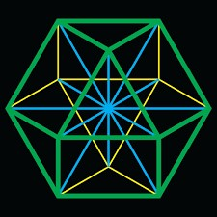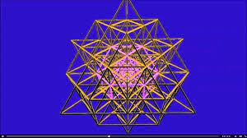

Vector equilibrium

Chúng ta thấy 4 hành xung quanh Ngũ hành là: **Vật chất, Tinh thần, Sinh vật , Khoáng chất 物質 星辰 生物 鑛質, nên tượng trưng cho Thế giới Hiện tượng 世界現象: Hũu 有 ( Khoa học 科学 ), còn hành Thổ 行土Tượng trưng cho Thế giới Vô 世界無 ( Tâm linh 心靈 ).**

**Vô 無 / Hữu 有: Tâm linh 心靈 / Khoa học 科 学: Thời gian 時閒/ Không 空閒 gian lưỡng nhất 两壹( 2 → 1 ) tạo nên Vũ trụ 宇宙 ( Time – Space – Continuum. 時空連 : Thời –Không - Liên ). ( Einstein )**

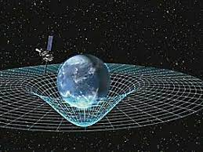

**Time là sợi Dọc , Space là sợi Ngang, hai sợi đan kết với nhau thành**

**Time – Space – Continuum 時空壹片 mà tạo nên Vũ trụ宇宙.**

**Tổ Tiên chúng ta gọi Ngũ hành là “ Tạo Hóa Lư 造 化 爐 hay “ Lò Cừ “ .**

**Ta có: Hỏa Thiên ( Tinh thần**

**↑ ↑**

**Thổ ( Tâm linh) Nhân : con Người**

**↓ ↓**

**Thủy Địa ( Vật chất )**

**Ta cũng có: Nhân: “ Thiên Địa chi Đức”. Vậy Nhân ở vị trí trung cung hành Thổ, nên Nhân cũng ở nơi Tâm linh, do đó mới có câu: Thiên lý ( Tâm linh ) tại Nhân Tâm 天 理 在人 心.**

1.- **Con người là “ Tinh hoa của Trời Đất “,**  nên mới là **con người Nhân chủ**: con Người biết sống cách **tự Chủ 自主 , tự Lực 自力 , tự Cường 自強** có khả năng **可能làm Chủ Vận mệnh 運命mình, Gia đình 家庭 mình và Đất nước mình , không ỷ lại 倚 徠 vào ngoại lực 外力 .**

**II.- BIỂU TƯỢNG SỐ ĐỘ NGŨ HÀNH**

**表 象 數度 五 行**

**BỘ HUYỀN SỐ: 2 - 3 , 5**

**Hỏa ( 2)**

**↑**

**Mộc 3 ←THỔ 5 → Kim 4**

**↓**

**Thủy 1**

**Cổ vật mang Số dộ Ngũ hành**



**Cái Phủ Việt**

**Trên 2 Giao Long giao thoa**

**Dưới : 3 người đội lông Chim trên đầu, 3 con Nai lộc**

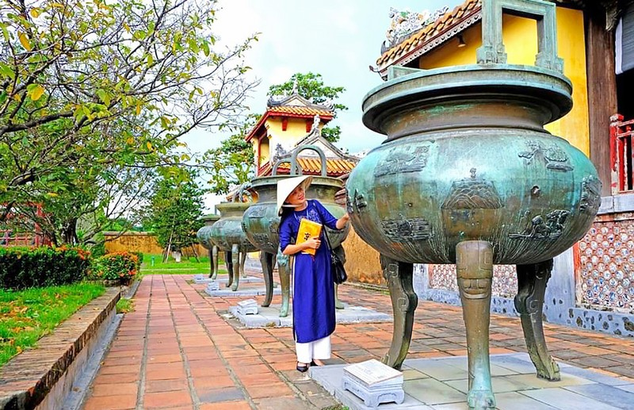

**Đỉnh Đồng có 2 tai 3 chân**

**( Bọ Huyền số 2 – 3, 5 ( 2 + 3 = 5 )**

**Cổ nghệ mang số độ Ngũ hành**



**Trống Đồng Ngọc Lũ**

**NỘI DUNG 內 容**

**Bộ Huyền Số (玄數 ) 2 – 3 , 5 trong Trống Đồng**

**2 ( Số Chẵn tượng trưng 象徵 cho Đất ) vòng ngoài gồm Chim Muông. tượng trưng cho ĐỊA 地**

**1 vòng tiếp gồm nhiều người đầu đội lông chim ( Tiên ) nhảy múa. tượng trưng cho NHÂN 人**

**3 ( Số Lẻ tượng trưng cho Trời ) vòng ở Trung tâm, tượng trưng cho THIÊN天, đó là:**

**Tam tài: THIÊN – NHÂN - ĐỊA**

**三才: 天 - 人 - 地**

**Bộ Huyền số (玄數** ) **2- 3, 5 ( 2 + 3 = 5 )**

**2 – 3, 5 là Cơ cấu của Việt Nho & Triết Lý An Vi : Văn Hóa Việt Nam**

**機 構 越 (粤) 儒 & 哲 理 安 微: 文 化 越 (粤) 南**

**Ý NGHĨA CỦA BỘ HUYỀN SỐ : 2 - 3 , 5**

**Số 2**

**2 là Dịch lý Âm Dương Hòa: Vũ trụ quan động 宇宙 觀 動. Đây là nguồn Biến hóa bất biến 變 化 不 變 theo Chu kỳ 週 期 trong Vũ trụ , cũng là thuật Quyền biến 術 權 變 trong cuộc Sống .**

**Dịch lý Âm Dương Hòa là Triết lý Hòa giải, là Linh Hồn Thái hòa 靈 魂 太和của Việt Nho .**

**Số 3**

**3 là Tam tài : Thiên - Địa - Nhân: Thiên: 天 葟 hoàng – Địa: 地葟 hoàng – Nhân: 人葟 hoàng.**

**Nhân hoàng là con Người, là Tinh hoa 精 華 của Trời Đất ( Thiên Địa chi Đức ) nên có khả năng 可能 làm Chủ Vận mạng 運 命 mình, Gia đình 家 庭 mình , quốc gia 国 家mình, nên gọi là con Người Nhân chủ 人主 .**

**Số 5 ( I )**

**5: Hành Thổ của Ngũ hành là Vector Quân Thiên ( 向量 均天 ) Vector equilibrium ) có chức năng điều phối 調 配 sự quân bình nguồn Tâm linh 心靈 hay nguồn Năng lượng Tình Yêu: 能 量 情 愛 ( E = mc2 . Einstein ) sáng tạo 創 造 ra Vũ trụ và muôn loài theo Tiết tấu hòa Vũ trụ 節 奏 和 宇 宙 ( Cosmic rhythm ).**

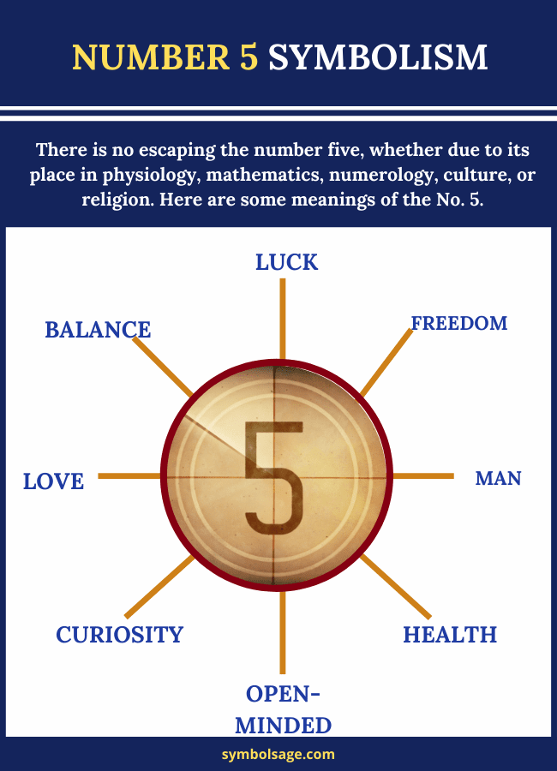

**Chức năng của hành Thổ: Số 5**

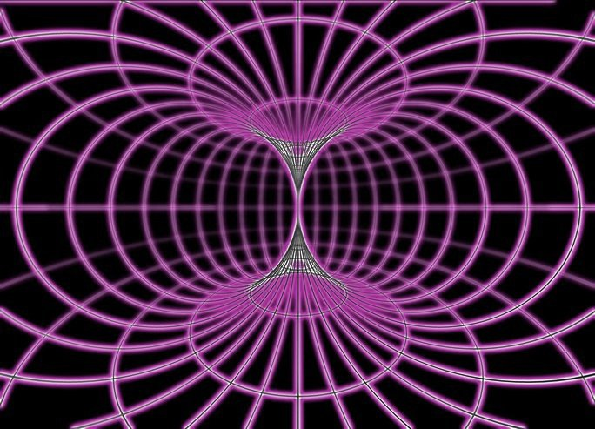

**Vector equilibrium: Vector Quân Thiên: Celestial equilibrium**

**( Xem Thư của Einstein gởi** cho **con gái Liersel để liên hệ với chức năng của Ngũ hành )**

**_______________________________________________________________**

**Xin xem Bức thư của Khoa học gia Einstein gởi cho con gái Liersel để hiểu thêm về vai trò của Ngũ hành tong Việt Nho.**

**( I ) Einstein Letter To His Daughter on the Universal Force of Love**

”When I proposed the theory of relativity, very few understood me, and what I will reveal now to transmit to mankind will also collide with the misunderstanding and prejudice in the world.

I ask you to guard the letters as long as necessary, years, decades, until society is advanced enough to accept what I will explain below.

**There is an extremely powerful force that, so far, science has not found a formal explanation to. It is a force that includes and governs all others, and is even behind any phenomenon operating in the universe and has not yet been identified by us**.

**This universal force is LOVE.**

There is an **extremely powerful force** that, so far, science has not found a formal explanation to. It is a force that includes and governs all others, and is even behind any phenomenon operating in the universe and has not yet been identified by us.

**This universal force is LOVE.**

When scientists looked for a unified theory of the universe they forgot the most powerful unseen force.

Love is Light, that enlightens those who give and receive it.

Love is gravity, because it makes some people feel attracted to others.

Love is power, because it multiplies the best we have, and allows humanity not to be extinguished in their blind selfishness. Love unfolds and reveals.

**For love we live and die.**

**Love is God and God is Love**.

This force explains everything and gives meaning to life. This is the variable that we have ignored for too long, maybe because we are afraid of love because it is the only energy in the universe that man has not learned to drive at will.

To give visibility to love, I made a simple substitution in my most famous equation.

If instead of **E = mc2,** we accept that **the energy to heal the world can be obtained through love multiplied by the speed of light squared, we arrive at the conclusion that love is the most powerful force there is, because it has no limits.**

After the failure of humanity in the use and control of the other forces of the universe that have turned against us, it is urgent that we nourish ourselves with another kind of energy…

If we want our species to survive, if we are to find meaning in life, if we want to save the world and every sentient being that inhabits it, love is the one and only answer.

Perhaps we are not yet ready to make a bomb of love, a device powerful enough to entirely destroy the hate, selfishness and greed that devastate the planet.

However, each individual carries within them a small but powerful generator of love whose energy is waiting to be released.

When we learn to give and receive this universal energy, dear Lieserl, we will have affirmed that love conquers all, is able to transcend everything and anything, because love is the quintessence of life.

I deeply regret not having been able to express what is in my heart, which has quietly beaten for you all my life. Maybe it’s too late to apologize, but as time is relative, I need to tell you that I love you and thanks to you I have reached the ultimate answer! “.

Your father Albert Einstein

*[Regarding the controversy surrounding this letter: “‘The writings were not donated by Einstein himself, nor his daughter, Lieserl. The letters were donated by Margot Einstein, the scientist’s stepdaughter,’ claims Diana Kormos — Buchwald, editor — in — chief at the Einstein Papers Project.]*

*_______________________________________________________________________*

**Bức thư Einstein gửi con gái: "Tình Yêu là thứ năng lượng vĩ đại nhất thế gian này"**

**14/10/2016 15:06 PM |**

Bức thư đầy xúc động mà nhà vật lý vĩ đại Albert Einstein gửi tặng cô con gái Lieserl của mình, ông kể về một thứ năng lượng vĩ đại nhất thế gian này**. Đó là tình yêu.**

Vào cuối những năm 80 của thế kỉ 20, Lieserl, con gái của nhà vật lý học nổi tiếng nhất thế giới [Albert Einstein](https://cafebiz.vn/albert-einstein.html) đã gửi 1.400 bức thư được viết bởi cha mình cho Đại học Hebrew. Điều kiện được cô đưa ra là những bức thư này chỉ được công bố 20 năm sau khi cha cô qua đời. Phía dưới là một trong số những bức thư được đăng tải.

[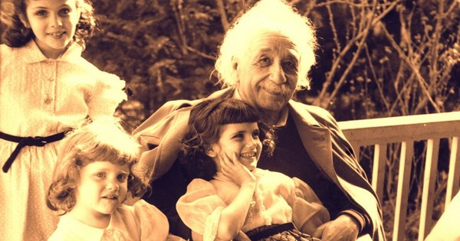](http://cafebiz.cafebizcdn.vn/2016/649-1476420065356.jpg)

"... Khi cha giới thiệu về thuyết tương đối, có rất ít người hiểu được cha, và thứ mà cha giới thiệu sẽ mâu thuẫn và gây khó hiểu với thế giới hiện tại. Hãy lưu giữ bức thư này càng lâu càng tốt và chỉ đưa nó ra khi xã hội đủ phát triển để hiểu và chấp nhận những gì cha nói dưới đây. Đây là một trong những năng lượng mạnh mẽ nhất trên thế giới, mạnh tới nỗi mà khoa học chẳng thể chứng minh nổi.

**Loại năng lượng này xuất hiện ở khắp mọi nơi, ảnh hưởng tới tất cả mọi người và thậm chí xuất hiện đằng sau những hiện tượng không thế lý giải nổi trên Trái Đất.**

**Năng lượng này chính là tình yêu. Khi các nhà khoa học nghiên cứu về vũ trụ, họ đã quên mất loại năng lượng không thể nhìn thấy này.**

**Tình yêu là ánh sáng, nó soi sáng những người cho đi và nhận về. Tình yêu là trọng lực, bởi vì nó khiến người ta xích lại gần nhau hơn.**

**Tình yêu là sức mạnh, bởi nó tổng hợp tất cả những thứ tốt nhất mà chúng ta có, cho phép con người không đắm chìm trong sự ích kỉ mù quáng. Tình yêu gợi mở mọi vấn đề**.

**Vì tình yêu mà chúng ta sống, rồi chết. Tình yêu chính là Chúa và Chúa cũng chính là Tình yêu.**

Năng lượng đặc biệt này giải thích tất cả mọi điều và **gi**eo ý nghĩa vào cuộc sống.

**Chúng ta đã bỏ mặc nó quá lâu, có thể vì chúng ta sợ phải yêu do yêu là năng lượng duy nhất trên đời con người không điều chỉnh được.**

**Để nhìn thấy được tình yêu, cha đã thay đổi một chút trong công thức của mình. Thay vì E = mc2, chúng ta chấp nhận rằng năng lượng để phục hồi thế giới có thể thu được qua chỉ số tình yêu nhân với tốc độ ánh sáng.** Có thể thấy rằng chẳng có đáp số đúng vì tình yêu không có giới hạn. Sau khi con người thất bại với việc sử dụng, điều khiển những loại năng lượng khác thì vũ trụ đã phản bội chúng ta, sẽ cấp bách để con người tìm hiểu về loại năng lượng mới...

[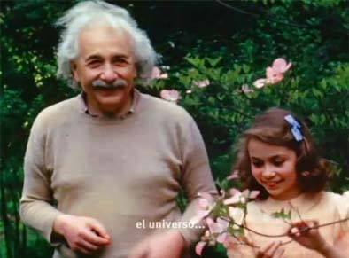](http://cafebiz.cafebizcdn.vn/2016/aaeaaqaaaaaaaalxaaaajge4zge2ywu0ltqzytqtndlkns05n2fllwm3mzewnzqwnzy4na-1476426906951.jpg)

Nếu chúng ta muốn giống loài của mình tồn tại, chúng ta phải hiểu ý nghĩa của cuộc sống. Nếu chúng ta muốn cứu Trái Đất cùng tất cả những sinh vật tồn tại trên đó, tình yêu là thứ duy nhất, đáp án chính xác nhất của vấn đề. Có thể chúng ta chưa sẵn sàng để tạo ra những quả bom tình yêu và thả nó đi khắp thế giới hay một thiết bị đủ mạnh để có thể huỷ diệt sự hận thù, ích kỉ hay lòng tham đang tàn phá thế giới.

Thế nhưng, mỗi người đang mang trong mình một cỗ máy mạnh nhất thế gian, một cỗ máy tình yêu chỉ chờ để được sử dụng. Chúng ta học cách cho đi và nhận lại thứ năng lượng diệu kì này. Lieserl thân mến, tình yêu sẽ vượt lên tất cả, nó có thể trung hoà mọi thứ vì tình yêu là tinh hoa của cuộc sống này.

Cha rất hối hận vì đã không thể mô tả hết những gì trong trái tim mình, thứ luôn yếu ớt đập trong suốt cuộc đời cha. Có lẽ đã quá muộn để xin lỗi, thế nhưng thời gian chỉ có tính tương đối, cha cần nói với con rằng cha yêu con và cám ơn con, cha đã tìm thấy câu trả lời chính xác nhất!.

Cha, Albert Einstein."

[**Thông điệp 通 牒 từ Einstein tới loài người 5.000 năm sau**](https://cafebiz.vn/thong-diep-tu-einstein-toi-loai-nguoi-5000-nam-sau-20160902200738701.chn)

**Van Vu**

**B.- DỊCH LÝ ÂM DƯƠNG HÒA**

**易 理 陰 陽和**

**NỀN TẢNG CỦA TRIẾT LÝ AN VI: DỊCH LÝ “ ÂM DƯƠNG HÒA “**

**T.L. VÔ THỂ / T.L. HỮU THỂ = T.L. AN VI**

**哲理 無軆 [東 ] / 哲理 有軆 [ 西 ] 两壹 =哲理安微**

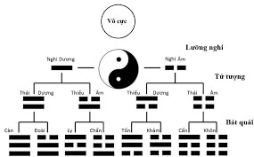

**VÔ CỰC** **無極** phân cực **分極** thành **THÁI CỰC太 極 ÂM DƯƠNG 陰陽**, Thái cực Âm Dương thành **TỨ TƯỢNG 四象**, Tứ tượng phân cực thành **BÁT QUÁI 八卦** , Bát quái chồng lên nhau thì **được 64 QUẺ KÉP 六十卦**  của **DỊCH** . **易**.

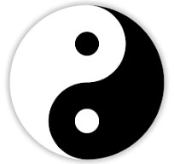

Thái cực Âm ( Tả ) Dương (Hữu )

**TINH THẦN DỊCH LÝ ÂM DƯƠNG HÒA**

**Âm Dương tương thôi để đạt trạng thái Hòa**

**được Y cứ vào hai Tiêu điểm:**

**1.- Chấp kỳ lưỡng đoan 執其两端** ( T/D. )

Khi hai bên Âm Dương có sự bất đồng thì **hai bên phải vui lòng chấp nhận ngồi lại với nhau tìm cách hòa giải để sống hòa với nhau,** không cắt đứt mối Liên hệ Đồng bào.

**2.- Doãn chấp kỳ Trung 允執其中** ( T.D )

Khi ngồi lại với nhau**, hai bên “ bằng lòng** “ tìm cách Hòa giải bằng **cách dựa trên Tinh thần Dân tộc** : **Nhân , Nghĩa, Bao dung,** mà tìm điểm “ **Phải Người phải Ta** “ mà giải hòa với nhau, đây là cách gỉai hòa **lưỡng lợi * Win - Win solution )** , ai gần với tinh thần Dân tộc hơn thì được phần hơn, vì không ai hoàn hảo, tuy có người được phần hơn , nhưng không ai Thua và Được hoàn tòan , nên sau khi hòa giải hai bên vẫn hòa với nhau, nên đây là cuộc hòa giải tương đối Công bằng, nên lưỡng lợi (Win - Win solution ) .

Còn đối với Quốc tế thì phải dựa theo Tiêu chuẩn **Nhân quyền và Dân quyền** đối thọai với nhau mà hòa giải. Cách hòa giải này rất khó vì khi hai bên không chấp nhận nhau và chấp nhận tiêu chuẩn y cứ để bằng vào đó mà tim cách hòa giải, nên trước sau gì cũng tìm đền giải pháp Sức mạnh bạo tàn !

Lò Lửa **Nga Cộng và Ukraine** đang bùng cháy, Lò Lửa **Trung cộng và Đài Loan** đang âm ỉ chưa biết bốc cháy lúc nào?

Người ta bảo **DỊCH LÝ ÂM DƯƠNG HÒA**  là “ **VI NGÔN ĐẠI NGHĨA 微言大義**“.

**VI NGÔN**  là lời nói ngắn gọn nhưng lại nhưng lại vi diệu, cần phải tinh vi lắm mới **nhận ra được . ĐẠI NGHĨA : “ LẼ CÔNG BẰNG CHUNG cho mọi người “**

Âm Dương là cặp đối cực luôn biến đổi theo từng người, từng trường hợp , từng nơi, từng lúc . . . nên chỉ tìm cách đạt tới sự thỏa thuận chung gọi là **Quân bình động** , nghĩa là sự Quân bình luôn biến đổi theo Thời gian không gian, từng người và từng hòan cảnh, do đó mà có quan niệm về **SỰ SỐNG NƠI ĐÂY VÀ Bây GIỜ** ( Here and Now ) : **HIỆN TẠI MIỂN TRƯỜNG 現在眠長**Ever present: )

Có điều này mà chúng ta nên hiểu rõ trong Vũ trụ phải có sự mất căn bằng thì mới có sự biến hóa **變化**, có sự thay đổi, có sự tiến bộ **進步**, sự thoái bộ **退 步**, phải có Quân bình động **均平動** từng thời điểm **時点**để nhường chỗ cho tiến bộ khác tiêp theo , chứ đạt quân bình miên trường **均平眠長** hay **Cân bằng bền** thì hết biến hóa, Vũ trụ sẽ bất động mà bị tiêu diệt.**消滅.**

Nhờ có Năng lượng **能量** mặt Trời ( Tình Yêu của Thượng Đế: E = mc2 ) ) làm thay đổi các trạng thái vật chất **狀態物質** mới có sự Biến hóa**變化**, : Không khí di chuyển**空氣移轉**từ Áp suất **押率**cao tới Áp suất thấp, Nước chay cũng từ Nơi cao xuống Nơi thấp. Dòng điên chuyền từ Điện thế **電势** cao tời Điện thế thấp. . . , Nước được năng lượng Mặt Trời nung nóng biến biến thành Mây, nhờ Gió di chuyển Mây đi khắp địa cầu đem nước mưa tưới sạch khắp nơi, chu kỳ biến đổi theo ba Trạng thái của Vật chất lả nguồn Biến hòa trong Vũ trụ, gọi tổng quát là **Dịch lý Âm Dương Hòa** .

Sự **Quân bình động** chỉ là sự quân bình chốc lát nên luôn Tương đối **相 對 ,** chỉ nơi không có Biến hóa mới có Tuyệt đối **绝 對** , do đó mà các nhà làm Chính trị có muốn thiết lập công bằng Xã hội thì cũng chỉ là Tương đối, đừng mơ có sự Công bằng Xã hội tuyệt đối như CS, xin hãy lên Thiên đàng **天唐**  hay Niết bàn **涅𪤈** nơi không có Biến hóa mà tìm.

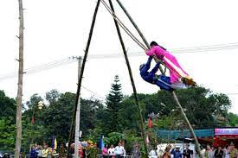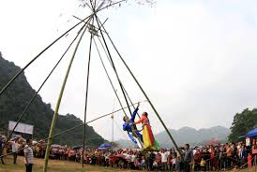

**Đu Tiên [ Âm Dương tương thôi 陰 陽 相 推 ]**

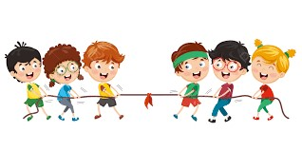

Hai phe kéo dây ( Âm Dương tương thôi )

Khi hai bên có sức tương đương thì cái dây cứ xê xích rồi có lúc dừng lại bên này hay bên kia chốc lát , **điểm chính giữa dừng lai tạm thời** đó là trạng thái **Quân bình động .**

**Dịch Lý Âm Dương Hòa là sự Biến dịch bất biến theo Chu kỳ trong Vũ trụ cũng là thuật Quyền biến trong cuộc Sống.**

**“ Ở Tam Tài mới nói đến “ Hoạt lực 活力 “ ( Tài ) cách chung, đến đây mới đặt nổi ý tưởng 意想 về chiều hướng của Tam Tài: Đó là Hành.**

**Vì thế dùng Thủy Hỏa tiện cho việc biểu thị Biến dịch hơn: Vì Thủy luôn luôn chảy xuống, Hỏa luôn luôn bốc lên . Cả hai đều biểu lộ ý tưởng biến dịch 意想và khi đặt vào liên hệ đối đãi thì nói lên ý tứ Biến dịch theo chiều hướng hòa hợp trong tư thái quân thiên. Ý niệm Biến dịch này liên hệ chặt chẽ với biểu tượng Biến dịch trong Kinh Dịch là Nhật Nguyệt. Trong đó Nhật liên hệ với Hoả, Nguyệt liên hệ với Thủy ( hiện tượng nước Thủy triều gắn liền với Nguyệt, vì thế mà chúng ta có phương trình sau:**

**Thiên Nhật Hỏa Tâm = Tính**

**天 日 火 心 = 性 ( = 心 + 生 )**

**Địa Nguyệt Thủy = Sinh**

**地 月 水 = 生**

**Phương trình trên nói lên mối Nhất quán của Việt Nho được chỉ bằng nhiều biểu tượng khác nhau. Nhưng khác nhau đến đâu bao giờ cũng đi đôi mà lại ngược chiều. Có đi đôi mới có Biến dịch . Nhưng để cho sự đi đôi không chỉ là đối kháng bên ngoài có thể đi đến tiêu diệt nhau, thì phải có vòng Trong để đối kháng trở thành đối đãi, bổ túc, tương thấu, tương nhập.**

**Do đó mà cần có sự quân bình giữa hai yếu tố nghịch hành như Thiên với Địa, Thủy với Hỏa, Tâm với Sinh mà gốc Tâm lý là Tính con Người, hễ nghiêng về một bên là ứ trệ , là hết cuộc hành trình, hết quá trình biến thông.**

**Để đặt ý tưởng quân bình này thì quen dùng các số Trời là : 1, 3, 5, 7, 9.**

**Trong 5 số Trời thì số 5 lại còn ở giữa vì thế mà tiên Nho nói:**

**“ Trung hoà cực thịnh hồ Ngũ 中 和 極 盛 乎 五“: Trung và Hoà hơn hết là ở số Ngũ.**

**Như trên đã nói số Ngũ chỉ sự hoà hợp Trời Đất trong thế pha độ bình quân nhất là :**

**Trời 3 Đất 2 ( Đất 4 Trời 1 thì quá lấn ).**

**Vì thế nói Ngũ Hành cũng có nghĩa là như hành động theo Trời. Nếu làm được như thế thì rất Thánh, ngang hàng với Trời như Tề Thiên Đại Thánh là Thánh to ngang với Trời.**

**Đó là tên mà thuyết thường đặt cho Thạch Hầu và đi theo Đường Tăng sang Thiên Trúc thỉnh Kinh nên cũng gọi là Hành giả, có khi là Tôn Hành Giả. Chữ tôn này liên hệ với chữ Chí Tôn mà triết lý Ấn Độ thường dùng để chỉ đấng Tối cao.**

**Đi thỉnh Kinh tức là tìm đến chỗ Chí Tôn, Chí Cực 至尊 至極. Muốn thế thì phải trung thành 忠诚 . Điều đó được biểu thị 表示 bằng việc mỗi khi Hành giả 行者đánh nhau bị tử thương 死傷 mà khi tiếp cận 接近 được với Đất thì phục sinh 復生 lấy lại được sức vóc nguyên tuyền 元泉. Đấy là ý nghĩa 意義 sâu xa của triết lý Ngũ Hành 哲理五行 mà chúng ta còn thấy biểu thị 表示ra trong nhiều ẩn dụ 隠諭rất cần nhắc nhở lại cho con Người hiện đại 現代 đang bị quật ngã bởi nền văn minh文明 máy móc.” ( Kim Định )**

**Tổ Tiên chúng đều đem tinh thần Dịch lý vào mọi lãnh vực của đời Sống , vào Lộ đồ Tu, Tề, Trị, Bình nhất là vào các Cơ chế Xã hội để phục vụ con người,mọi người .**

Còn CS tìm cách thiết lập **設立** **CÔNG BẰNG XÃ HỘI** **公平社會** bằng cách “ **Tiêu diệt Nho giáo 消滅儒教 Tổ Tiên hầu tiêu diệt消滅 Lương Tâm 良心con Người và** **Tinh thần Bất khuất của Dân tộc**” , để xây dựng “ **ảo tưởng Quốc tế Vô sản ( Quốc tế mà không có Quốc gia )**  “, tạo ra sự mất Quân bình **均平** lớn lao toàn diện **全面**, mà chỉ để phục vụ đảng CS **服務 讜 共産 ,** vì không có chút Nhân Tình 人情 nên không bao giờ thấy được sự Công bằng và bất Công . cũng do bị Tham, Sân, Si che lấp!

**Lý do là CSVN làm KM TRIỆT ĐỂ 革 命 徹 底 theo sự chỉ đạo 指導của CS Tàu , ( Tàu cộng dùng phim Bạch Mao Nữ 鉑毛女kéo cối xay thay Bó để ) cổ xúy鼓吹lòng căm thù Địa chủ hầu tiêu diệt một phần Nội lực Dân tộc VN , lại nữa Tàu đả phá Hán Nho Bá đạo thuộc Văn hóa Bạo động Du mục, có gốc từ Chế độ Nô lệ Tây phương, còn Nho Việt Nam thuộc Văn hóa Nông nghiệp mang tinh thần Nhân bản nên phá Nho là giúp Tàu phá Tinh thần bất khuất của VN chống Tàu .**

**Quả là CSVN chẳng biết gì về Văn hóa, ông Hồ chỉ biết vài câu chữ Nho mà đâu có hiểu rõ Cơ cấu và Nội dung Hán Nho bá đạo ( Vật bản ) ) và Việt Nho vương đạo ( Nhân bản ) , nên CSVN làm KM VÔ SẢN TRIỆT ĐỂ THEO TÀU CỘNG là mặc nhiên 默然 làm tay sai giúp Tàu Cộng tiêu diệt Văn Hóa Việt Nam để tiêu diệt tinh thần bất khuất Dân tộc VN suốt 4721 năm nay !**

Khi con người đã căm thù thì **lòng không còn chút Nhân Tình mà chỉ có Hận thù,** nên chỉ biết phá hoại mà không thể xây dựng, vì : “ **Việc Xây dựng thì khó như lên Trời, còn việc Phá** **hoại thì dễ như đốt Lông “,** CSVN rất tự hào về công trình “ **phá hoại kinh Thiên động Địa** **破 壞 經 天 動 地** này “làm **anh hùng KM 英 雄 革 命,** do đó mà “ **KM triệt để “ Thà giết lầm hơn bỏ sót** “ đã làm cho con Người và Dân tộc điêu linh!**凋零**

Khi con người không chút Nhân Tình thì chỉ làm được việc phá hoại **thương Luân bại Lý 傷 倫 敗 理** mà thôi, khốn nỗi , khi không còn Nhân luân Đạo lý人 **倫道理**thì đương nhiên **當 然 con người không còn Tính Tình**  Người nữa !

**Việt Nho** có **hai nền tảng tạo nên Dịch Âm Dương Hòa** , đó là **cặp đối cực 對極 Trống / Mái** ( **對 極 雄 / 雌 : Hùng / Thư )** và cặp **Đối cực Tiên / Rồng 對 極 仙 / 滝**, **sau được tổng quát 總 括 thành Âm Dương Hòa 陰 陽 和.**

Tàu chỉ có **độc cực 獨 極 Rồng** **滝** mượn của Việt, vì “ **Độc Dương bất sinh** 獨 **陽不生**“ nên làm sao mà có Dịch để biến hóa **變 化**, thể mà Táu có Dịch 64 quẻ đồ sộ để **Bốc phệ卜筮**( bói tòan ) mới tài! )

Còn **Chủ nghĩa Mác** có cách hành xử theo “**Mâu thuẩn thống nhất**“ **Mâu đâm Thuẩn đỡ**. nguồn của nền Văn hóa Du mục bạo động **遊 牧 暴 動**. Khi có mâu thuẩn với nhau thì hai bên đều dùng Bạo lực và mưu chước để thủ thắng mà diệt bên kia để độc chiếm, nguồn gốc của Chế độ Độc tài để độc trị **制 度 獨 裁 獨 治** theo bạo lực暴力 .

Hiện nay còn có hai trung tâm 中 心 **Nga cộng** **俄 罗 斯 共 產** cà **Trung cộng** 中共 cùng một vài **Chư hầu** **諸 侯** .

Thế giới ngày nay đã trở nên **lưỡng cực Tư bản / Cộng sản** **兩 極: 资本 共產.**

.

**TƯ BẢN chủ trương tôn trọng Quyền TƯ HỮU 主張 權 資有**

**CỘNG SẢN chủ trương CÔNG HỮU 主張 權 公 有**

**VIỆT NHO chủ trương “ CÔNG HỮU / TƯ HỮU lưỡng nhất 公有/ 資有“兩壹 “ để lập chế độ Bình sản theo tinh thần Âm Dương Hòa, hầu thiết lập CÔNG BẰNG XÃ HỘI TƯƠNG ĐỐI.** **相 對**

**Trong CHẾ ĐỘ NÔNG NGHIỆP 農業**  Tổ tiên chúng ta đã **dùng CÔNG ĐIỀN để điều hòa với TƯ ĐIỀN** để thực hiện **CÔNG BẰNG XÃ HỘI TƯƠNG ĐỐI**

Trong **CHẾ ĐỘ CÔNG NGHIỆP HOA KỲ 工業崋旗 Hoa kỳ** đã dùng T**HUẾ LŨY TIẾN lập QUỸ AN SINH XÃ HỘI** để giải quyết **Văn đè Công bằng tương đối**. giúp cho mọi người **Tiền ăn, Nhà ở, Y tế và Huấn nghiêp** dể cho cuộc sống xứng với Nhân phẩm.

**TRIẾT LÝAN VI** là **Triết lý Hòa giải** gồm **Triết lý Vô thể** của Ấn Độ thuộc **Đông phương** và **Triết lý Hữu thể** của **Tây phương** lưỡng nhất theo Tinh thần Âm Dương Hòa, do T. G. Kim Định chủ xướng...

**T.l. VÔ THỂ / T.L. HỮU THỂ lưỡng nhất = T. L. AN VI**

**Đại Đạo Âm Dương Hòa là Thiên lý 天理, Triết lý An vi có gốc từ Âm Dương Hòa nên cũng là Thiên lý, do đó mà mọi sinh hoạt 生活 về mọi lãnh vực 領域 của Dân tộc đều nhuốm tinh thần Triết lý An vi: Tinh thần HÒA theo Thiên lý , các Cơ chế và sinh họat của Dân tộc luôn tuân theo sát tinh thần của các cặp đối cực lưỡng nhất tương ứng.**

**Nên nhớ NHÂN NGHĨA BAO DUNG & TRIẾT LÝ ÂM DƯƠNG HÒA là Thiên lý, là Văn Hóa DÂN TỘC , là Thiên lý cũng là Văn Hóa NHÂN TỘC, nên cũng hợp với con Người mọi Thời, mọi Nơi.**

**[ Trên đây là một ít khái niệm Hòa giải đơn sơ 和解單初 của Đông phương theo Thiên lỳ, còn dưới đây là quan niệm Hòa giải rất dài giòng của Tây phương và cách Hòa giải của VNDCCH trong nước ]**

**CHƯƠNG BA**

**QUỐC HỒN 囻 魂**

**CON NGƯỜI VIỆT NHO**

**Nho Định nghĩa 定義 Con Người:**

**Nhân giả Kỳ: 人 者 其** Con Người là:

**Thiên Địa chi Đức 天 地 之 徳** : Cái Đức, cái Linh lực, cái Tinh hoa của Trời / Đất

**Âm Dương chi giao 陰 陽 之 交 :** Sự giao hợp của Âm / Dường

**Quỷ Thần chi hội 鬼 神 之會:** Nơi hội tụ của Quỷ / Thần; Ác / Thiện

**Ngũ hành chi tú khí 五 行 之秀 氣** : là khí chất tốt của Ngũ hành, của hai cặp đối cực;

**Thủy /Hỏa, Mộc / kim.** **水/火, 木/金**

**Hỏa**

**↑**

**Mộc ←THỔ→ Kim**

**↓**

**Thủy**

1.- **Con người là “ Tinh hoa của Trời Đất “ nơi Tú khí Ngũ hành ,**  nên mới là **con người Nhân chủ**: con Người biết sống cách **tự Chủ 自主 , tự Lực 自力 , tự Cường 自強** có khả năng **可能làm Chủ Vận mệnh 運命mình, Gia đình 家庭 mình và Đất nước mình , không ỷ lại 倚 徠 vào ngoại lực 外力 .**

**Muốn làm Chủ, Con Người phải luôn trau dồi Ngũ Thường:**

**NGŨ THƯỜNG 五常**

**NHÂN, NGHĨA, LỄ, TRÍ , TÍN**

**仁 義 禮 智 信 hay**

**NHÂN NGHĨA**

**hay gọn hơn là ” NHÂN NGHĨA BAO DUNG ( HÙNG DŨNG )**

**仁義 包容 雄勇**

**NHÂN仁 là một trong Tam tài, nên Nhân biết yêu mến, kính trọng: Thiên ( Quy tư về nguồn Tâm linh ) và yêu quý Địa ( Suy tư về lãnh vực Khoa học ) và cũng đem Đạo lý Nhân sinh vào Đời ( yêu và hành xử Công bằng với Đồng bào và cả Nhân loại theo tinh thần “ Tứ hải giai Huynh Đệ 四海 皆 兄弟 “ ) .**

**NGHĨA義 : Là “ Đồng đồng Vãng lai 同同往來 “, là Trách nhiệm 責任sống hai chiều : “ Phải Người Phải Ta “ nghĩa là ăn ở công bằng để Sống Hòa với Tam Tài.**

**LỄ 禮 là “ Cung Kỷ Kính Tha 恭 己 敬 他 “: Trọng Mình và trọng Người, có biết trọng Mình thì mơi biết trọng Người một cách chân chính.**

**TRÍ 智 là “ Tri Kỷ tri Bỉ 知 己 知 彼 “ hiểu mình và hiểu người, có hiểu được mình thì mới mong có thể hiểu người khác.**

**TÍN信 là “ Tìn kỷ tín Tha 信己 信 他“. Mình phải giữ chữ Tín để người khác cũng tin Mình.**

**Các Đức trong Ngũ thường đều mang tính Gấp đôi ( có Đi có Lại: two foldness ) là nét đặc trưng 特 徵, nền tảng cách hành xử 行 處 Công bằng hai chiều của Văn hóa Việt.**

**Khi biết cách hành xử theo Nhân Nghĩa Lưỡng nhất hay Nhân Nghĩa nhập thần**

**仁義入神 thì đạt Hùng Dũng 雄 勇 , Hùng là sức mạnh thể chất 體 質 , Dũng là sức mạnh Tinh thần 精 神.**

**Khi đã đạt Hùng Dũng hay Hùng / Dũng lưỡng nhất thì mới đủ độ lượng để Bao dung 包 容 nhau .**

**BAO DUNG 包 容: BAO là bọc lấy, DUNG là chứa chấp vào trong bọc ( Bọc Âu Cơ Tổ Mẫu ) vì con người là “ Quỷ ( Xấu: Dữ ) Thần ( Lành: Tốt ) chi hội “ nên mọi người nên chấp nhận 執 認 mọi cái Tốt và cái Xấu của nhau, sẵn lòng tha thứ cho nhau mà sống Hòa với nhau, mà xây Tổ Ấm Gia đình, đem Đạo lý Nhân sinh 道 理 人 生 vào Đời để xây dụng Đất Nước an vui và Xã hội Hòa bình ( theo Lộ đồ : Tu Thân, Tề Gia, Trị Quốc , Bình Thiên hạ 修身 齊家 治國 平天下)**

**HÙNG là sức mạnh bắp thịt giúp Cơ thể cường tráng 強壯 để không bị ai ăn hiếp , DŨNG là sức mạnh Tinh thần giúp tinh thần minh mẫn 明敏 , biết tự chế 自制 không “ bất Nhân 不 仁“ mà làm điều “ bất Nghĩa 不 義 “ ( Bất Công 不 公 ) .**

**Đây là nền tảng của nền Văn Hóa Thái hòa:**

**Trong mỗi Cá nhân là cách hành xử “ Hòa Tình với Lý “ hay “ Tình Lý tương tham “情 理 相 参 theo Ngũ thường với Tỷ lệ “ Tham Thiên lưỡng Địa nhi ỷ số 叁天两地而倚數“, hay Tỷ lệ 比例 “ Tình / Lý: 情 / 理 = 3 / 2 “**

**3, 2 là con số co dãn, thay đổi theo từng người, từng trường hợp 場 合 , miễn là Tình nhiều hơn Lý để không cắt mối Liên hệ 聯 繫 hai bên với nhau.**

**Trong Gia đình 家 庭 và Xã hôi 社 會 thì cũng hành xử Hòa 行 處 和 theo Ngũ thường với các mối liên hệ Hòa trong Ngũ luân: Vợ / Chồng, Cha Mẹ / Con Cái. Anh Chị /Em’; Nhân dân / Chính quyền; Đồng bào 人 民 政 權 同 胞 với nhau .**

**Trên Thế giới thì xử hòa theo Ngũ thường với tinh thần “ Tứ hải giai Huynh Đệ “**

**Trên cấp Siêu hình 超 形 thì: Triết Vô thể 無 軆 ( Ấn Độ: 印 度Đông phương 東方) / Triết Hữu thể 有 軆 ( Tây phương 西方 ) lưỡng nhất 两 壹 thành Tríết lý An vi ( Triết lý Hòa giải 哲 理 和 觧).**

**Nên Việt Nho là nền Văn Hóa Thái Hòa 文化太和 . ( VHTH ).**

**CHƯƠNG BỐN**

**TRIẾT LÝ NHÂN SINH 哲 理 人 生**

**Nền Văn hóa Việt Nam không những có “ Văn học 文學 Nghệ thuật 藝 術 “ được gọi là “ Nghệ thuật vị Nghệ thuật 藝 術 為 藝 術“, mà còn có “ Triết lý Nhân sinh “ gọi là “ Nghệ thuật vị Nhân sinh “.藝 術 為 人生**

**Trong Nghệ thuật vị Nghệ thuật thì có Văn gia với Kinh Điển Nho giáo mang tên Việt Nho có đại đồng và tiểu dị với Hán Nho.**

**Việt Nho thì Vương Đạo thuộc Văn Hóa Nông nghiệp, mang tinh thần Dân chủ.**

**Còn Hán Nho thì Độc tài mang bản chất Văn Hóa Du mục.**

**Còn Chất gia ( tầng lớp Bình dân ) thì có Văn chương Truyền khẩu gồm Ca dao và Tục ngữ.**

**Vậy Văn Hóa Việt Nam gồm hai Thành phần gồm Văn gia & Chất gia, nhờ đó mà suốt giòng Lịch sử 4721 các nhà cầm quyền Tàu tìm hết cách tiêu diệt Văn Hóa Việt Nam, mà đều thất bại, vì Văn Hóa Chất gia Việt Nam dã nằm nơi cửa miệng của mọi người Dân VN, đã nhập vào huyết quản, vào Thân Tâm của mỗi người Dân VN, không thể bịt miệng từng người!**

**Nghệ thuật vị Nhân sinh mới là nền tảng Nhân bản 人 夲 quan trọng hơn của Văn Hóa.**

**“ Nghệ thuật vị Nghệ thuật “/ “ Nghệ thuật vị Nhân sinh lưỡng nhất :**

**Việt Nho & Triết lý An Vi.**

**“.藝 術為藝 術“/“ 藝 術為人生“ 两壹“ = 粤 (越) 儒 & 哲 理 安 微.**

**Xưa nay khi làm Văn Hóa người ta chỉ chú trọng 注重 tới phần 分 “ Nghệ thuật vị Nghệ thuật : mà không lưu tâm 留 心 đủ tới “ Nghệ thuật vị Nhân sinh “, con người bị bỏ đói “ gây ra cảnh Lạc Hồn Dân tộc 落 魂 民 族“ mà đi hoang 荒.**

**TU THÂN THEO VĂN GIA**

**( Theo lối Tĩnh )**

**Tu thân theo Tinh thần Dịch lý**

**“Dịch: Vô tư, vô vi dã, tịch nhiên bất động nhi toại nhiên cảm thông thiên hạ chi cố ( cảm nhi tùy thông ? ) : Dịch là không suy tư, không hành động kiểu nhân vi ( artificial ) ngối án nhiên bất động , yên lặng, xóa màn vô minh Tham, Sân, Si thì đột nhiên cảm thông được nguồn cơn của Vũ trụ tức là Đại Đạo Âm Dương Hòa , nhưng phải qua trính tự :**

**“ Định nhi hậu năng Tĩnh, Tĩnh nhi hậu năng An , An nhi hậu năng Lự, Lự nhi hậu năng Đắc “ .**

**khi ngồi yên tĩnh, không suy tư, xóa đi Tâm viên Ý mã ( Ý suy tư như vượn nhảy chuyền trên cây, như Ngựa chay vườn hoang ) thì mới Định Tâm được, Tâm có Định thì mới ngồi yên tĩnh, Ý có Tĩnh thì Tâm mới An , Tâm có An thì mới lự được. Lữ nghĩa là tinh lọc cho sạch tư tưởng vô minh thì mới đắc Đạo nghĩa là đạt Đạo Âm Dương Hòa.**

**Khi đó mới ngồi mà “ đôn hồ nhân , cố năng ái : Đôn hậu Tình Ngườii mà yêu thương nhau tức là Lòng Nhân ái, khi có lòng Nhân ái thì mới không làm điều gi phạm đến Danh dự và quyền lợi của người khác, tức là Lý công chính hay Lẽ Công bằng giúp hanh xư Hòa với nhau , nói gọn lại là khi đã có Lòng Nhân thì mới biết cách hãnh xử “Phải người phải ta:” gọi là Nghĩa - trách nhiệm hành xư hai chiếu Có Đi có Lại công bằng với nhau mà sồng Hòa với nhau,.**

**Vậy Tu để có Đạo Nhân 仁 ( TÌNH ), khi có được Đạo Nhân mới hành xử được theo Đức Nghĩa 義 ( LÝ ) .**

**A**

**yhf Khi hành xử theo “ Tham Thiên ( 3 Tình ) lưỡng Địa ( 2 Lý ) “ thì hai bên mới sống Hòa với nhau, khi hành xư được Hòa với nhau là khi Tình Lý Lưỡng nhất dể nhớ có khả năng Hùng Dũng, có thẻ Bao dung nhau.**

**( Tham ( 3 ) Thiên lưỡng ( 2 ) Dịa nhi ỷ số : 5 canh thì ngủ lấy 3, 2 canh lo việc cửa nhà làm ăn )**

**Kết quả là có Tu mới dạt dược NHÂN / NGHĨA HÙNG / DŨNG ( BAO DUNG ).**

**Dó là NHÂN PHẨM cũng là TINH THẦN DÂN TỘC**

**TU THÂN THEO CHÂT GIA**

**Tu theo lối Động nghĩa là Đem Tinh thần Văn Hóa Nhân Nghĩa Bao dung vào đời sồng qua Việc Làm . Trong khi Văn gia dùng Kinh Điển để duy trì và truyén bá Văn Hóa thì Chất gia quảng diễn tinh thần Nhân Nghĩa bằng những câu Ca dao Tục ngữ có Vần đễ hiểu dễ nhớ, sách vở là nơi Cửa Miệng của tầng lớp Bính dân, tuy nhà cầm quyền Tàu đã tìm hết mọi cách để tiêu điệt Văn hóa, nhưng đều thất bại ! Chất gia đã tài tình đem Tinh thần Kinh diển vào Tục ngữ Ca dao**

**NHÂN Được quảng diến theo Tục ngữ: Anh Em như thể Tay Chân. Tay dứt Ruột xót. Máu chảy Ruột mềm , Thương Người như thể thương thân ( 親 )**

**NGHĨA: Có Đi có Lại cho toại Lòng nhau. Cục Đất ném Đi , Hòn Chì ném Lại**

**TƯƠNG LIÊN . Ở cho phái phải phân phân, Cây Đa cậy Thần, Thần cậy cây Da.**

**Dân Việt Nam thuộc nòi Tình của Âu Cơ Tổ Mẫu, nên rất sính Văn thơ, trong khi ca hát dối dáp, họ ứng khẩu ngay ra câu đối dáp tài tình, họ lại còn có máu Nghệ sĩ trong Âm nhạc và hát ca, nào là hát Xoan , hát Ví, Hát Dặm , hát Phường vải, hát Giao duyên, hát Quan họ BắcNinh. Ngoài Hát còn có Hò.**

**Các điệu Hò sông nước**

[**Hò Đồng Tháp**](https://vi.wikipedia.org/w/index.php?title=H%C3%B2_%C4%90%E1%BB%93ng_Th%C3%A1p&action=edit&redlink=1) **.** [**Hò kéo lưới**](https://vi.wikipedia.org/w/index.php?title=H%C3%B2_k%C3%A9o_l%C6%B0%E1%BB%9Bi&action=edit&redlink=1)**.** [**Hò giựt chì**](https://vi.wikipedia.org/w/index.php?title=H%C3%B2_gi%E1%BB%B1t_ch%C3%AC&action=edit&redlink=1)**,** [**Hò Qua sông hái củi**](https://vi.wikipedia.org/w/index.php?title=H%C3%B2_Qua_s%C3%B4ng_h%C3%A1i_c%E1%BB%A7i&action=edit&redlink=1)**,** [**Hò khoan**](https://vi.wikipedia.org/w/index.php?title=H%C3%B2_khoan&action=edit&redlink=1)**,** [**Hò mái nhì**](https://vi.wikipedia.org/w/index.php?title=H%C3%B2_m%C3%A1i_nh%C3%AC&action=edit&redlink=1)**,** [**Hò mái đẩy**](https://vi.wikipedia.org/w/index.php?title=H%C3%B2_m%C3%A1i_%C4%91%E1%BA%A9y&action=edit&redlink=1)**,** [**Hò mái ba Gò Công**](https://vi.wikipedia.org/w/index.php?title=H%C3%B2_m%C3%A1i_ba_G%C3%B2_C%C3%B4ng&action=edit&redlink=1)**,** [**Hò sông Mã**](https://vi.wikipedia.org/wiki/H%C3%B2_s%C3%B4ng_M%C3%A3)**,** [**Hò khoan Lệ Thủy**](https://vi.wikipedia.org/wiki/H%C3%B2_khoan_L%E1%BB%87_Th%E1%BB%A7y)**, Hò biển, Hò chèo thuyền,** [**Hò đánh cá**](https://vi.wikipedia.org/w/index.php?title=H%C3%B2_%C4%91%C3%A1nh_c%C3%A1&action=edit&redlink=1)**, Hò giã vôi, Hò xẻ gỗ, Hò hụi, Hò ba lý, Hò giã gạo, Hò lên núi đá đen. Hò đối đáp, Hò gọi nghé, Hò qua sông hái củi, Hò xuôi nhịp một ,Hò giật chì. Hò kéo chài, Hò kéo lưới, Hò mài dừa, Hò kéo co, Hò kéo pháo, Hò chiều nay, Hò Huế,Hò khoan, Hò quan, Hò quê, Hò ơi, Hò xưa, Hò xa, Hò vè, Hò về, Hò ví, Hò ví dặm, Hò nghệ tĩnh, Hò xứ ng**hệ

**Các điệu hò trong sinh hoạt ( Động viên nhau làm việc Tập thể )**

[**Hò Giã gạo**](https://vi.wikipedia.org/w/index.php?title=H%C3%B2_Gi%C3%A3_g%E1%BA%A1o&action=edit&redlink=1)**,** [**Hò Xay lúa**](https://vi.wikipedia.org/w/index.php?title=H%C3%B2_Xay_l%C3%BAa&action=edit&redlink=1)**,** [**Hò Kéo gỗ**](https://vi.wikipedia.org/w/index.php?title=H%C3%B2_K%C3%A9o_g%E1%BB%97&action=edit&redlink=1)**,** [**Hò Đạp lúa**](https://vi.wikipedia.org/w/index.php?title=H%C3%B2_%C4%90%E1%BA%A1p_l%C3%BAa&action=edit&redlink=1)**,** [**Hò Kéo thuyền**](https://vi.wikipedia.org/w/index.php?title=H%C3%B2_K%C3%A9o_thuy%E1%BB%81n&action=edit&redlink=1)**.**

**( Internet )**

**Những chủ đề Hát Hò**

**Tình tự Gái Trai**

**Tinh thần Nhân Nghĩa Bao dung của Đân tộc**

**Những diều Hài hước nghịch lý để động viên tinh thần làm việc tập thể**

**Hát Hò ở đâu**

**Ở đâu có người làm việc là ở đó có Hát Hò. Nơi cây đa, bến nước, nơi dầu Đình cuối chợ, trên Nương rẫy dưới Ruộng đồng , nơi Dệt vải quay tơ . . .**

**CHƯƠNG NĂM**

**NGHỆ THUẬT VỊ NHÂN SINH 藝 術 為 人 生**

**Nghệ thuật vị Nhân sinh có 3 nền tảng**

**hay**

**BA NHU YẾU THÂM SÂU CỦA CON NGƯỜI:**

**“ THỰC, SẮC, DIỆN: THIÊN TÍNH DÃ “**

**食 色 面: 天 性 也**

**A.- THỰC 食**

**Nhu yếu Ăn uống và Tiện nghi vật dụng hàng ngày là nhu yếu 需要 thâm sâu của sự Sống con người, đó là CHÂN LÝ 真 理 nền tảng của Nhân sinh . Của ăn chỉ Ngon mà không Lành thì mê nhưng không thể say, vì có độc tố 毒 素 có hại cho cơ thể, còn đồ ăn Lành mà không Ngon thì lại khó mê, vì không có chất say. Nhờ tinh thần Dịch lý “ Âm Dương Hòa “ có gốc Tiên / Rồng trong huyết quản 血 管 mà các Bà Mẹ Việt Nam đã tài tình pha chế nên vô số無 數“ của ăn vừa Ngon vừa Lành “ : Ngon để dễ tiêu hóa và lành để được khỏe mạnh , thực phẩm Ngon Lành giúp cho con người có:**

**“ Một Thân thể tráng kiện身 體 壯 健 trong một Tâm hồn minh mẫn 心魂 明 敏“**

**Để có của ăn Ngon Lành các bà Mẹ phải chọn thức ăn tươi tốt , phải nêm nếm gia vị pha chế tinh vi 精 微 cũng như cách nấu nướng lửa củi thích hợp để giúp cho món ăn tuy tầm thường mà vẫn “ Bắt miệng “ .**

**Khi trình bày của ăn lên Đĩa, lên Mâm thì khiến cho Mâm thực phẩm食品trở nên “ bức Tranh đẹp mắt “, khi nhìn vào là đã chảy Dịch vị 液味, đó là phương diễn MỸ THUẬT 方面美術.**

**Còn khi ăn thì cả Tam đại 三 代 ngồi chung Mâm, chung Nồi chung Bát để thể hiện cách “ KÍNH GIÀ YÊU TRẺ 敬 老 慈 幼 , có mục đích 穆 的 lưu tâm 留 心 đến việc “ Ăn xem Nồi, Ngồi xem Hướng “ cùng “ chia bùi sẻ ngọt cho nhau “ hầu trau dồi TÍNH THIỆN 性 善 hàng ngày.**

**Mỗi bữa ăn từ nhỏ cho tới già đều trau dồi CHÂN, THIỆN . MỸ 真 善 美 với nhau.**

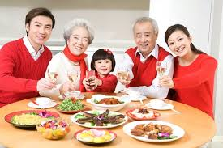

**Ngoài ra con Người còn trau dồi nhiều thứ nữa .**

**Những món ăn như Phở, Bún bò, Chả giò, Giò chả , Nem, Nem nướng , nước Mắm, Bánh Mì kẹp cùng nhiều món khác đều là Quốc Hồn Quỗc túy!**

**Như vậy là từng mỗi bữa ăn, từ nhỏ cho tới già, mọi người đều thực hiện việc trau dối CHÂN, THIỆN . MỸ với nhau hàng ngày một cách vô thức . Ngoài ra con Người còn trau dồi nhiều thứ nữa :**

**Nào là “ học Ăn, học Nói, học Gói, học Mở.”**

**Ăn phải Nhai, Nói phải Nghĩ, Gói cho chặt , Mở bung ra .**

**Ăn / Nói . Gói / Mở đều phải lưỡng nhất .**

**Ăn / Nói, Gói / Mở là cặp đối cực Dịch lý nên phải hành xử sao cho được lưỡng nhất mới trúng “ Đạo Âm Dương Hòa “, mời đạt NGHỆ THUẬT SỐNG.**

**Cuộc sống không những để sinh tồn 生存 mà còn là để trau dồi Nghệ thuật sống hiếu sinh 好生, làm cho cuộc đời dầu nghèo dầu giàu cũng đều sảng khoái 爽快và an vui !**

**________________________________________________________________________**

**QUỐC TÚY 國 粹**

**THỰC PHẨM: NGON / LÀNH LƯỠNG NHẤT**

**Thực phẩm : Ngon ( Khoái khẩu ) / Lành ( lương hảo ) lưỡng nhất**

**食品: 快口/良好 两壹**

**Các Bà Mẹ Việt Nam là những Nghệ nhân 藝 ( 乂 ) 人 rất tận tụy 盡 瘁 và có nhiều sáng kiến 創 建 về Ẩm thực 飲食 nên đã nấu nương nên vô số thức ăn vừa Ngon vừa Lành: Dưa , Cà, Mắm, Ruốc là những thức ăn tuy rẻ tiền giản đơn 簡單, nhưng được nhiều người mê thích! .**

**Một số GIA VỊ 加味 & THỨC ĂN tiêu biểu 標表**

**NƯỚC MẮM**

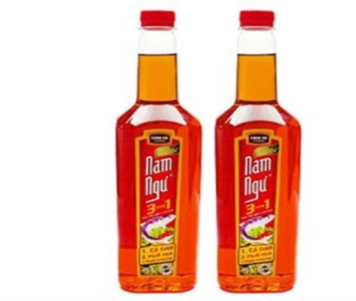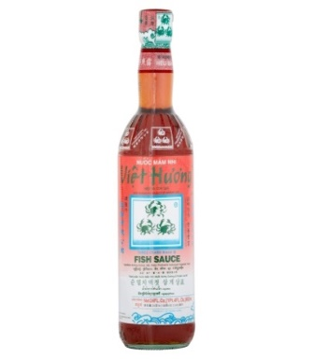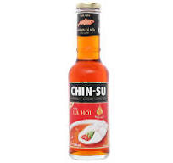

Nước Mắm” Nam ngư Nước Mắm hương Cá Hồi Ba Con Cua: Việt Hương

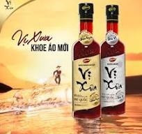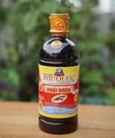

**Nước Mắm: Vị Xưa Phú Quốc**

**MẮM NÊM CÀ PHÁO**

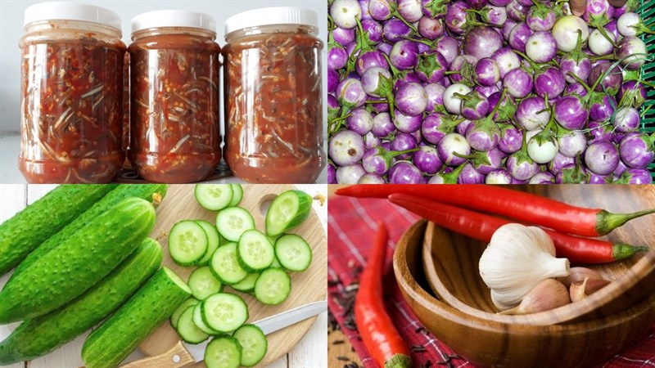

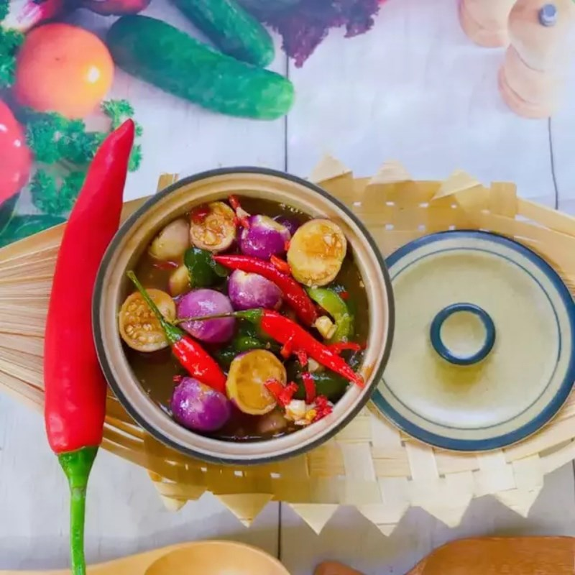

**RUỐC**

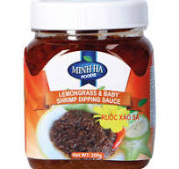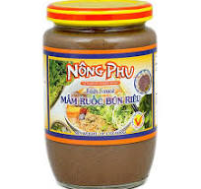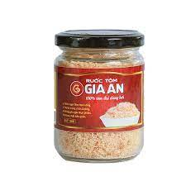

Mắm ruốc xào sả Mẳm ruốc bún riêu Ruốc Tôm

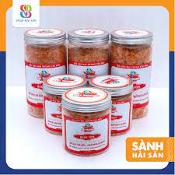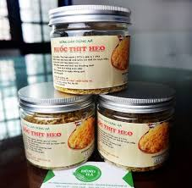

Ruốc Tôm Thịt Hạ Long Ruốc thịt Heo

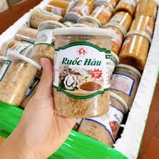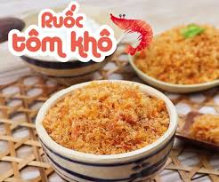

Ruốc Hàu Ruốc Tôm khô

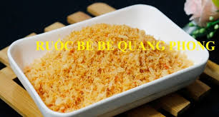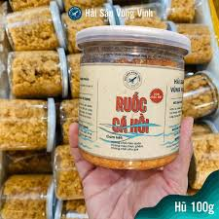

**Ruốc bề bề Ruốc Cá Hồi**

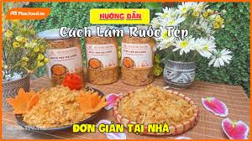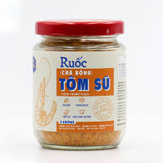

Ruốc Tép Ruốc Tôm Sú

**MÓN ĂN KHOÁI KHẨU NGON 快口 LÀNH 良好**

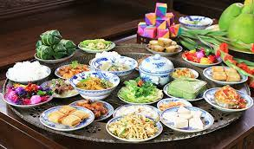

**Mâm Cơm Ngon / Lành**

**BỮA ĂN theo ĐẠO LÝ DÂN TỌC 道理民族**

**KÍNH GIÀ YÊU TRẺ**

**Kính lão từ Ấu 敬老慈幼**

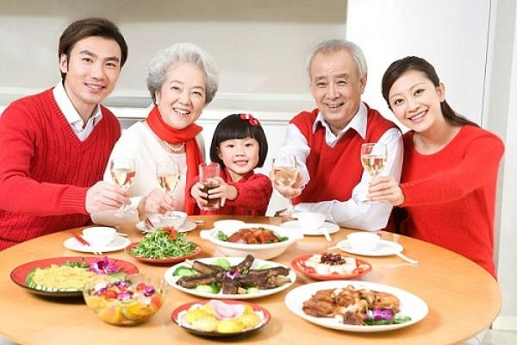

**Tam đại ngồi đồng Mâm sum vầy “ chia Bùi xẻ Ngọt” với nhau**

**BÁNH DẦY BÁNH CHƯNG**

**Cúng Tam Tài: Thiên – Nhân – Địa**

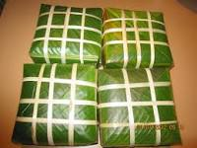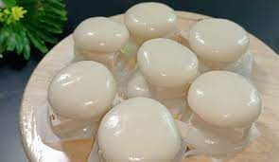

**Bành Chưng** : Vuông: tượng trưng cho Đất: **ĐỊA**

**Bánh Dầy** : Tròn: tượng Trưng cho Trời: **THIÊN**

**Nhân thịt chính giữa** tượng trưng cho **NHÂN**

**Tam tài 三才: THIÊN 天 – NHÂN 人 - ĐỊA**

**Thiên Hoàng 天葟 Nhân Hoàng 人葟 Địa Hòang 地 葟**

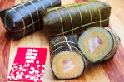

**Bánh Tét**

**Bánh Tét ( Dùng sợi chỉ mà tét ra từng làt )**

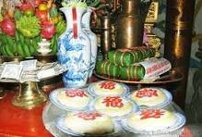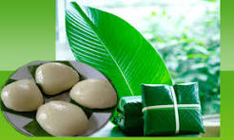

**GIỎ TỔ HÙNG VƯƠNG**

Ngày Tết , Con Cháu dâng cúng Bánh Dầy Bánh Chưng lên Bàn Thờ để Giổ Tổ tức là Thờ cúng Thiên Hoàng, Địa Hoàng và Nhân Hoàng .

Thờ Nhân Hòang là Thờ **NHÂN PHẨM: NHÂN NGHĨA, BAO DUNG .**

**人品 仁義 包容**

**NHỮNG MÓN ĂN KHOÁI KHẨU TIÊU BIỂU 快口 標表**

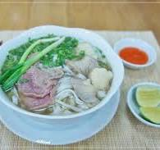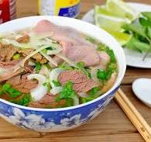

**Tô phở**

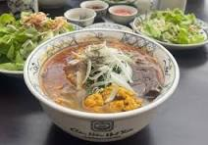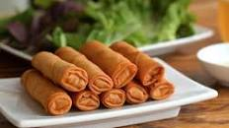

**Tô Bún Bò Huế Egg roll**

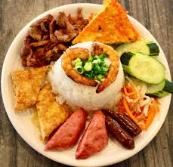 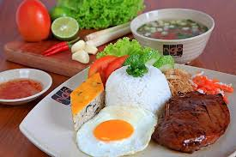

Cơm Tấm

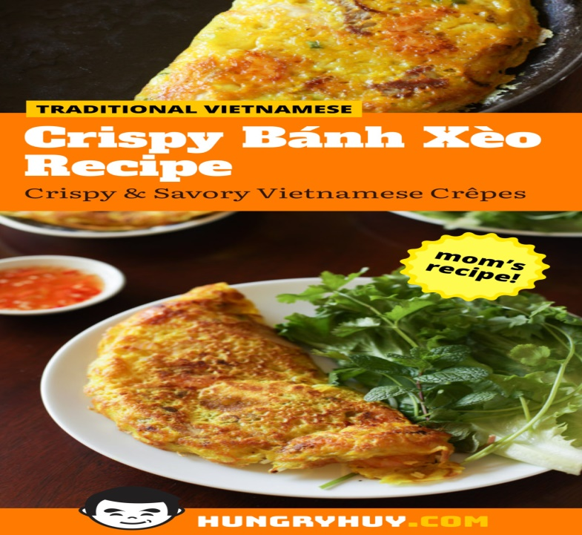

**Bánh Khóai ( Bánh Xèo )**

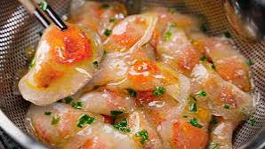

**Bánh Bột Lọc Nhân tôm thịt**

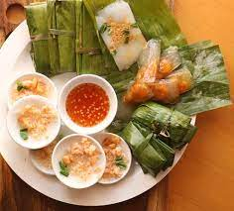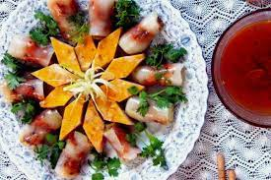

**Bánh Lá chả Tôm**

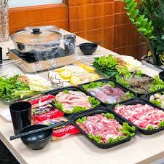

**Lẩu Ship tận nhà Hà Nội Lẩu ship tận nhà Bắc Ninh**

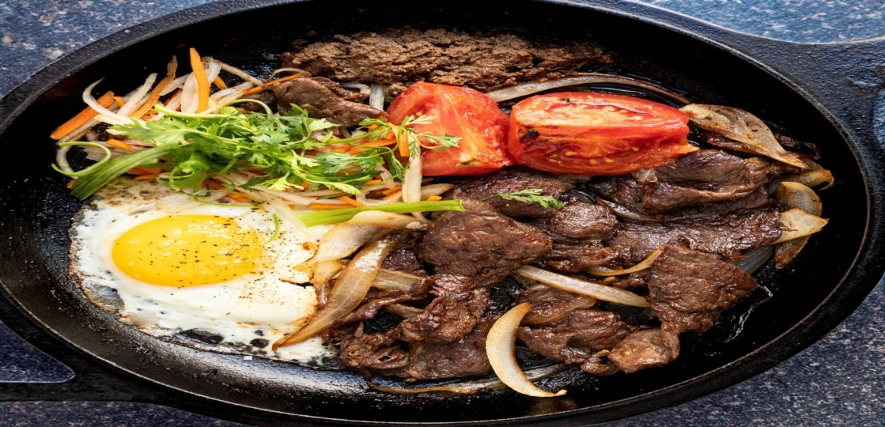

**Vietnamese Sizzling Steak and Eggs (Bò Né)**

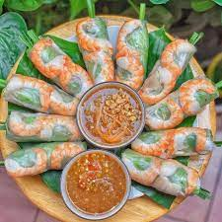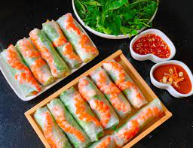

**Gỏi cuốn**

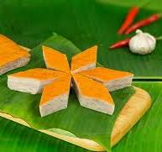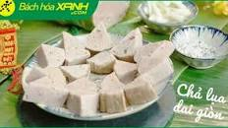

**Chả Quế Chả Lụa**

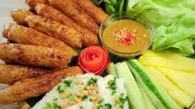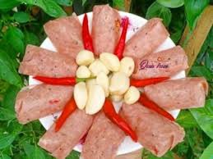

**Nem nướng Nem chua**

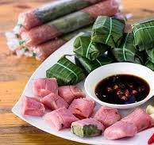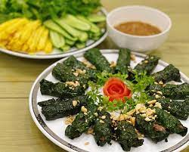

Nem Chua Thịt Bò nướng Lá Lốt

**Nem chua của Việt Nam giúp khoa học thế giới giải bài toán hóc búa**

**( Dân trí ) - Nem chua bản chất là thịt sống, nhưng lại không gây ngộ độc nhờ vào một cơ chế thú vị mới được các nhà khoa học phát hiện.**

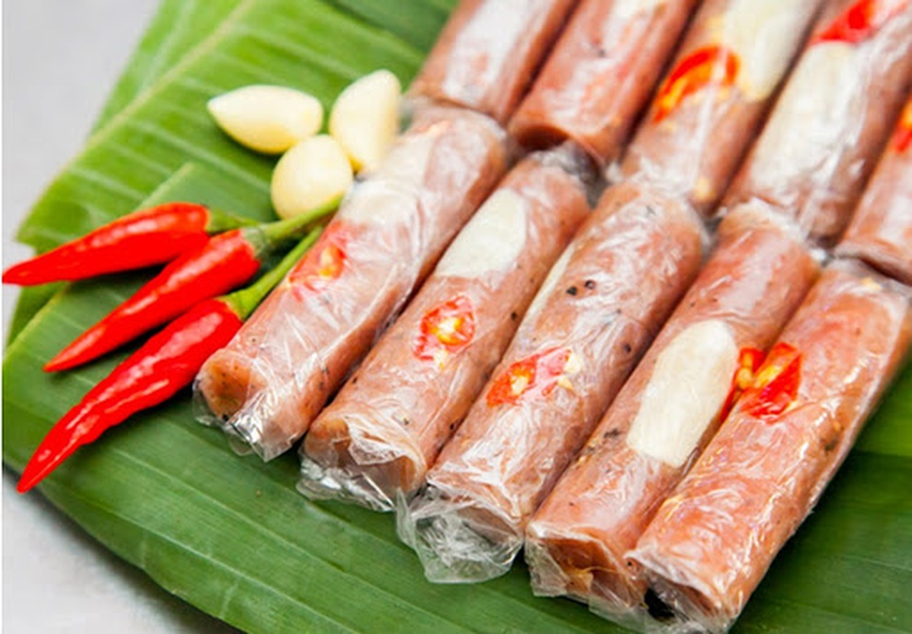

**Việt Nam là quốc gia sở hữu nhiều món ăn độc đáo, thậm chí khiến người nước ngoài phải "sửng sốt" trước cách mà chúng ta có thể chế biến và tiêu thụ những món ăn như vậy.**

**Điển hình trong số đó phải kể tới nem chua, khi đây thực ra là thịt sống, kết hợp cùng khí hậu nóng ẩm dễ khiến vi khuẩn sinh sôi, nhưng lại có thể được ăn một cách ngon lành mà không gây hại gì cho cơ thể.**

**Điều này đã truyền cảm hứng cho các nhà khoa học tại RMIT, dẫn đầu bởi Giáo sư Andrew Smith và Tiến sĩ Bee May khi họ quyết định thực hiện một nghiên cứu chuyên sâu về món ăn này.**

**Kết quả vô cùng đáng kinh ngạc, khi họ phát hiện thấy một "hợp chất diệt khuẩn tự nhiên" trong nem chua, thuộc nhóm bacteriocin.**

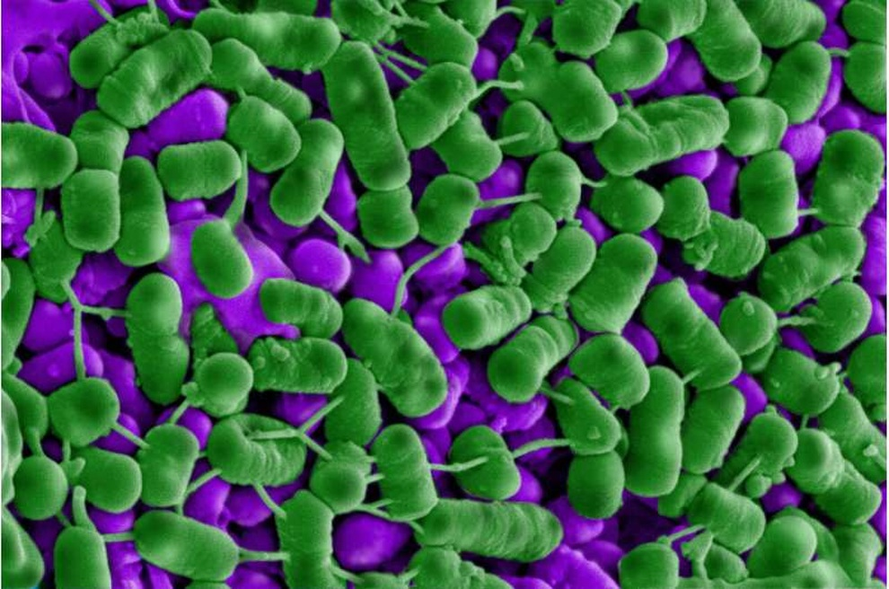

**Vi khuẩn Listeria (xanh lá cây) bị tiêu diệt sau khi tiếp xúc với Plantacyclin B21AG. Các vết sưng màu xanh có thể nhìn thấy trên nhiều tế bào cho thấy chúng đang bị triệt tiêu và rò rỉ ra bên ngoài. (Ảnh: RMIT)**

**Trong các thử nghiệm, hợp chất trong nem chua - vốn được tạo thành từ một số loại vi khuẩn nhất định, có tác dụng tiêu diệt các loại vi khuẩn cạnh tranh, bao gồm cả vi khuẩn Listeria có khả năng tồn tại trong tủ lạnh và sống sót sau khi bị đóng băng.**

**Đáng chú ý, đặc tính của nó lại có tính khả dụng cao, khi gần như không màu, không mùi, không vị, không gây hại và rất bền vững.**

**"Bacteriocin tạo ra các lỗ trên màng của vi khuẩn cạnh tranh, khiến các chất trong tế bào của mục tiêu bị rò rỉ ra ngoài - cơ chế này giúp tiêu diệt vi khuẩn một cách hiệu quả", nghiên cứu cho biết.**

**Được đặt tên là Plantacyclin B21AG - hợp chất tự nhiên trong nem chua thậm chí hoạt động hiệu quả hơn cả Nisin - chất từng được đưa ra thị trường vào thập niên 1960 làm chất bảo quản thực phẩm.**

**"Việc sử dụng bacteriocin làm chất bảo quản thực phẩm nghĩa là chúng ta đang dùng chính vũ khí của vi khuẩn để chống lại chúng", Tiến sĩ Elvina Parlindungan của nhóm nghiên cứu cho biết.**

**Theo lời nhận xét này, đặc sản nem chua trứ danh của Việt Nam có thể đang nắm giữ "chìa khóa" cho công nghệ bảo quản thực phẩm tự nhiên và an toàn, giúp thế giới giải quyết cùng lúc 2 bài toán hóc búa: Các bệnh liên quan đến đường tiêu hóa và tình trạng lãng phí thực phẩm.**

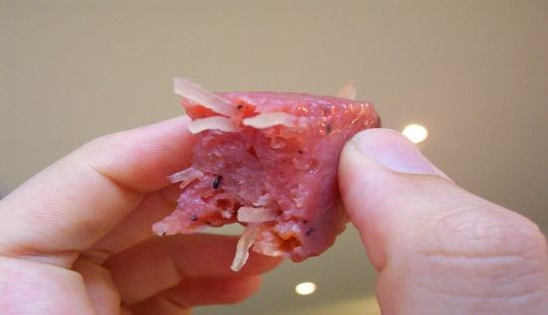

**Nem chua bản chất là thịt sống, nhưng lại không gây ngộ độc nhờ vào những hợp chất diệt khuẩn tự nhiên - hình thành từ chính những vi khuẩn có lợi (lợi khuẩn).**

**Được biết, tình trạng lãng phí thực phẩm đã trở thành một vấn đề toàn cầu gây thiệt hại xấp xỉ 680 tỷ USD mỗi năm tại các nhiều quốc gia trên thế giới, gây lãng phí gần 25% lượng nước sử dụng trong nông nghiệp và tạo ra 8% lượng phát thải nhà kính trên toàn thế giới.**

**Trong khi đó, các bệnh do đường ăn uống như Listeria và Salmonella gây ảnh hưởng tới hàng triệu người trên thế giới mỗi năm, đe dọa tính mạng đối với những đối tượng dễ tổn thương như phụ nữ mang thai, người cao tuổi và những người có hệ miễn dịch bị suy yế**u.

**Từ phát hiện nêu trên, các nhà khoa học cũng kỳ vọng rằng trong tương lai, những hợp chất tương đồng có thể sẽ trở thành một loại thuốc kháng sinh tự nhiên dành cho con người.**

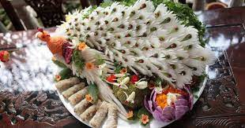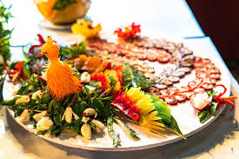

Nem Công Chả Phụng

**BÁNH MÌ KẸP**

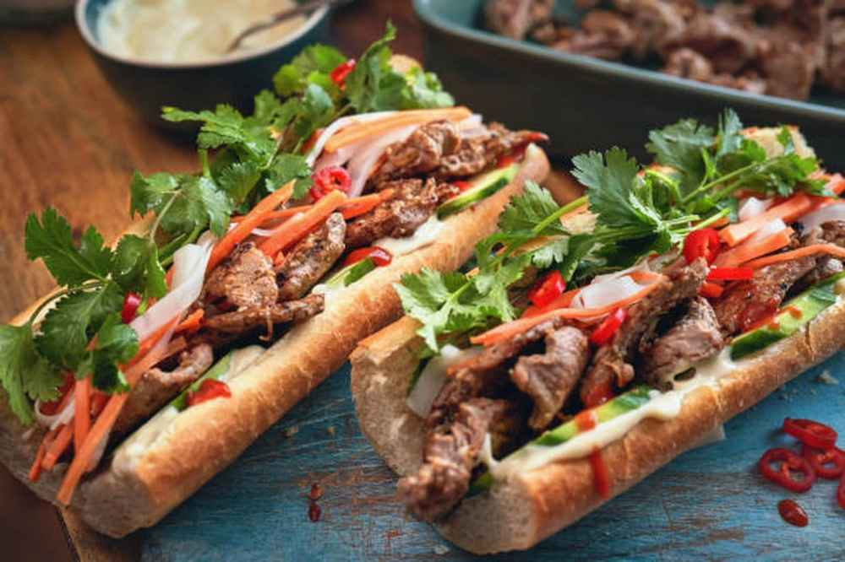

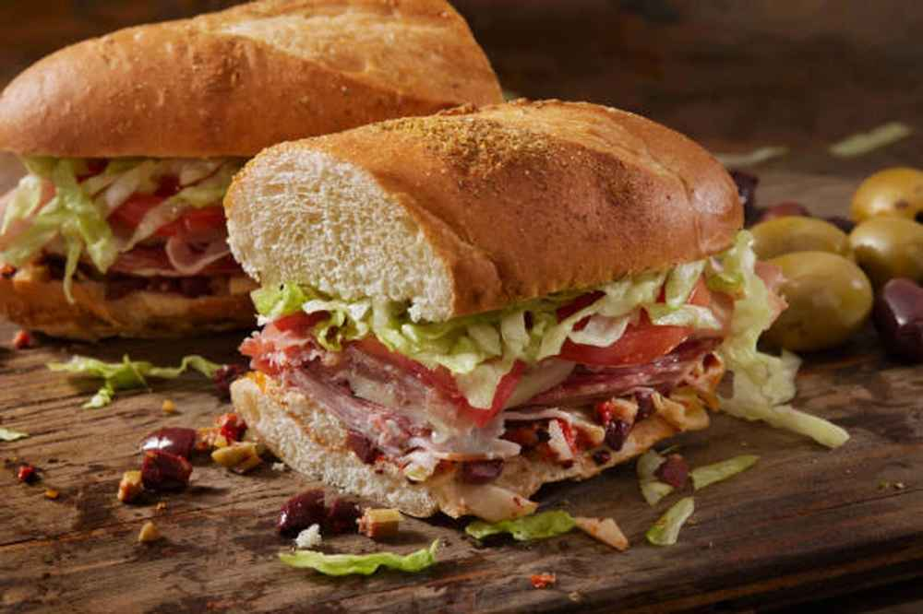

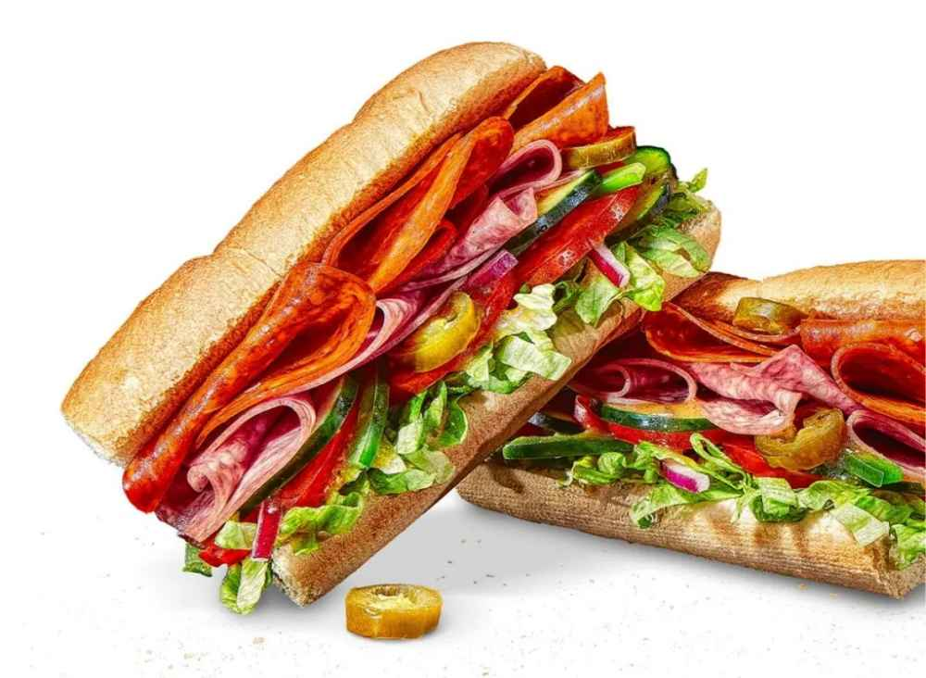

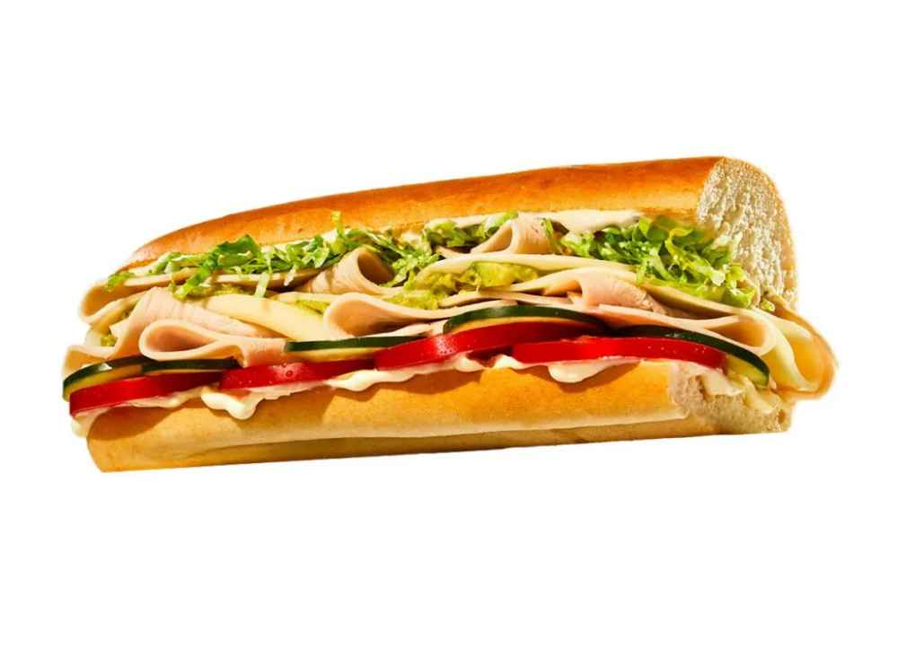

**MỨT**

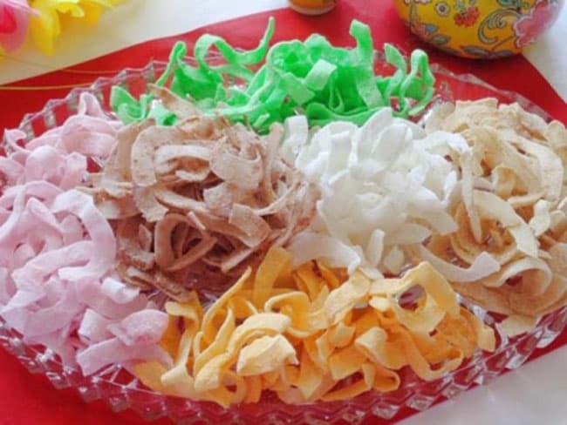

**Mứt Dừa**

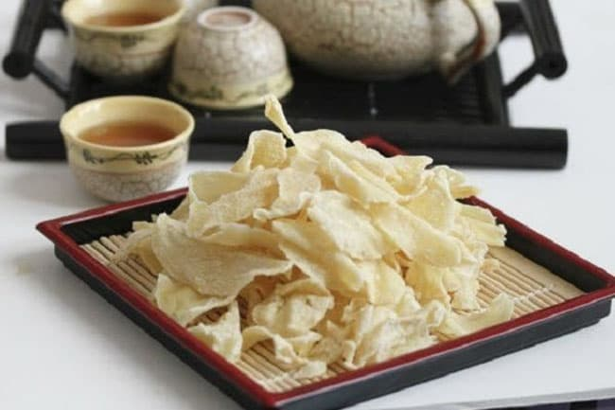

**Mứt Gừng**

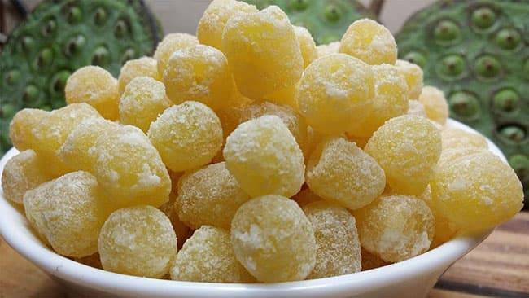

**Mứt Bí**

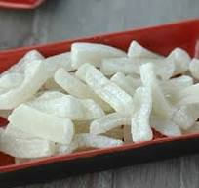 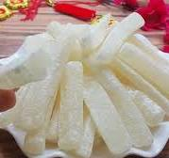 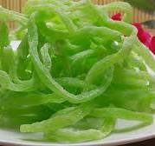

Mứt Bí Đao

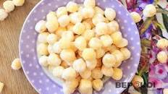

**Mứt Hạt Sen**

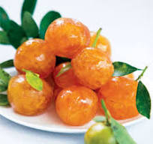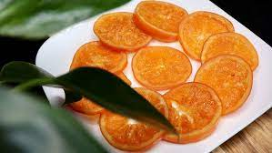 **Mứt Quít**

**B.- SẮC 色**

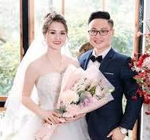

**GÁI TRAI KÉT HÔN 女 男 結 婚**



**GIA ĐÌNH** : Cha / Mẹ, Con / Cái sum vầy

**家庭: 父母 男女 團聚**

**Sắc là Săc dục 色慾 , Gái trai vì Tình mà yêu thương nhau, kết đôi trong Hôn nhân**

**婚姻 để thỏa mãn Dục tính慾姓.**

**LỄ THÀNH HÔN 成 婚 là Lễ kết hợp 結合“ VÌ TÌNH ‘ theo tiêu chuẩn標凖“ Nối nào úp Vung nấy “ cho vừa vặn.**

**Vào đêm Thành hôn trước khi ‘ Trao Thân gởi Phận “ cho nhau trong phòng riêng , hai bên làm LỄ GIAO BÁI 交 拜. Hai Vợ Chồng uống chung với nhau một chung Rượu , và bái nhau, hai bên giao ước交約 nhau “ VÌ LÝ “ mà tôn trọng尊重nhau , hành xử công bằng với nhau suốt đời để cùng nhau xây dựng TỔ ẤM GIA ĐÌNH.**

**Không hiểu vì sao mà Lễ Giao bái quan trọng觀重này lại bị bỏ quên, chắc là bị ảnh hưởng 影響 Văn Hóa Du mục bạo động “ Trọng Nam khinh Nữ 重南輕女, Chồng Chúa Vợ Tôi “ của Tàu!**

**Khi đã kết hôn 結婚 hai Vợ Chồng sống với nhau ao cho hai “ Thể xác體殻và hai Tâm hồn 心魂 nên Một “ sống khăng khít bên nhau suốt đời cho tới “Đầu bạc Răng long “, cùng nhau sinh đẻ Con Cái và nuôi dạy chúng nên Trai Hùng Gái Đảm cho Xã hội. Vợ Chồng phải có Tinh thần “ Nhân Nghĩa Bao dung “ mới xây nổi Tổ Ấm Gia Định - nền tảng quan trọng của Xã hội –**

**Tổ Ấm Gia đình là nền tảng của Xã hội**.

**Luân Vợ Chồng** ( mối **liên hệ sống Hòa** với nhau theo Tình Nghĩa Đồng bào ) là Luân khó khăn thực hiện và quan trọng nhất trong **Ngũ luân,**

**Ngũ luân 五倫 gồm:**

Luân **Vợ Chồng,** Luân **Cha Mẹ** và **Con Cái**, luân **Anh Chị Em** với nhau, luân **Nhân dân và Chính quyền**, luân **Đồng bào** với nhau . **Cách ăn ở của mọi người đều theo Ngũ thường để sống thuận hòa với nhau theo Tinh thần Dân tộc : Nhân Nghĩa Bao dung.**

**Ai không muốn theo Tinh thần Dân tộc này thí xây dựng ra một Quốc gia khác mà sống Tự do theo Ý mình, chứ không thể làn càn mà phá Quốc gia !**

**NHÀ – NƯỚC VỚI “ TÌNH NGHĨA ĐỒNG BÀO “**

**Nhà: Tổ Ấm Gia đình là nền tảng của Nước. Nhà – Nước không thể tách rời, phá Nhân Nghĩa Bao dung là phá Nhà, cũng là phá Nước để xây Quốc tế vô sản ảo tưởng 國際無產幻想 là vô Luân 無倫.**

**Đất nước với Tình Nghĩa Đồng bào. 情義同胞 Tình là yêu mến nhau , tôn trọng 尊重nhau, khi con người có Tình thí mới biết ăn ở theo Nghĩa “ Phải Người phải Ta “ với nhau. sống hòa vui với nhau theo Tinh thần Đồng bào 精神同胞 ( Nhân Nghĩa Bao dung của Dân tộc ) , giúp nhau xây Tổ Ấm Gia đình, cùng Dựng và Giữ nước.**

**Có Tình Nghĩa Đồng bào thì:**

**Mọi người trong nước đều đối xử với nhau theo Tinh thần :**

**1.- NHÂN ÁI 仁 愛 : “ Anh em như thể Tay Chân. Chị ngả Em nâng. Máu chảy Ruột mềm . Tay đút Ruột xót “ .**

**2.- LẼ CÔNG CHÍNH 公正 : “ Có Đi có Lại, cho toại lòng nhau. Cuc Đất ném Đi, Hòn Chì ném Lại. “**

**3.-MỐI LIÊN ĐỚI TRÁCH NHIỆM 連帶責任 : “ Ở cho Phải phải Phân phân, cây Đa cậy Thần, Thần cậy cây Đa. “**

**Khi vọng ngoại học được cái độc dược毒藥 “ Duy Lý cực đoan 惟 理 極 端 của Tây phương “ , coi Đồng bào như kẻ Thù 讐, gây ra cảnh “ Nồi Da nấu Thịt “ , huyết nhục tương tàn 血 肉 相 殘 trong Đồng bào phỏng có ai mắc lỗi lầm thì phải xét xử công minh公明, chứ không thể lấy bạo lực mà đè nén giết hại người, đây là cách sống của Văn hóa bạo động Du mục, 文化 暴動 遊牧 nguồn của Chế độ Nô lệ độc tài 制度 奴隸 獨裁!**

**Khi đem Quốc bảo 囻 保 vất bỏ đi, chê là quê mùa lạc hâu 落後 mà hốt rác thứ “ Văn Hóa bạo động 暴 動 Duy lý cực đoan 惟 理 極 端 “ của người ngoài về làm tan Nhà nát Nước !**

**Quả là thứ “ Dân chủ, Tự do, Công bằng. Tiến bộ 民主 自由 公平 進步 “ theo lối Văn minh 文 明 mọi rợ!**

**DIỆN 面**

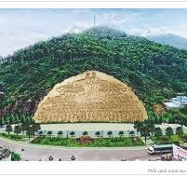

**Tranh Phù điêu ( 浮 彫 đắp nổi ): Hình Gia đình Âu Cơ Lạc Long 鷗姫 洛龍 với 100 con đoàn tụ 團聚**

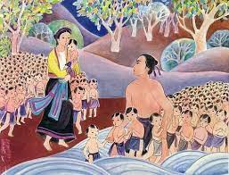 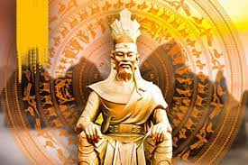

Mẹ Con / Cha Con chia tay ( Phân cực ) để phát triển

Bản săc Nữ **( NHÂN**: TÌNH ) Nam ( **NGHĨA**: LÝ )

**NHÂN VẬT HUYỀN SỬ 人物玄使 :**

**SÁNG TẠO 創造文化民族VĂN HÓA DÂN TỘC**

**MẸ ÂU CƠ 鷗姫 : NON NHÂN CHA LẠC LONG 洛龍: NƯỚC TRÍ**

**MHÂN VẬT LỊCH SỬ人物 歷史 :**

**KIẾN TẠO 建 造 & BẢO VỆ QUỐC GIA 保 衛 國 家**

**CON HÙNG VƯƠNG 雄王 : HÙNG / DŨNG 雄/勇**

**NHÂN PHẨM: NHÂN / TRÍ DŨNG**

**人 品: 仁 智 勇**

**HAY**

**NHÂN / NGHĨA ( LỄ, TRÍ , TÍN ) : HÙNG / DŨNG ( BAO DUNG )**

**仁 / 義 雄 /勇** ( **包 容** )

**Diện là nói tắt của hai chữ THỂ DIỆN 體 面.**

**THỂ 體 là bản chất bên trong, là cái Tâm, là Não bộ với nguồn TÌNH và LÝ.**

**DIỆN 面 là hình dạng 形 樣, là bộ Mặt bên ngoài. Con người khi được sinh ra vẫn còn là “ Quỷ Thần chi hội 鬼 神之會 “, là con người chưa trưởng thành 長 成 , nên phải tu Thân 修身nghĩa là QUY TƯ 歸 思 ( hướng Nội 向 內 ) vào Lòng mình, vào nguồn Tâm linh là nguồn Tình Yêu , ngồi yên tĩnh 安 静 , bất động 不 動, đôn hậu 敦 厚Tình Người, sao cho cái Thể được Tốt, giúp cho cái Diện được Lành mà biểt cách làm Người biết Yêu thương Kính trọng 敬 重 nhau nhờ đã đạt được Lòng Nhân ái.**

**Mặt khác còn phải lăn lộn nơi Thế giới hiện tượng 世界现象, trong đời sống hàng ngày phải SUY TƯ 推 思 ( hướng Ngoại 向外 ) hầu phát triển Lý trí 發展 理智để nhận biết Lẽ Công chính 公 正 hay Công bằng giúp hành xử 行 處 “ Phải Người Phải Ta “ mà sống Hòa với Tam tài , nghĩa là Quy tư về nguồn Tâm linh dể un đúc lòng Nhân hay Tình Yêu, cùng Suy tư để phát triển Lý trí, giúp khám phá định luật khoa học 定 律 科 學 nơi thế giới Vật chất 世界物質để nâng cao đời sống.**

**Khi con người có Tình yêu và Lý công chính còn phải “ trao Tình đổi Lý với nhau cho hài hòa 諧和 “ , sống yên vui với nhau thì đạt Hùng Dũng.**

**Hùng là sức mạnh vật chất để làm việc và tránh bị ăn hiếp, Dũng là sức mạnh Tinh thần để biết cách tự chế 自制 không làm điều Bất Nhân bất Nghĩa 不仁 不義 .**

**Khi đạt Hùng Dũng thì có khả năng Bao dung 可能 包容 mà sống Hòa với nhau. Hòa là nguồn Hạnh phúc 幸福 của Cá nhân 個人 và cả Nhân loại 人類. Môt Người có Tình, có Lý Công chính hay Nghĩa, và Đức Bao dung là con Người có Nhân phẩm: Nhân, Nghĩa, Bao Dung.**

**Đó là con Người NHÂN CHỦ ‘**

**.**

**NHÂN, NGHĨA, BAO DUNG ( HÙNG / DŨNG )**

**cũng chính là “ TINH THẦN BẤT KHUẤT 星辰不屈 CỦA DÂN TỘC 民族”**

**“ Đạo của người Quân tử cũng ví như đi đường Xa, tất phải bắt đầu từ chỗ Gần, ví như leo lên đỉnh Cao, tất phải bắt đầu từ nơi Thấp.**

**Kinh Thi nói:**

**“VỢ CON hoà hợp, như gảy đàn Cầm đàn Sắt.**

**ANH EM hoà hợp, thì hoà vui lâu dài.**

**GIA ĐÌNH hoà thuận, VỢ CON được vui vầy”.**

**Khổng Tử 孔子 nói: “ CHA MẸ hẳn là vui lòng vậy!”**

( Trung Dung Tân khảo. Nhân Tử Nguyễn Văn Thọ )

**Tinh thần này đã giúp Dân tộc ta chống chõi với kẻ Thù truyền kiếp phương Bắc mạnh hơn 14 lần mà không bị Hán hóa 漢化( qua hơn 1000 năm Nô lệ và 20 cuộc chiến lớn nhỏ, nhất là luôn tìm cách tịch thu 籍收 sách vở để tiêu diệt Văn hóa 消滅文化hầu diệt Tinh thần Bất khuất 精神不屈 mà đồng hóa 同化 )**

**Đây là những nền tảng vững bền của Quốc gia Dân tộc, đừng chỉ thấy cái Tầm thường 尋常mà xem khinh, vì nếu chú tâm thức hiện 實現 dến nơi đến chốn cái Tầm thường thì sẽ giúp chúng ta đạt tới cái Phi thường 非常, nếu xem khinh mà bỏ qua thì cái Sảy sẽ nảy ra cái Ung 廱 !**

**Khi vọng ngoại 望外 học được cái độc dược 毒藥 “ Duy Lý cực đoan của Tây phương “ , coi Đồng bào như kẻ Thù , gây ra cảnh “ Nồi Da nấu Thịt “ , trong Đồng bào phỏng có ai mắc lỗi lầm thí phải được xét xử công minh, chứ không thể lấy bạo lực mà đè nén bách hại người ta, đây là cách sống của Văn hóa bạo động Du mục, nguồn của Chế độ Nô lệ độc tài!**

**Khi đem Quốc bảo vất bỏ đi, chê là quê mùa lạc hâu mà hốt rác thứ “ Văn Hóa bạo động Duy lý cực đoan “ của Văn hóa Du mục Nô lệ về làm tan Nhà nát Nước !**

**Quả là thứ “ Dân chủ, Tự do, Công bằng. Tiến bộ siêu việt “ theo lối Văn minh man rợ!**

**KẾT LUẬN**

**THỰC, SẮC, DIỆN là Ba nhu yếu tham sâu của cuộc sống mà ai cũng gặp, cũng sống với hàng ngày , xin đừng xem thường, đây là vấn đề cấp thiết 急切 , quan trọng 觀重 bậc nhất mà mỗi người phải ý thức 意識 cho rõ ràng, để hàng ngày phải trau dồi, hầu thăng hoa cuộc sống cho có ý nghĩa hơn , đẹp đẽ hơn , cao cả hơn , giúp “ thăng hoa 昇華 g nếp sống lên hàng NGHỆ THUẬT 藝術 “ đặng xứng danh 稱名“ CON RỒNG CHÁU TIÊN “ !**

**Điều quan trọng là mỗi chúng ta phải quan tâm đến những vấn đề [ NƠI ĐÂY và BÂY GIỜ : Here and Now ] “tức là Hiện tại miên trường 现在綿長, phải biết trân quý 珍貴 những điều Gần, điều Nhỏ nhặt, điều Đơn giản單簡, điều Tầm thường 寻常, điều Tinh vi 精微 để Hoàn thiện 完善 hàng ngày theo lối “ Tích Tiểu thành Đại 勣小成大“ sao cho đạt được điều Xa, điều To lớn, điều Phức tạp 複雜, điều Phi thường 非常, điều Vĩ đại 伟大, thì mới mong thăng tiến được cuộc Sống lên hàng Nghệ thuật .**

**Chứ cứ mê mãi theo đuổi những thứ Xa xôi với con người , những điều Ước mơ về Tương lai, nhưng điều Xa vời để đến tình trạng “ Lực bất tòng Tâm 情狀 力不從心 “ thì kết quả 結果 sẽ là “Xôi hỏng Bỏng không “vì đã quên mất nền tảng của mọi thứ “.**

**Cây không Gốc, mất nền tảng thì làm sao Cây có Ngọn ngành xum xuê xanh tươi dược ? .**

**Con Người mất Gốc NHÂN NGHĨA BAO DUNG thì làm sao mà Dân tộc có Nội lực để Xây Nhà Dựng Nước?**

**[ Xin xem thêm ( I ) ở dưới ]**

**CHƯƠNG SÁU**

**LÃNH THỔ LÃNH HẢI VIỆT NAM**

**領土 領海 越南**

**[ Nhất Cống lưỡng Cơ ( Ky ) 壹 槓 两 箕 ]**

**[ Bản đồ có Hình “ Một đòn gánh với hai Sọt hai đầu ]**

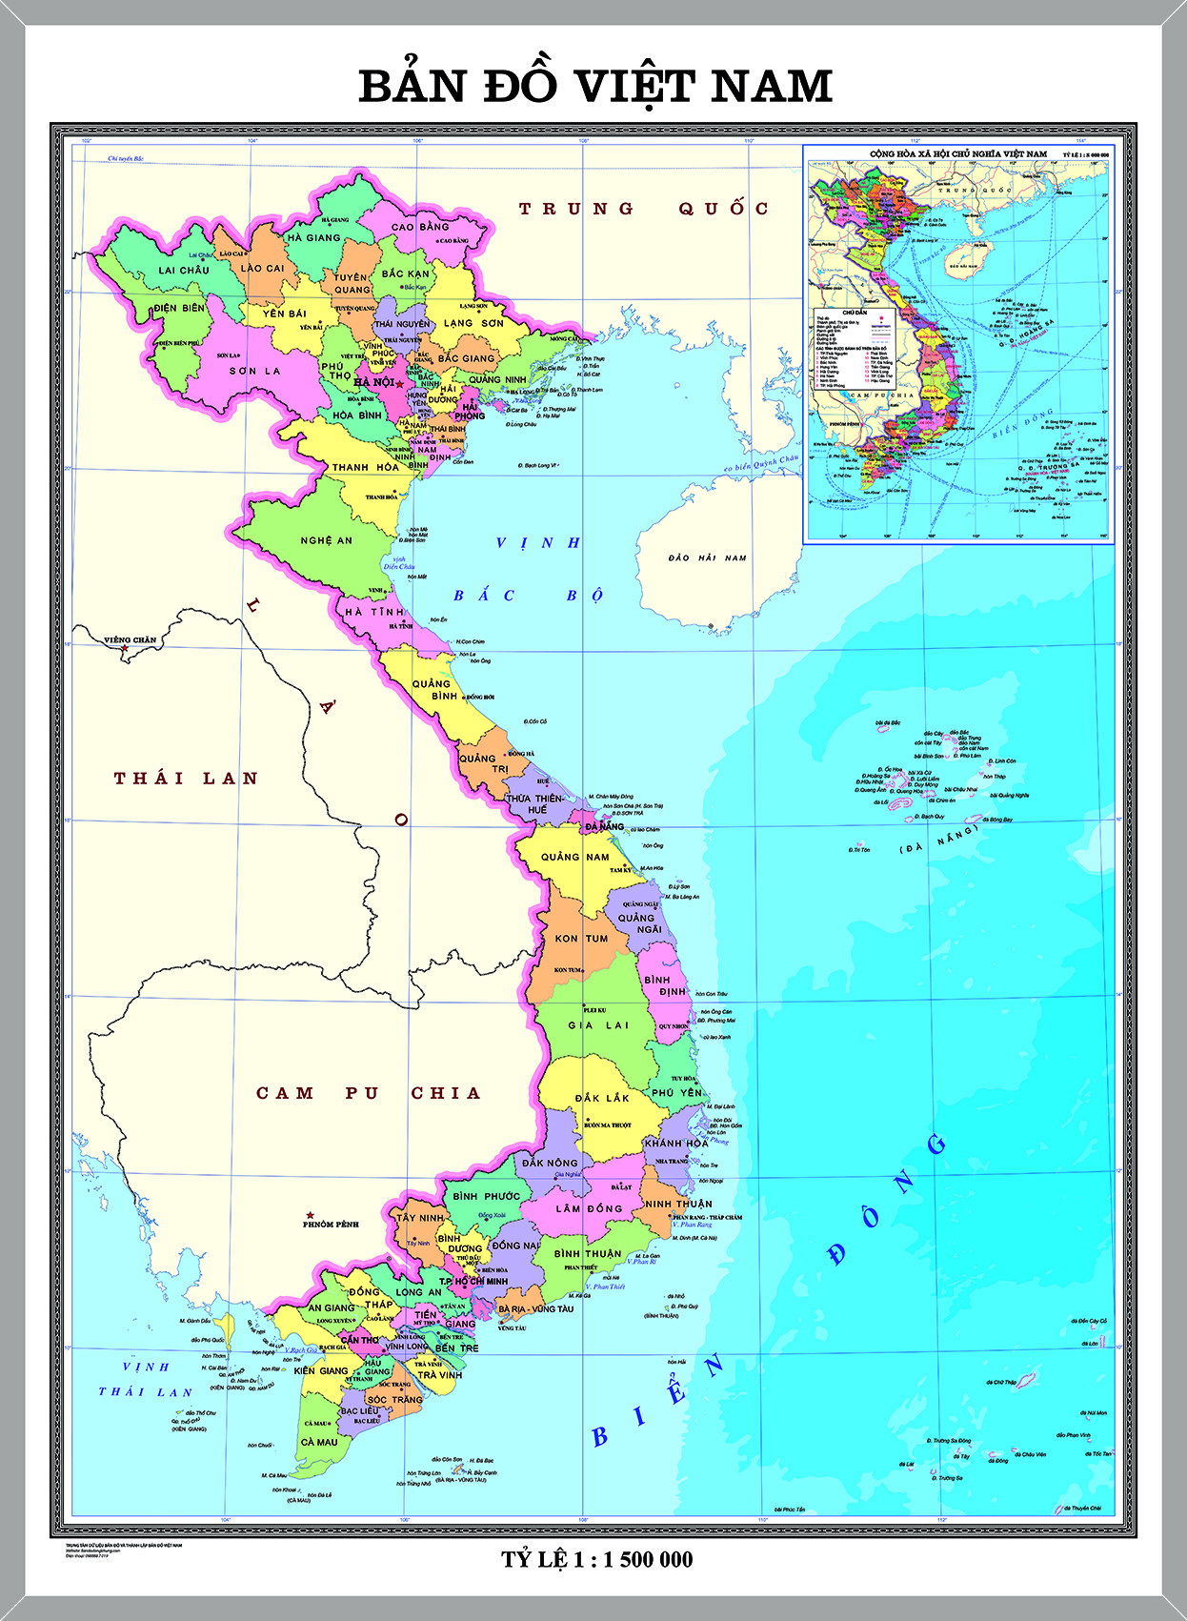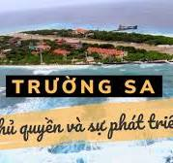

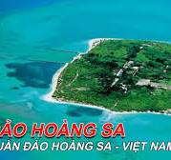

**BIỂN ĐÔNG: 黃 沙 塲 沙**

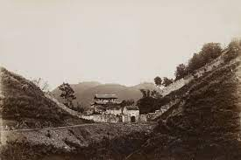 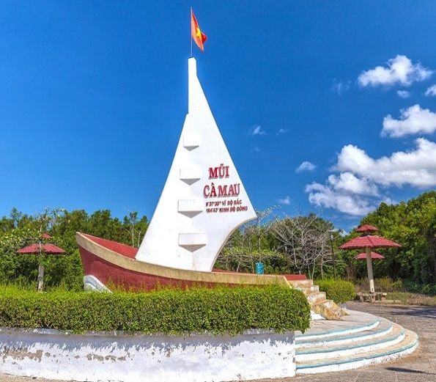

**Ải Nam Quan 南 關 關 ( cực Bắc )**

**Mũi Cà Mâu 金 甌角** Kim âu giác **? ( 茄 堥 ) ( Cực Nam )**

**KẾ “ TRĂM NĂM TRỒNG NGƯỜI “**

**[ Bách niên chi kế, mạc như thụ Nhân ]**

**百 年 之 計 慔 如 樹 人**

**CON NGƯỜI NHÂN CHỦ 人主**

**ĐỊNH NGHĨA CON NGƯỜI THEO NHO GIÁO**

**Nhân giả Kỳ:**Con Người là:

**Thiên Địa chi Đức 天 地 之 徳**: Cái Đức, cái Tinh hoa của Trời / Đất

**Âm Dương chi giao 陰 陽 之 交:**  Sự giao hợp của Âm / Dường

**Quỷ Thần chi hội 鬼 神 之 会 :** Nơi hội tụ của Quỷ / Thần; Ác / Thiện

**Ngũ hành chi tú khí** **五 行 之 秀氣**: là khí chất tốt của Ngũ hành, của hai cặp đối cực;

**Thủy /Hỏa, Mộc / kim.** **水/火,木/金.**

**Hỏa**

**↑**

**Mộc ←THỔ→ Kim**

**↓**

**Thủy**

**Thủy** là Nước , là nguồn gốc của Vạn vật ( Thủy : Vạn vật chi nguyên : **水萬物之原**) tức là **Vật chất** **物 質**

**Hỏa** làQuang năng **光能** , là Năng lượng **能量**, là **Tinh thần** **精神**

**Mộc** là Cây Cỏ tức là **Sinh vật 生物**

**Kim** là Kim khí tưc là **khoáng chất 壙 礩**

**Thổ là Tâm đối xứng** của hai cặp đối cực **Thủy / Hỏa, Mộc / Kim,** Thổ có chức năng điều phối hai cặp đối cực vừa đấu tranh vừa hợp tác với nhau ( Âm Dương

tương thôi ) để đạt **trạng thái quân bình động 狀態 均平 動** ( dynamic equilibrium ) giúp Thái cực Âm Dương thành **Dịch lý Âm Dương Hòa** . Thổ không có nghĩa là Đất vì là **“ hành vô hành. Địa vô Địa** **行 無 行 地 無 地** “.

Khoa học chỉ ra **Thổ là Vector Quân Thiên** **均 天**  ( Vector equilibrium )

[ Vô cực phân cực ra Thái cực Âm / Dương, Âm Dương phân cực thành Thủy / Hỏa, Mộc / Kim ]



Vector equilibrium

Chúng ta thấy 4 hành xung quanh Ngũ hành là: **Vật chất, Tinh thần, Sinh vật , Khoáng chất 物質 星辰 壙質 生物 tượng trưng 象徵 cho Thế giới Hiện tượng 世界現象: Hũu ( KHOA HỌC 科学 ), còn Thổ Tượng trưng cho Thế giới Vô 世界無( TÂM LINH 心靈 ) .**

**VÔ / HỮU: Tâm linh 心靈 / Khoa học 科学: Thời gian / Không gian lưỡng nhất ( 2 → 1 ) ( Time – Space – Continuum. Einstein ) tạo nên Vũ trụ 宇宙 ( Time – Space – Continuum. Einstein : Thời Không liên 時 空 連 ).**

**Tổ Tiên chúng ta gọi Ngũ hành 五行 là “ TẠO HÓA LƯ 造化爐“ hay “ LÒ CỪ “ .**

**“ Ló Cừ nung nấu sự Đời**

**Bức tranh Vân Cẩu 雲 狗 ( con Chó Mây ) vẽ Người Tang thương 桑蒼 “**

**( Kiều. Nguyễn Du 嬌. 阮攸**  **)**

**Ta có: Hỏa Thiên ( Tinh thần )**

**↑ ↑**

**Thổ ( Tâm linh) Nhân : con Người**

**↓ ↓**

**Thủy Địa ( Vật chất )**

**Ta cũng có: Nhân: “ Thiên Địa chi Đức”. Vậy Nhân ở vị trí trung cung hành Thổ, nên Nhân cũng ở nơi Tâm linh, do đó mới có câu: Thiên lý ( Tâm linh ) tại Nhân Tâm. 天理在人心**

**1.- Con người là “ Tinh hoa của Trời Đất “, nên mới là con người Nhân chủ: con Người biết sống cách** **tự Chủ, tự Lực, tự Cường**, **自主自力 自強** có khả năng **làm Chủ Vân mệnh 運命 mình, Gia đình 家庭 mình và Quốc gia 国家 mình , không ỷ lại 倚賴 vào ngoại lực 外力.**

**Muốn làm Chủ, Con Người phải luôn trau dồi Ngũ Thường:**

**NGŨ THƯỜNG 五 常**

**NHÂN, NGHĨA, LỄ, TRÍ , TÍN**

**仁 義 禮 智 信**

**hay**

**NHÂN NGHĨA**

**hay đầy đủ hơn là ” NHÂN NGHĨA BAO DUNG ( HÙNG / DŨNG )**

**仁 義 雄勇 包容**

**NHÂN 仁 là một trong Tam tài, nên Nhân biết yêu mến, kính trọng: THIÊN ( Quy tư về nguồn Tâm linh ) và yêu quý ĐỊA ( Suy tư về lãnh vực Khoa học ) và cũng đem NHÂN đi vào Đời sống hàng ngày ( yêu và hành xử Công bằng với Đồng bào và cả Nhân loại theo tinh thần “ Tứ hải giai Huynh Đệ “.**

**NGHĨA 義 : Là “ Đồng đồng Vãng lai 童 童 往來 “, là Trách nhiệm sống hai chiều : “ Phải Người Phải Ta “ nghĩa là ăn ở công bằng để Sống Hòa với Tam Tài.**

**LỄ 禮 là “ Cung Kỷ Kính Tha 恭 己 敬 他 “: Trọng Mình và trọng Người, có biết trọng Mình thì mơi biết trọng Người một cách chân chính.**

**TRÍ 智 là “ Tri Kỷ tri Bỉ “ hiểu mình và hiểu người, có hiểu được mình thì mới mong có thể hiểu người khác.**

**TÍN 信 là “ Tìn kỷ tín Tha 信 己 信 他 . Mình phải giữ chữ Tín để người khác cũng tin Mình.**

**Các Đức trong Ngũ thường đều mang tính Gấp đôi ( song trùng lưỡng hợp 双重两合ó Đi có Lại: two foldness ) là nét đặc trưng 特徵 , nền tảng cách hành xử Công bằng hai chiều của Văn hóa Việt.**

**Khi biết cách hành xử theo Nhân Nghĩa Lưỡng nhất hay Nhập thần 入神 thì đạt Hùng Dũng , Hùng là sức mạnh thể chất, Dũng là sức mạnh Tinh thần.**

**Khi đã đạt Hùng Dũng hay Hùng / Dũng lưỡng nhất thì mới đủ độ lượng để Bao dung nhau .**

**BAO DUNG: BAO là bọc lấy, DUNG là chứa chấp vào trong bọc ( Bọc Âu Cơ Tổ Mẫu ) vì con người là “ Quỷ ( Xấu: Dữ ) Thần ( Lành: Tốt ) chi hội “ nên mọi người nên chấp nhận mọi cái Tốt và cái Xấu của nhau, sẵn lòng tha thứ cho nhau mà sống Hòa với nhau, mà xây Tổ Ấm Gia đình, đem Đạo lý Nhân sinh vào Đời để xây dụng Đất Nước an vui và Xã hội Hòa bình ( theo Lộ đồ : Tu Thân, Tề Gia, Trị Quốc , Bình Thiên hạ )**

**HÙNG là sức mạnh bắp thịt giúp Cơ thể cường tráng để không bị ai ăn hiếp , DŨNG là sức mạnh Tinh thần giúp tinh thần minh mẫn, biết tự chế không “ bất Nhân “ mà làm điều “ bất Nghĩa “ ( Bất Công ) .**

**Đây là nền tảng của Văn Hóa Thái hòa:**

**Trong mỗi Cá nhân là cách hành xử “ Hòa Tình với Lý “ hay “ Tình Lý tương tham “ theo Ngũ thường với Tỷ lệ “ Tham Thiên lưỡng Địa nhi ỷ số “, hay Tỷ lệ “ Tình / Lý = 3 / 2 “ 3, 2 là con số co dãn, thay đổi theo từng người, từng trường hợp, miễn là Tình nhiều hơn Lý để không cắt mối Liên hệ với nhau.**

**Trong Gia đình và Xã hôi thì cũng hành xử Hòa theo Ngũ thường với các mối liên hệ Hòa trong Ngũ luân:**

**NGŨ LUÂN 五 倫**

**5 Mối Liên hệ Hòa theo tinh thần Ngũ thường**

**Luân Vợ / Chồng 夫妻**

**Luân Cha Mẹ / Con Cái 父( 母 )子**

**Luân Anh Chị / Em 兄 弟**

**Luân Nhân dân / Chính quyền 人民 政權**

**Luân Đồng bào với nhau 同 胞**

**Trên Thế giới thì xử hòa theo Tự do 自 由 và Nhân quyền人 權**

**Trên cấp Siêu hình thì: Triết Vô thể 無 體 ( Ấn Độ: Đông phương ) / Triết Hữu thể 有 體 ( Tây phương ) lưỡng nhất thành Tríết lý An vi ( Triết lý Hòa giải 哲 理 和 解 )**

**Nên Việt Nho là nền Văn Hóa Thái Hòa文 化 太 和. ( VHTH )**

Ngũ luân của Việt khác với Ngũ luân của Trung Hoa .

**NGŨ LUÂN CỦA TRUNG HOA**

**Quan Thần:Vua Tôi 君 臣 ( tôn Quân làm Thiên tử )**

**Phụ Tử : Cha Con 父 子**

**Phu Phụ: Vợ Chồng 夫 妇**

**Huynh Đệ : Anh Em 兄 弟**

**Bằng hữu :Bạn bè 朋 友**

**THÀNH PHẦN 成份 RƯỜNG CỘT CỦA QUỐC GIA DÂN TỘC**

**Nhiệm vụ 任務 khó khăn và cao cả của Cha Mẹ là đào tạo Con / Cái nên Trai hùng Gái đảm. Trai hùng Gái đảm mới là Nội lực của Dân tộc. Đất nước Hoa kỳ sở dĩ đứng hàng đầu thể giới là do mọi công dân 公民đều có Tư cách 資格 ( Lòng rộng ) và có Trình độ tri thức 程度知識 ( hiểu biết ) cao ( Trí sâu ) chứ chưa phải chỉ có lâu đài nguy nga tráng lệ 樓臺 巍 峨 壯麗 .**

**GƯƠNG TRAI HÙNG / DŨNG 雄勇 的 男孩**

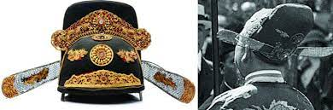

?

**Lễ Đội Mũ trong Lễ GIA QUAN 加冠**

**Khi mới sinh ra còn là con người chưa thành, nên phải tu Thân cho theo Ngũ thường để có: Nhân , Nghĩa, Lễ, Trí, Tín hay Nhân Nghĩa Bao dung.**

**Ngày xưa khi con Trai tới tuổi 18, 20 tức là tuổi Trưởng thành長成, Cha Mẹ làm Lễ Gia quan hay Lễ Đội Mũ để cho con có đời sống Tự lập自立 .**

**Trong buổi Lễ, người Cha đội Mũ cho con khuyên người con như sau:**

**1.- Cư Thiên hạ cho quảng cư 居 天 下 之 廣 居 :** Con hãy sống nơi rộng lớn của Thiên hạ tức là không khép mình vào một thành phần, phe phái chật hẹp nào, tức là sông trong **môi trường Thiên Địa** **Nhân.** Trên đầu có **Trời**  tức là nguồn Năng lượng Tình Yêu sáng tạo ra Vũ trụ, dưới thì có **Đất** tức là lãnh vực Khoa hoc, Ở giữa là **con Người** sống hồa với nhau, do đó mà có câu:

**“ Đội Trời. Đạp Đất. Ở Đời “**

**2.- Hành Thiên hạ chi Đại Đạo.** **行天下 之大道** Con hãy hành động theo **Đại Đạo Âm Dương Hòa** để không những sồng hòa vời mọi người mà còn phải Hòa với Trời : Tu dưỡng theo nguồn Tâm linh và còn hòa với Đất nghĩa là không làm ô nhiễm các môi trường sống: **Không khi, Nước, Đất**  **.**

**3.- Phú quý bất năng dâm 富 貴 不 能 淫 :** Được sống trong cảnh giàu sang cũng đừng có phung phí xa hoa và dâm dật.

**4.- Bần tiện bất năng di: 貧 賤 不 能 移** Gặp cảnh nghèo hèn cũng không thay đổi nếp Sống Nhân Nghĩa.

**5.- Uy vũ bất năng khuất: 威 武 不 能 屈** Nếu phải sồng trong cảnh bị áp bức cũng không chịu khuất phục **屈服.**

**Đây là nguồn mạch của tinh thần hùng dũng 精 神 雄勇.**

**Âm Dương hòa là nếp sồng hòa theo Thiên lý nhờ Tinh thần Hùng Dũng ,chứ không là nếp sống yếu hèn hay nếp sống hiếu thắng 好 勝 tranh dành ĐượcThua như một số hiện nay, nhất là CS , cách sống tranh dành Được Thua theo vũ dũng 武 勇 gây ra bất hòa 不和, gây ra Thù Hận 讐 恨 nhau.**

**Đó là nếp Sống theo Mâu thuẩn thống nhất 矛 盾 統 一**

**“ : Hai bên dùng bạo lực 暴力và mưu mành để thủ thắng手勝 mà tiêu diệt đối phương 消滅對方.:Lối sống hiếu thắng Tranh dành Được / Thua đang thịnh hành 盛行trên thế giới世界, gây ra đau thương cho con người và Dân tộc.**

**MẪU GÁI ĐẨM / ĐANG 勇 敢 的 姑 娘**

**TỨ ĐỨC : CÔNG DUNG NGÔN HẠNH**

**四 徳 功 容 言 行**

**Khi con gái đến tuổi Mười sáu, Hai mươi thì làm Lễ cài Trâm簪lên đầu**

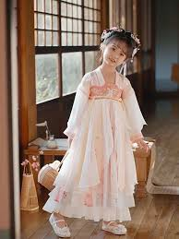

**Cái Trâm 簪 người Mẹ tặng cho con Gái lúc lấy Chồng**

**簪 纓: Trâm anh**

**Xưa khi đậu Tiến sĩ 進士 trở lên mới được đội Mũ gài Trâm = Nhà quyền quý**

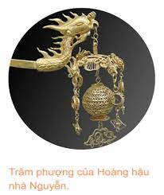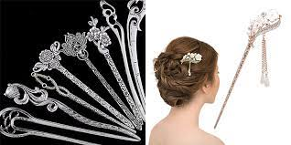

**Hình cái Trâm**

**Ở mỗi thời kỳ, giai đoạn lịch sử khác nhau, khái niệm về công dung ngôn hạnh có thể bị thay đổi ít nhiều. Tuy nhiên, chúng ta có thể hiểu cơ bản 基本theo nghĩa như sau:**

**CÔNG 功 : Được hiểu là nữ công gia chánh 女工家政 , tức là một người phụ nữ 婦女 biết nội trợ,** **內助 biết may vá thêu thùa và chăm sóc, nuôi dạy con cái.**

**DUNG 容 : Được hiểu là dung nhan 容 顏 , tức là người phụ nữ đẹp cả bên trong (tâm hồn) lẫn bên ngoài (dung mạo 容 貌 ). Và với người phụ nữ xưa, chuẩn mực của cái đẹp chính là sự dịu dàng, nết na, thùy mị , đảm đang.**

**NGÔN言: Được hiểu là lời ăn tiếng nói, tức là lời nói nhỏ nhẹ, nhã nhặn, kín đáo… kết hợp với cử chỉ phù hợp 符 合, thể hiện 體 現 được thanh lịch 清 歴 , đoan trang 端 莊 , thông minh 聰 明 , khôn khéo của người phụ nữ.**

**HẠNH 行 : Được hiểu là đức hạnh 德行, tức là một người có đạo đức 道德, lòng nhân hậu 仁厚, sự hiếu thảo , tình yêu thương, lòng chung thủy 終始… Một người phụ nữ cần phải biết giữ gìn phẩm hạnh bản thân, yêu thương gia đình, kính trọng ông bà cha mẹ…**

**2. Công dung ngôn hạnh nghĩa là gì trong xã hội xưa?**

**Trong xã hội xưa, công dung ngôn hạnh như một chuẩn tắc đạo đức 准則道德 để mọi phụ nữ 婦女 hướng tới, giúp hoàn thiện bản thân 完善本身để trở thành một người có vẻ đẹp bên ngoài lẫn các phẩm chất cao quý 品質高貴bên trong.**

**Thời ấy, một người phụ nữ “công dung ngôn hạnh” không chỉ biết “đảm việc nhà” mà còn có thể “giỏi việc nước”. Là người phụ nữ đảm đang, tháo vát, biết quán xuyến 貫穿mọi công việc trong gia đình, nhưng khi đất nước lâm nguy, vẫn sẵn sàng cầm gươm, giáo, gậy gộc để chiến đấu với quân thù .**

**Công dung ngôn hạnh chính là chuẩn mực đạo đức mà mọi phụ nữ thời xưa đều hướng đến.**

**Phụ nữ Việt Nam bao đời nay vẫn luôn đóng góp sức mình vào những chiến công hiển hách 戰功顯赫 của dân tộc. Những người phụ nữ anh hùng phải kể đến 2 người phụ nữ, đó là hai Bà Trưng (Trưng Trắc và Trưng Nhị 徴惻徴惢 ). Tiếp sau đó là những "nữ kiệt女 傑" như Nhụy Kiều tướng quân橤嬌將軍 Bà Bùi Thị Xuân裴氏春, … Tất cả đều làm nên những mốc son chói lọi trong lịch sử xây dựng và bảo vệ Tổ quốc 保衛祖國.**

**Như vậy, khi nói về công dung ngôn hạnh của người phụ nữ Việt xưa, khó có một ngòi bút nào có thể lột tả hết được. Tuy ở mỗi giai đoạn khác nhau, nét đẹp của người phụ nữ cũng sẽ được khắc họa riêng biệt, thế nhưng sự hy sinh thầm lặng là thời nào cũng có, nó như trở thành một phẩm chất truyền thống 品質傳統tốt đẹp của phụ nữ Việt Nam婦女越南.**

**3.- Tứ Đức: Công, Dung, Ngôn, Hạnh trong xã hội hiện đại**

**Chính vì mỗi giai đoạn lịch sử khác nhau nên các tiêu chuẩn đặt ra để đánh giá một con người cũng không giống nhau. Do đó, công dung ngôn hạnh của phụ nữ thời xưa và thời nay đã có nhiều khác biệt.**

**Xã hội hiện đại, quan niệm “tam Tòng 觀念三從 : “ tại gia tòng phụ , xuất giá tòng phu, phu tử tòng tử 在家從父, 出嫁從夫, 夫子從子” , và tứ Đức , không còn quá khắt khe như thời xưa. Nếu như người phụ nữ thời phong kiến phải ngoan ngoãn, sống theo kiểu “cha mẹ đặt đâu con ngồi đó” thì ngày nay, phụ nữ có quyền được lên tiếng, bày tỏ quan điểm, mong muốn của bản thân.**

**Phụ nữ ngày nay không chỉ giữ vai trò “giữ lửa” cho gia đình mà còn nắm giữ nhiều vị trí quan trọng 位 置 觀 重 trong các lĩnh vực 領 域 đời sống xã hội. Chính vì thế, công dung ngôn hạnh thời nay không còn giữ nguyên nghĩa gốc, thay vào đó nó được mở rộng và phát triển 發 展 theo nhiều khía cạnh khác nhau.**

**Công dung ngôn hạnh thời hiện đại không còn quá khắt khe như thời phong kiến封建**

**Đối với chữ “Công 功 ” trong thời đại ngày nay, những công việc trong gia đình người phụ nữ không còn phải vất vả như xưa bởi đã có sự giúp đỡ của các thiết bị công nghệ hiện đại. 設備 工藝 現代.**

**Đàn ông thời nay cũng đã biết san sẻ công việc nhà với vợ nên việc nhà của phụ nữ cũng nhẹ đi rất nhiều. Tuy vậy, việc chăm sóc con cái, bếp núc trong gia đình người phụ nữ vẫn nắm vai trò chủ chốt.**

**“Dung” trong xã hội hiện đại cũng được đề cao 提高 và quan tâm 關心 . Trong thời đại mới, phụ nữ được khuyến khích 勸激 nên trau chuốt vẻ bề ngoài. Tuy nhiên, một số phụ nữ vì quá chú trọng 注重 đến việc chăm sóc ngoại hình外形 mà quên mất rằng vẻ đẹp hình thức phải đi đôi với vẻ đẹp Tâm hồn 心魂.**

**Còn về chữ “Ngôn” ở thời hiện đại cũng đã có sự khác biệt, bởi phụ nữ ngày nay hoàn toàn 完全có thể tự làm chủ cuộc sống, có tiếng nói trong xã hội, vị thế 位勢cũng được nâng lên. Một người phụ nữ tự tin sẽ có cách thể hiện 體現 lời nói có phần đanh thép, dứt khoát. Trong một xã hội hiện đại, những người rụt rè, nhút nhát sẽ không được đánh giá cao.**

**Riêng với chữ “Hạnh” dường như thời nào nó cũng đóng vai trò quan trọng. Dù là phụ nữ xưa hay nay, chữ “Hạnh” vẫn là một đức tính 德性 cao đẹp cần phải có. Khi ra ngoài xã hội, người phụ nữ có thể là người quyền cao chức trọng 權高職重, nhưng khi trở về nhà, họ vẫn là người vợ hiền, dâu thảo, chăm sóc con cái. Sự hi sinh 犧 牲 vì gia đình dường như chưa bao giờ bị mất đi trong mỗi người phụ nữ Việt từ bao đời nay.**

**Tất cả những vấn đề trên đều là nền tảng vững bền của Quốc gia Dân tộc, xin đừng thấy Tầm thường 尋常mà xem khinh, vì trong cái Tầm thường ẩn chứa cái Phi thường非常 , cũng xin đừng coi thường gây “ cái Sảy nảy ra cái Ung “**

**GIÒNG DÕI TIÊN RỒNG 仙 滝**

**Sở dĩ có những người con Gái, những bà Mẹ duyên dáng, đức hạnh 德行, yêu kiều妖嬌 như vậy là nhờ vào “ Lượng đại độ 大度 bao dung 包容 “ nơi Bọc Đồng bào của Huyền Tổ Mẫu Âu Cơ 玄 祖 母 鷗 姬 “ , cũng như có những Trai hùng hiên ngang bất khuất là nhờ vào dòng dõi “ Trí sâu thẳm như đáy Biển Đông “ của Huyền Tổ Phụ Lạc Long, 玄 祖 父 洛 龍 Ngài có Gậy Thần 9 đốt trong tay, rõ là “ con nhà Tông không giống Lông cũng giống Cánh “ hay ” Hổ Phụ sinh hổ Tử 虎父生虎子“!**

**“ LÀ CON RỒNG THÌ KHÔNG THỂ LÀ**

**CON NGƯỜI YẾU HÈN BẠC NHƯỢC**

**YẾU HÈN là khi NHÂN LOẠI dơ QỦA ĐẤM lên làm Luật, lấy MIẾNG ĂN làm lẽ Sống duy nhất 唯一 , lấy ĐẤU TRANH 爭鬥 ĐÂM CHÉM làm Vinh quang 榮光của mình, nhưng những thứ này chuyên tạo ra BẤT CÔNG, gây KHỔ DAU cho con NGƯỜI và làm RỐI LỌAN xã HỘI . “**

**“ LÀ CHÁU TIÊN THÌ PHẢI NHÂN ÁI CAO CẢ:**

**CAO CẢ là khi biết lấy ĐẠO LÝ NHÂN SINH 道理人生 làm Luật 律, lấy NHÂN ÁI 仁愛 làm cách Xử thế 處世, lấy TINH THẦN 精神 làm trọng 重 .và khi đó con đường TÂM LINH trở nên một đường lối tối ư quan trọng 觀重đi tới lòng NHÂN ÁI là GỐC của con Người ”**

( Những dị biệt gữa hai nền Triết lý Đông Tây . . . . Kim Định )

**Giòng dõi Tiên Rồng hùng dũng thay, cao cả thay !**

**CHƯƠNG CHÍN**

**CHỦ NGHĨA VẬT BẢN 主義 物本 MÁC MAO**

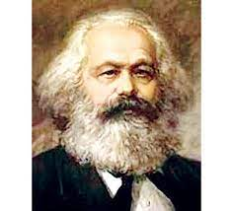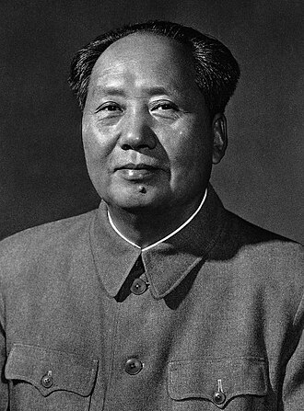

**TƯ TƯỞNG MARX MAO**

**Karl Marx** [**马**](https://chinese.yabla.com/chinese-english-pinyin-dictionary.php?define=%E9%A9%AC)[**克**](https://chinese.yabla.com/chinese-english-pinyin-dictionary.php?define=%E5%85%8B)[**思**](https://chinese.yabla.com/chinese-english-pinyin-dictionary.php?define=%E6%80%9D) **Mã Khắc Tư** ( Công nhân ) **KM Vô sản chuyên chính**

**Mao Trạch Đông 毛泽东** ( Nông dân ) **KM Vô sản Nhân dân chuyên chính**

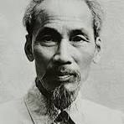

**TÁC PHONG HỒ CHÍ MINH**

**Làm KM TRIỆT ĐỂ theo MAO**

**Ông Hồ đã phát biểu rằng là về Tư tương thì Mao Mác đã viết hết rồi, còn Hồ Chí Minh chỉ có Tác phong thôi: Tác phong theo Nhu đạo của Tổ Tiên để dánh Giặc, còn theo Bạo lực cướp Nước và dùng Độc tài để cai trị Dân.**

**Đảng CSVN đã chế ra Tư tưởng Hồ Chí Minh theo Nho .**

**Đây là Ba vị “ ĐÔNG TÀ 東 邪 / TÂY ĐỘC 西 毒 “**

**Cả hai Chế độ CS NGA TÀU đều mang Bản chất “ Tham tàn và Hung bạo “, nên là:**

**Chủ nghĩa Hung bạo, chỉ biết dơ Nắm tay lên, chém giết nhau mà tranh dành miếng ăn, mà làm Anh hùng KM, mà quên đi phẩm giá con Người, nên là chủ nghĩa VẬT BẢN mang theo chữ 5 chữ VONG 亡 :**

**VONG NHÂN VONG THÂN 亡 亲 ( 親 ): quên con người Nhân chủ mà mê theo con người “ huyết khí chi dũng “ ưa tàn bạo 殘暴để dùng độc tài 獨裁 mà độc trị 獨治 .**

**VONG GIA 亡家 : phá tan Tổ Ấm Gia đình bằng cách Đoàn ngũ hóa 圌寓化 theo các giới tức là phá luôn Quốc gia để xây ảo tưởng Quốc tế vô sản .**

**VONG QUỐC 亡 囻 ( 囯 ) ( Dân tộc 民 族 ) Phá tan nền Văn Hóa Nhân bản文化人夲 Dân tộc để thay vào chủ nghĩa Vật bản主義 物夲 Mác Mao mà Độc trị bạo tàn.**

**VONG NÔ 亡 奴 : Vọng ngoại một cách Nô lệ mù quáng, rước độc dược Tây phương ) đem Ma quỷ Mác Mao lên Bàn thờ, đẩy Tổ Tiên Thần Phật đi chỗ khác ) tước bỏ quyền Tự do 自由và quyền Tư hữu 私有tức là tước bỏ Bản tính 本性, lương Tâm 良心 con Người cho thành súc vật 畜物 để dễ bề cai trị 該治 .**

**Chủ nghĩa Mác có 3 nền tảng :**

**1.- DUY VẬT BIỆN CHỨNG theo “ Mâu thuẩn thống nhất” là Biện chứng ù lì không thể biền hóa để tiến bộ, vì đối cực này ( Mâu ) đã nuốt chửng mất dối cực kia ( Thuẩn ) để độc chiếm bằng mưu gian và Bạo lực để Độc tài mà Dộc trị thì đánh mất tinh thần Dân chủ rồi, thì lấy động lực nào “ đun đẩy nhau “ để tiến hóa , ngoài việc bắt Dân kéo cày.**

**2.- DUY VẬT SỬ QUAN Marx vạch đường cho Lịch sử Nhân loai, rằng là Lịch sử Nhân loại phải đi từ chế độ CS nguyên thủy tới Tiểu Tư sản, Tư bản rồi CS muôn đời, vì trong ché độ CS, mọi người dược “ Các tận sở năng, các thụ sở nhu “ rồi, không còn giai cấp đấu tranh. Điều thứ nhất mà ai cũng biết là Tư bản khổng rẫy chết mà ngày càng phát triển, còn thành trì CS là Liên Bang Xô Viết dã sập cả mảng rồi và chuyện nực cười là Marx vạch đường cho Lịch sử Nhân loại chạy theo chẳng khác nào trong cuọc săn đuổi “ Chó vạch đường cho Chồn chạy “   
 3.- KINH TÉ CHÍNH TRỊ HỌC. Trong công cuộc làm ăn Kinh tế thì phái dựa váo Sức lực và Sáng kiến của con Người, thế mà Marx chủ trương tước quyền Tư hữu và Tự do của Công nhân Nông dân, lùa họ vào chuồng Tập thể và làm việc theo tiếng kẻng , thi chửng khác nào biến Nhân dan thành đàn bò kéo cày dể phục vụ đảng = Kẻ CHỦ NÔ TẬP THỂ trá hình = .!**

**Chủ nghĩa 主 義 Mác 馬克資 rõ ràng là mớ dẻ rách. nhân loại 人類 đã vất vào sọt rác từ khuya, các nước CS trở lại học cách làm ăn của Tư bản , thế mà sao cứ khư khư ôm lấy mà tàn hại đồng bào 殘害同胞 ?! Sao cứ mê ngủ mà quên đi Quốc nạn, Quốc nhục 國難 國辱 !**

**Phải chăng là cứ bám lấy : Mớ Dẻ Rách “ dể giữ Ngôi Độc trị cho muôn đời vinh quang !**

**Đây là tinh hoa 精華 của Văn hóa Tổ Tiên, nếu có ai cho là tư tưởng phản động 思想反動 thì không biết Tổ Tiên - những Vị sáng tác 創 作 ra tư tưởng vĩ đại 思想 偉大trên - hay chính những kẻ chê bai để bỏ đi là Kẻ phản Dân hại Nước !**

**Chủ nghĩa Mác rõ ràng là mớ dẻ rách. nhân loại đã vất vào sọt rác từ khuya , sao cứ khư khư ôm lấy mà tàn hại đồng bào ?!**

**Sao cứ mê ngủ mà quên đi Quốc nạn, Quốc nhục 囻 難 国 ( 國 ) 辱 !**

**Đây là tinh hoa của Văn hóa Tổ Tiên 祖先, nếu có ai cho là tư tưởng phản động 思想反動 thì không biết Tổ Tiên - những Vị sáng tác 創作 ra tư tưởng vĩ đại 思想偉大trên - hay chính những kẻ chê bai để bỏ Quốc bảo 國寶 đi là Kẻ phản Dân hại Nước ! Rõ là :**

**“ Cá không ăn muối Cá ươn**

**Cháu con cưỡng Tiên Tổ trăm đường Con Cháu hư “ !!!**

**Tinh thần này đã giúp Dân tộc ta chống chõi với kẻ Thù truyền kiếp phương Bắc mạnh hơn 14 lần mà không bị Hán hóa 漢化 suốt 4721 năm ( qua hơn 1000 năm Nô lệ và 20 cuộc chiến lớn nhỏ suốt 4721 năm, nhất là Tàu luôn tìm cách tịch thu 籍收 sách vở để tiêu diệt Văn hóa 消滅文化 hầu tiêu diệt Tinh thần Bất khuất 精神不屈 mà đồng hóa 同化! )**

**Thế mà ngày nay có thành phần con cháu quên Tổ Tiên 祖先, rước Mao Mác lên Bàn thờ mà hành xử Tham tàn,Cường bạo 貪殘強暴 với Đồng bào 同胞!**

**CHƯƠNG MƯỜI**

**SINH HOẠT DÂN TỘC**

**生 活 民 族**

**( Mang Tinh thần “ Của 3 loài Người 3 đấng “ . Số 3 là số Nhân chủ )**

**“ Năm ( 5 ) canh thì Ngủ lấy ba ( 3 )**

**Hai ( 2 ) canh lo lắng Việc nhà Làm ăn “**

**( Tục ngữ )**

**[ Ngủ: Âm : Tâm linh : TÌNH: 3 phần ]**

**[ Làm việc: Dương :Thế sự: LÝ: 2 phần ]**

**Di chỉ của Tổ Tiên về:**

**Bộ Huyền số Văn Hóa Dân tộc : 2 - 3, 5 ( 3 + 2 = 5 )**

**và Tỷ lệ Hòa: Âm / Dương**

**Tâm linh / Khoa học : Tình / Lý = 3 / 2**

**[ Tham ( 3 ) Thiên lưỡng ( 2 ) Địa nhi ỷ số ]**

**BA NẾP SỐNG**

**Đại loại trên thế giới có 3 nếp sống:**

**DIỆT DỤC 滅 慾 ĐA DỤC 多 慾 QUẢ DỤC 寡 慾**

**1.- Nếp sống ĐA DỤC . Nếp sống Tư bản ( Capialist is Greed, Greed is good ) là nếp sống “ đa đa ích thiện 多多益善 “, nên nhiều khi đưa tới cảnh quá hoang phí tài nguyên Thiên nhiên 荒 費 財 源 天 然 cũng như làm Ô nhiễm môi trường 污染 塺場 : Không khí Nước và Đất, đây là loại lạm dụng 濫 用 thừa, nên to thuyền to sóng . ( Capialist is Greed, Greed is good ). Cuộc sống dư dật này cũng hành khổ con người trong vòng khổ lụy, Nho bảo ” Hà vị Thân nhi hành dịch 何 為 身 而 行役 “ rằng là phải làm dầu tắt mặt tối để có nhiều tiền để tiêu pha thoải mái và chữa bệnh, muốn chữa bệnh và tiêu pha nhiều thì phải làm cật lực để có nhiều tiền! Rõ là cái vòng luẩn quẩn.**

**2.- Nếp sống DIỆT DỤC, nếp sống hãm thân xác, nên kham khổ, tức là lạm dụng thiếu ,không đủ phương tiện 方便 cho con người phát triển toàn diện 發展全面**

**3.- Nếp sồng QUẢ DỤC là nếp sống Chiết trung 折中 ( eclectic ) giữa Da dục và Diệt dục, đây là nếp sống Tiết độ 節度 ( moderation : No more, no less, enough is enough )**

**Tổ Tiên chúng ta đã chọn nếp sống Quả dục, không theo đa dục nên không hoang phí tài nguyên thiên nhiên và sức lực của mình, cũng không hãm xác mà cần có đủ phương tiện để phát triển toàn diện con người, tức là nếp Sống Tiết độ 節度 mang tinh thần Âm Dương Hòa.**

**Diệt dục (Âm ) / Đa dục (Dương ) lưỡng nhất ( Dual unit ) = Quả dục (Âm Dương Hòa )**

**BA CÁCH SINH HỌAT XUẤT / NHẬP / XỬ THẾ**

**出 / 入 / 處 世**

*Qua ba nếp sống:* ***Diệt dục, Đa dục và Quả dục, chúng ta có thêm cái nhìn khác nữa:.***

**I.- SINH HOẠT XUẤT THẾ 出 世**

*Khi muốn* **XUẤT THẾ** *để chuyên trau dồi đời sống Tâm linh, thì người ta chọn lối sống Diệt Dục. Đây là cuộc sống “****độc thiện kỳ thân* 獨善其身***“, chuyên lo Tâm linh cần cho sự giải thoát cá nhân* **解脫個人***nên lánh xa Thế sự* **世事 .**

**II.- SINH HỌAT NHẬP THẾ 入 世**

*Khi* **NHẬP THẾ** *để* ***chăm lo việc Thế sự*** *hầu giúp phát triển đời sống Vật chất và Tinh thần, đó là lối sống* ***Đa Dục****. Đây là cuộc sống nặng về Vật chất ( Thủ lợi* 手利 ) *của Thế sự mà coi nhẹ đời sống Tâm linh.*

**III.- SINH HOẠT XỬ THẾ 處 世**

*Lối* ***sống Quả Dục*** *là lối* ***chiết trung giữa Diệt Dục và Đa Dục****, được gọi là lối* **XỬ THẾ** *“ Cách hành xử là :***Chấp *kỳ* lưỡng đoan** **執 其 兩 端 v**à **Doãn chấp kỳ Trung 允執其中:***Không loại trừ đối phương và cư xử với nhau theo Trung đạo để Hòa với nhau “, nên vừa* ***chăm lo việc Thế sự*** *vừa còn phải* ***trau dồi đời sống Tâm linh*** *để luôn thực hiện sao cho mọi sự không thái quá mà cũng chẳng bất cập, làm sao cho hai mặt của đời sống được cân bằng, nghĩa là vừa có đủ phương tiện để phát triển con Người và cũng không lạm dụng mọi thứ để cho cuộc sống được : “* **Tình / Lý tương tham 情理相参***“, một đời sống quân bình động giữa hai lối sống ngược chiều Tâm linh và Thế sự.*

*Muốn vậy, một mặt lo sao cho mọi công việc Thế sự được vuông tròn, hầu* ***giúp con Người******phát triển toàn diện****, hầu đạt được sinh thú ở đời. Mặt khác vì nhận* ***ra trong thế giới hiện******tượng này, mọi sự đều biến đổi không ngừng, không thể bám vào,******mọi thứ chỉ là phương******tiện cho nhật dụng,******có đó, không đó*** *(* **Hữu nhược hư, thực nhược vô 有 若虚 寔若無** *), không thể bám vào để bị thất vọng,* ***nên phải Chấp / Phá* 執 破*nhịp nhàng****,* ***sao cho cuôc sống tựa gió thoảng mây bay, như nước lững lờ trôi dưới suối****.*

*Đó là* ***cuộc sống phong lưu* 風流***, dĩ nhiên là hạnh phúc trong mọi hoàn cảnh. Văn hóa Xử thế của Tổ Tiên Việt là lối sống “ Tiết độ: Không hơn không Kém: No More, No Less “.*

*Cái học của Tổ tiên xưa có 5 bước, nếu đã qua các bước :* ***Bác học* 博 学 *, Quảng vấn,* 廣 問  *Thận tư* 慎 思 *Minh biện* 明 辨 *rồi thì phải Đốc hành* 篤 行** *nên trong cuốn “ Đạo lý xử thế, chúng tôi “ cố gắng đem tinh thần Thái hòa trong hai cuốn” Văn Hoá Đông Nam & Văn Hiến Việt Nam* **文 化 東 南“文 献 越 南** *nhằm soi roị vào những vấn nạn con Người và Đất nước hôm nay, đặng tìm đường giải thoát.***解 脫**

*Khốn nỗi qua hàng ngàn năm bị nô lệ, sống trong cảnh bần cùng, dân tộc chúng ta đã hầu như* ***quên lãng nếp sống Văn hoá trên, nên chúng ta cần phục hoạt* 復活*lại****.*

*Tóm lại vấn nạn của con Người là* ***Bất Nhân****, vì chỉ sống một chiều do bỏ quên đời sống Tâm linh. Do con người bất Nhân mà gây ra vấn nạn xã hội. đó là nạn* ***Bất Công*** *tràn lan khắp mọi nẻo, gây khổ đau chết chóc cho con người.*

*Nếu mọi người lưu tâm tu dưỡng* **修養** *đời sống Tâm linh để vun bồi Đạo Nhân hầu biết yêu thương kính trọng* **敬重***và tương dung,* **相 容** *để khi ra sống ngoài xã hội thi hành Đức Nghĩa, biết ăn ở tương đối công bằng với nhau, thì nhân loại* **人類** *mới tránh được nạn tự hủy diệt .* **自 毀 滅.**

**BA LỐI HÀNH ĐỘNG :**

**LỢI HÀNH CƯỠNG HÀNH AN HÀNH**

**利 行 强 行 安 行**

**Đại lọai Nhân loại cũng có 3 cách hành động:**

**1.- LỢI HÀNH 利 行 là hành động 行動 của Tư bản資本 : Chỗ nào có Lợi thì Tư bản đến,chỗ nào không còn Lợi thì Tư bản rời đi. Trong chế độ này con người phài suy tư 推思nhiều phải làm việc cật lực, nên luôn bị căng thẳng, dễ sinh ra bệnh Thân Tâm phân liệt 身心分裂( schezoprenia ), gây ra nạn xả súng hàng loạt.**

**2.- CƯỠNG HÀNH 强 行 là lối hành động bị ép buộc của CS, ép buộc người khác phục vụ 服務 mình, đảng mình, nguyên do là do con người bất Nhân, nên hành động bất Công, để bóc lột một cách tinh vi bằng lối tìm độc trị,để hành động độc tài !.**

**3.- AN HÀNH 安 行 là hành động của Việt Nho. Khi gặp việc hợp với Nhân Nghĩa thì quyết làm, còn việc trái với Nhân Nghĩa thì quyết không, nên Lương Tâm luôn được thoải mái, cuộc sống luôn được an nhiên tự tại, gọi là Phong lưu . Phong là gió thỏang trên Trời, Lưu là giòng nước chảy êm đêm dưới Đất ( Suối ) tức là Trời Đất giao hòa nơi con Người., nên con người được hưởng Phong lưu.**

*.*

**BA MÔ THỨC CHẾ ĐỘ 制度**

**TRÍ 智 giả LỢI NHÂN 利人:**

**TƯ BẢN 資本 ( Tư hữu 私有 ): HỮU SẢN 有產**

**ÚY 畏 giả CƯỠNG NHÂN 強 人:**

**CỘNG SẢN ( Công hữu 公有) : VÔ SẢN 無 產**

**NHÂN 仁 giả AN NHÂN 安人:**

**BÌNH SẢN ( HỮU SẢN / VÔ SẢN LƯƠNG NHẤT**

**有產 / 無 產 两一 : 平 產**

**CHẾ ĐỘ BÌNH SẢN 制 度 平 產**

**Theo tinh thần Dịch lý ÂM Dương Hòa, nói đúng hơn là Tinh thần Triết lý An Vi, cũng như theo gương lấy Công điền điều hòa với Tư Điền của Tổ Tiên để giúp thành phần có Lợi tức thấp có đủ phương tiện sống xứng vời Nhân phẩm, Triết Gia Kim Định nêu lên cách thiết lập Chế độ NHÂN TRỊ 仁 治 gồm LỄ TRỊ 禮 治 và PHÁP TRỊ 法 治 cùng Chế độ Bình sản để phục vụ con Người và Dân tộc .**

**LỄ TRỊ 禮 治 là chế độ dùng Tự do Tôn giáo và Văn hóa giúp mọi người trau đồi Nhân Nghĩa để tránh phạm pháp , đây là hàng rào cản bên Trong mỗi cá nhân để giúp Nhà yên Nước ổn.**

**PHÁP TRỊ 法 治 là dùng Pháp luật công minh ngăn cản những người phạm pháp, giúp họ trở lại đường lành. Đây là hàng rào cản bên ngoài, khi có hai hàng rào cản Trong và Ngòai thì sẽ giúp Xã hội an bình hơn.**

**CƠ CHẾ XÃ HỘI BÌNH SẢN**

**Phép Tỉnh điền : 井田**

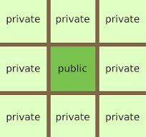

**Để lập Công bằng Xã hội tương đối để giúp những người thất thế như tật nguyền , Có nhi quả phụ có đối sống tương đồi, Tổ Tiên chúng ta đã lập ra phép Tỉnh điền theo khung chư Tỉnh là Giêng nước - Giếng nước Cam tuyền, dùng không bao giờ hết - Chính phủ cấp cho những người thất thế, mỗi người một số sào ruộng đất tự canh tác lấy Hoa lợi mà sống Tự lập, còn những người tàn tật thì rong canh , lấy hoa lợi mà sống . Tuy đơn giản ít ỏi , nhưng không để cho ai chết đói, đi ăn xin.**

**Cách phân phối ruộng đất của Tổ Tiên theo hình chữ Tỉnh:**

**8 phần cho Tư nhân ( TƯ ĐIỀN ) , và 1 phần cho Công ích ( CÔNG ĐIỀN )**

**Trong chế độ Tư bản thì quyền Tư hữu là tuyệt đối, còn chế dộ CS thì tôn trọng quyền Công hữu ( để do đảng quản lỳ cho công bằng ! ), còn Việt Nho thì chủ trương chế độ Bình sản được xây dựng trên tinh thần Văn Hóa Thái Hóa, nên cần phải điều hòa giữa Công hữu và Tư hữu sao được Lưỡng nhất theo tinh thần Âm Dương Hòa cũng như Triết lý An Vi.**

**Bình sản không có nghĩa là chia đều tài sản cho mọi người Dân như CS mong muốn.**

**Theo nền Văn hóa Thái hòa: Việt Nho và Triết lý An Vi, chế độ Bình sản sẽ có Cơ chế xã hội thuận theo Thiên lý: Âm Dương Hòa như sau:**

**KINH TẾ : Trong chế độ Nông nghiệp thì dùng:**

**CÔNG HỮU / TƯ HỮU LƯỠNG NHẤT . 公有 / 私 有 两一**

**Trong chế độ Công nghiệp thì dùng thuế Lũy tiến lập Quỹ An sinh Xã hội để giúp những gia đình có Lợi tức thấp về Ăn Ở, Sức khỏe và Huấn nghệ**

**GIÁO DỤC: Phải có Tự do Tôn giáo và Văn Hóa để đào tạo con người thành Nhân để có “ Tư cách : và thành Thân để có “ khả năng ăn nên làm ra “**

**THÀNH NHÂN / THÀNH THÂN lưỡng nhất 成 人 / 成 身 两一**

**CHÌNH TRỊ thì phải điều hòa giữa Nhân quyền và Dân quyền. Nhân quyền giúp con người phát triển toàn diện, để mọi người đều có khả năng ăn nên làm ra. Dân quyền là phần đóng góp của Nhân dân giúp Quốc gia phát triển giàu mạnh.**

**NHÂN QUYỀN / DÂN QUYỀN lưỡng nhất 人 權 / 民 權 两一**

**XÃ HỘI thì phải Cải tiến Dân sinh, Nâng cao Dân trí và Chấn hưng Dân khí ( Tinh thần Dân tộc ) để xây dựng và Báo vệ Nước .**

**DÂN SINH / DAN TRÍ cần được lưỡng nhất 民 生 / 民 智 两一**

**để nâng cao DÂN KHÍ 民 氣**

**Thiết tưởng phải có phong trào CHẤN HƯNG VĂN HÓA THÁI HÒA DÂN TỘC để nâng cao Dân sinh và Dân Trí giúp mọi công dân hiểu rõ Tinh thần Văn hóa Dân tộc , cũng như tinh thần đem Đạo lý Nhân sinh vào Đời, mọi người ý thức rõ Quốc kế mới có “ hứng khởi “ cùng nhau chung Lòng, chung Trí, ra sức đóng góp phần mình vào việc xây Tổ Ấm Gia đình và dựng Đất nước giàu mạnh an vui.**

**Cầu Xin Ơn Trên soi sáng và độ trì cho NHÂN DÂN VIỆT NAM ĐOÀN KẾT MỘT LÒNG mà XÂY NHÀ ÊM ẤM DỰNG NƯỚC AN VUI .**

**Vạn sự khởi đầu nan, xin mọi người nhường nhịn nhau , bao dung nhau bắt tay vào việc lớn vô cùng phức tạp và khó khăn.**

**Hy vọng muôn phần!**

**CHƯƠNG MƯỜI MỘT**

**LỘ ĐỒ TRỊ BÌNH**

**GIÁO DỤC [ Thành Nhân /Thàmh Thân ]**

**↑**

**CHÍNH TRỊ [ Nhân quyền / quyền ] ← VHTH → XÃ HỘi [ Dân sinh / Dân Trí ]**

**↓**

**KINH TÉ [ Công hữu / Tư hữu ]**

**VĂN HÓA THÁI HÒA**

**Cấp Cá Nhân: Hòa Tình và Lý theo Tình Lý lưỡng nhất theo Tỷ lệ Tình / Lý = 3 / 2**

**Cấp Gia dình: Hòa Theo Ngũ thường**

**Cấp Quốc gia : Hòa theo Ngũ thường và Ngũ luân**

**Cấp Xã hội: Hòa giữa :**

**Công hữu /Tư hữu lưỡng nhất**

**Thành Nhân / Thành Thân lưỡng nhất**

**Nhân quyền / Dân quyền lưỡng nhất**

**Dân sinh / Dân trí lưỡng nhất**

**Cấp Nhân loại: Tư hải giai Huynh Đệ .**

**Cấp Triết: Hòa giũa Vô vi / hữu vi lưỡng nhất**

**Cấp Siêu hình: Hòa giữa Tâm linh / Khoa học lưỡng nhất**

**Đó là nền tảng của Văn Hóa Thái Hòa Việt Nho &Triết lý An vi**

**CHƯƠNG MƯỜI HAI**

**CÔNG TRÌNH BẢO VỆ QUỐC GIA**

**工 程 保衛 国家**

**CÔNG TRÌNH TIÊU BIỂU ‘**

**工 程 標 表**

**HAI NỮ TƯỚNG : TRƯNG TRẮC TRƯNG NHỊ**

**徵 崱 ( 测 ) 徵 惢**

**Chống quân nhà Hán : HÁN VŨ ĐẾ 漢武帝**

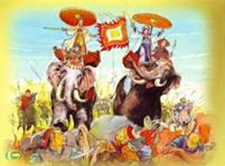

**Cuộc khởi nghĩa của Hai Bà Trưng được nhân dân khắp nơi ủng hộ, tạo thành sức mạnh như vũ bão, đánh đuổi Tô Định phải bỏ chạy về nước. Dưới sự lãnh đạo của Hai Bà Trưng, nhiều cuộc khởi nghĩa địa phương được thống nhất thành một phong trào rộng lớn từ miền xuôi đến miền núi, bao gồm cả người Việt và các dân tộc khác trong nước Âu Lạc cũ.**

**Chỉ trong một thời gian ngắn, Hai Bà Trưng đã đánh chiếm được 65 huyện thành, nghĩa là toàn bộ lãnh thổ nước Việt hồi đó. Cuộc khởi nghĩa thành công, đất nước được hoàn toàn độc lập. Hai bà lên làm vua, được suy tôn là Trưng Vương, đóng đô ở Mê Li**nh.

**Hiểu rõ sự thống khổ của nhân dân, nên khi lên ngôi vua, dù chỉ trong thời gian ngắn nhưng Trưng nữ Vương đã có những quyết sách quan trọng như: ra lệnh miễn thuế khoá cho dân hai năm.**

**Khi Tô Định bị hai Bà đánh đuổi chạy về nước , Hán Vũ Đế sai lão tướng ng Mã Vien đêm bộ binh và thủy quân qua đánh .**

Bộ binh **am “Giặc đến nhà, đàn bà cũng đánh” trong những năm 40 sau công nguyên.**

**Khi Tô Định bị hai Bà đánh đuổi chạy về nước của Mã Viện và thủy binh của Đoàn Chí gặp nhau ở Hợp Phố. Ở đây Đoàn Chí mắc bệnh rồi chết, Mã Viện thống suất cả thủy binh của Đoàn Chí. Mã Viện cùng quân đội men theo bờ biển tiến vào Âu Lạc. Đầu tiên quân Hán vào miền đất là tỉnh Hồng Quảng.Từ Hồng Quảng, quân Hán ngược sông Bạch Đằng tiến đến Lục đầu, sau đó tiến vào Lãng Bạc - Tiên Du - Bắc Ninh.**

**Được tin quân xâm lược nhà Hán do Mã Viện chỉ huy tiến vào Lãng Bạc, Trưng Vương cùng em là Trưng Nhị đem quân từ Mê Linh đánh Mã Viện. Tại đây đã diễn ra một cuộc chiến đấu ác liệt giữa quân ta và bè lũ xâm lược. Quân của Trưng Vương chiến đấu rất dũng cảm, song do thế yếu nên bị thua, phải lui về Cẩm Khê (Yên Lạc - Vĩnh** **Phúc). Mã Viện đem quân đuổi theo. Sau gần 1 năm anh dũng chống địch, cuối cùng vì sức yếu, quân ta tan vỡ. Hai Bà Trưng về Hát Môn (Phúc Thọ - Hà Nội) rồi gieo mình xuống dòng Hát giang tự tận. Đến đây cuộc kháng chiến do Hai Bà Trưng lãnh đạo về căn bản đã thất bại, nhưng ở nhiều nơi nhân dân và nghĩa quân vẫn tiếp tục chống giặc. Ở quận Cửu Chân, một bộ phận của nghĩa quân do Đô Đương chỉ huy vẫn tiếp tục chiến đấu chống quân xâm lược nhà Đông Hán.**

**Anh hùng dân tộc Trưng nữ Vương đã lập nên và giữ vững nền độc lập, quyền tự chủ dân tộc trong gần 3 năm. Hai Bà Trưng là biểu tượng của ý chí hiên ngang và khí phách quật cường của dân tộc ta; thể hiện truyền thống yêu nước nồng nàn của phụ nữ Việt Nam.**

**Hai Bà là Nữ kiệt đầu tiên trên thế giới chống Lũ Tham tàn và Hung bạo.**

**Ngân Giang nữ sĩ làm bài thơ cảm khái về cuộc đời Bà Trưng**

**Trưng nữ vương 徵 女 王**

**(trích)**

**... Lạc tướng quên đâu lời tuyết hận**

**Non hồng quét sạch bụi trần ai**

**Cờ tang điểm tướng nghiêm hàng trận**

**Gót ngọc gieo hoa ngát mấy trời...**

**Ải Bắc quân thù kinh vó ngựa**

**Giáp vàng khăn trở lạnh đầu voi**

**Chàng ơi, điện ngọc bơ vơ quá,**

**Trăng chếch ngôi trời bóng lẻ soi!**

**(Ngân Giang. 1939)**

**BÀ TRIỆU: NHỤY KIỀU TƯỚNG QUÂN**

**蕊 嬌 将 军**

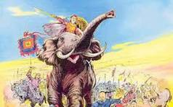

**Triệu Trinh Nương 赵 貞 娘 khởi Nghĩa chống quân nhà Ngô**

**Dựa vào địa hình hiểm yếu ở Bồ Điền, Bà Triệu đã cùng anh em họ Lý là Lý Hoằng Công, Lý Mỹ Công và Lý Thành Công chỉ huy nghĩa quân xây dựng một hệ thống đồn lũy vững chắc. Thanh thế nghĩa quân ngày càng lớn, khắp hai quận Cửu Chân, Giao Chỉ nhân dân một lòng hưởng ứng công cuộc cứu nước của Bà Triệu. Các thành ấp của giặc Ngô ở Cửu Chân lần lượt bị hạ. Từ Cửu Chân, cuộc khởi nghĩa đã nhanh chóng lan ra Giao Chỉ và vào tận Cửu Đức, Nhật Nam. Thứ sử Châu Giao bị giết, bọn quan lại đô hộ ở Châu Giao hết sức hoảng sợ trước thanh thế và sức mạnh của nghĩa quân Bà Triệu. Sử nhà Ngô thú nhận: Năm 248 “toàn thể Châu Giao đều chấn động”.**

**Triệu Quốc Trinh chỉ huy chiến đấu vô cùng gan dạ. Mỗi khi ra trận, bà thường cưỡi voi, đi guốc ngà, mặc áo giáp vàng, chít khǎn vàng. Câu ca dao**

**Quân Ngô hơn hẳn quân khởi nghĩa về mặt tổ chức cũng như về mặt vũ khí. Quân khởi nghĩa suy yếu dần và tan vỡ, lực lượng nghĩa quân còn non trẻ, không đủ sức chống lại** **đạo binh lớn hơn mình gấp bội.**

**Sau một cuộc bao vây ráo riết của quân giặc, Bà Triệu phải rút về núi Tùng Sơn. Bà quì xuống vái trời đất: "Sinh vi tướng, tử vi thần" (Sống làm tướng, chết làm thần) rồi rút gươm tự vẫn, đó là vào ngày 22 tháng 2 năm Mậu** **Thìn – 248**

**NGÔ QUYỀN 吳拳 ( 惓 ) ĐÁNH BẠI QUÂN NAM HÁN**

**TRÊN SÔNG BẠCH ĐẰNG 白 藤 江**

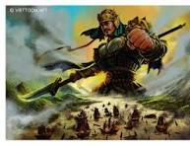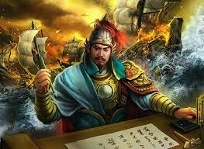

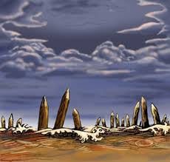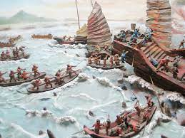

**Ngô Quyền cho đóng Cọc trên Sông , dùng nước Thuy triều lên nhử Quân Địch tời, khi đánh nhau thì nước rút, thuyền giặc bị cọc đâm thủng nên quân Nam Hán bị quân Ngô tiêu diệt**,

**Chiến thuật quân sự của Ngô Quyền rất độc đáo và đúng như nhận định của**[**Lê Văn Hưu**](https://vi.wikipedia.org/wiki/L%C3%AA_V%C4%83n_H%C6%B0u)**: *"Mưu giỏi mà đánh cũng giỏi"* hoặc *"mưu tài đánh giỏi*" như trong Đại Việt Sử ký Toàn thư**[**[1]**](https://vi.wikipedia.org/wiki/Tr%E1%BA%ADn_B%E1%BA%A1ch_%C4%90%E1%BA%B1ng_(938)#cite_note-informatic-1)**. Tuy nhiên, theo các nhà quân sự, việc áp dụng chiến thuật lấy cọc nhọn đâm thuyền địch muốn thành công cần có sự kết hợp chặt chẽ với một số mưu mẹo khác.**

**Thứ nhất, phải dụ địch đến đúng bãi cọc đã đóng giăng bẫy khi thủy triều còn cao, bãi cọc chưa bị phát lộ.**

**Thứ hai, phải nắm rấ tvững quy luật thủy triều theo từng giờ và tính toán thời điểm để khi thuyền quân địch tới bãi cọc rồi, thủy triều mới rút, có như vậy thuyền địch mới bị mắc cạn và bị đánh bại**

**BÀI HÁT**

**Trên sông Bạch Ðằng  
Quân Nam ầm reo  
Sóng nước vang đưa  
Bao con thuyền mành trôi theo  
Cờ bay gươm tuốt ra, quân vùng lên  
Làm cho đuổi tan hết quân Nguyên  
Ðến bây giờ mỗi khi đi trên sông Bạch Ðằng  
Thì anh em ta vui ca rằng :  
Con sông Bạch Đằng  
nước trôi triền miên  
có biết đâu bao năm qua là mộ quân Nguyên  
ai nhớ thương  
cho quân Việt hết  
Ðến bây giờ mỗi khi đi trên sông Bạch Ðằng  
Thì anh em ta vui chiến thắng**

**Lưu Hữu Phước**

**CHIẾN LƯỢC CHIẾN THUẬT CỦA NHÀ LÝ**

**Lý Thường Kiệt 李 常 傑**

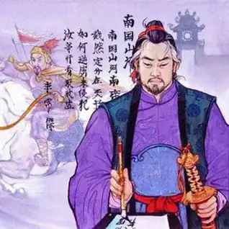

**CHIẾN TRANH TÂM LÝ**

[**南**](https://hvdic.thivien.net/whv/%E5%8D%97)[**國**](https://hvdic.thivien.net/whv/%E5%9C%8B)[**山**](https://hvdic.thivien.net/whv/%E5%B1%B1)[**河**](https://hvdic.thivien.net/whv/%E6%B2%B3)

[**南**](https://hvdic.thivien.net/whv/%E5%8D%97)[**國**](https://hvdic.thivien.net/whv/%E5%9C%8B)[**山**](https://hvdic.thivien.net/whv/%E5%B1%B1)[**河**](https://hvdic.thivien.net/whv/%E6%B2%B3)[**南**](https://hvdic.thivien.net/whv/%E5%8D%97)[**帝**](https://hvdic.thivien.net/whv/%E5%B8%9D)[**居**](https://hvdic.thivien.net/whv/%E5%B1%85)[**截**](https://hvdic.thivien.net/whv/%E6%88%AA)[**然**](https://hvdic.thivien.net/whv/%E7%84%B6)[**定**](https://hvdic.thivien.net/whv/%E5%AE%9A)[**分**](https://hvdic.thivien.net/whv/%E5%88%86)[**在**](https://hvdic.thivien.net/whv/%E5%9C%A8)[**天**](https://hvdic.thivien.net/whv/%E5%A4%A9)[**書**](https://hvdic.thivien.net/whv/%E6%9B%B8)[**如**](https://hvdic.thivien.net/whv/%E5%A6%82)[**何**](https://hvdic.thivien.net/whv/%E4%BD%95)[**逆**](https://hvdic.thivien.net/whv/%E9%80%86)[**虜**](https://hvdic.thivien.net/whv/%E8%99%9C)[**來**](https://hvdic.thivien.net/whv/%E4%BE%86)[**侵**](https://hvdic.thivien.net/whv/%E4%BE%B5)[**犯**](https://hvdic.thivien.net/whv/%E7%8A%AF)[**汝**](https://hvdic.thivien.net/whv/%E6%B1%9D)[**等**](https://hvdic.thivien.net/whv/%E7%AD%89)[**行**](https://hvdic.thivien.net/whv/%E8%A1%8C)[**看**](https://hvdic.thivien.net/whv/%E7%9C%8B)[**取**](https://hvdic.thivien.net/whv/%E5%8F%96)[**敗**](https://hvdic.thivien.net/whv/%E6%95%97)[**虛**](https://hvdic.thivien.net/whv/%E8%99%9B)

**Nam quốc sơn hà Nam đế cư**

**Tiệt nhiên định phận tại thiên thư**

**Như hà nghịch lỗ lai xâm phạm**

**Nhữ đẳng hành khan thủ bại hư.**

**Bản dịch của**[**Trần Trọng Kim**](https://vi.wikipedia.org/wiki/Tr%E1%BA%A7n_Tr%E1%BB%8Dng_Kim)

**Sông núi nước Nam vua Nam ở**

**Rành rành định phận ở sách trời**

**Cớ sao lũ giặc sang xâm phạm**

**Chúng bay sẽ bị đánh tơi bời.**

**CHIẾN THUẬT ĐÁNH PHỦ ĐẦU**

**Tướng Lý Thường Kiệt đem quân sang đành nhà Tống ở hai Châu Ung và Châu Khiêm để phá tan trước lực lượng xâm lược .**

**CHIẾN LƯỢC VÀ CHIẾN THUẬT CỦA NHÀ LÊ**

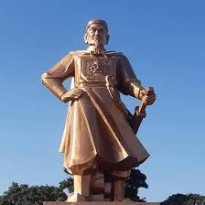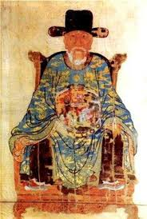

**黎利 為王**: Lê Lợi vi Vương **阮廌 為神** Nguyễn Trãi vi Thần

Vua Lê cho viết hai câu trên vào lá cây trên cây cạnh bờ sông rồi tẩm mỡ vào các chữ và cuống là , kiến sẽ ăn mỡ làm cho lá và cuống lá bị lỗ chỗ làm hiện ra các chữ trên, khi cuống lá bị ăn mòn, lá sẻ rơi xuồng sông rồi trôi dọc bờ sông, dân chùng lượm được lá có hai câu trên tin là đo thần linh hay điềm trời, nên ủng hộ Lê Lợi! Đây là Tâm lý chiền

Vua Lê Thái Tổ Chiến lược gia Nguyễn Trãi

**CHIẾN LƯỢC 戰 略**

[**以**](https://hvdic.thivien.net/whv/%E4%BB%A5)[**大**](https://hvdic.thivien.net/whv/%E5%A4%A7)[**義**](https://hvdic.thivien.net/whv/%E7%BE%A9)[**而**](https://hvdic.thivien.net/whv/%E8%80%8C)[**勝**](https://hvdic.thivien.net/whv/%E5%8B%9D)[**兇**](https://hvdic.thivien.net/whv/%E5%85%87)[**殘**](https://hvdic.thivien.net/whv/%E6%AE%98)[**以**](https://hvdic.thivien.net/whv/%E4%BB%A5)[**至**](https://hvdic.thivien.net/whv/%E8%87%B3)[**仁**](https://hvdic.thivien.net/whv/%E4%BB%81)[**而**](https://hvdic.thivien.net/whv/%E8%80%8C)[**易**](https://hvdic.thivien.net/whv/%E6%98%93)[**彊**](https://hvdic.thivien.net/whv/%E5%BD%8A)[**暴**](https://hvdic.thivien.net/whv/%E6%9A%B4)

**“ Lấy Đại Nghĩa để thắng Hung tàn**

**Đem Chí Nhân mà thay Cường bạo”**

**BNĐC . Nguyễn Trãi**

**CHIẾN THUẬT 戰 術**

**“ Dĩ Nhu thắng Cương 以 柔 勝 剛**

**Dĩ Nhược thắng Cường 以 弱 勝 強**

**Với Du kích chiến và Trường kỳ kháng chiến 長 期 抗 戰**

**( Nhu đạo 柔 道 )**

**I.- CHIẾN LƯỢC & CHIẾN THUẬT GIỮ NƯỚC CỦA NHÀ TRẦN**

**ĐỨC TRẦN HƯNG ĐẠO 陳 興 道**

**CHIẾN LƯỢC**

**Du kích chiến 遊 击 戰**

**CHIẾN THUẬT**

**“ Dĩ Nhu thắng Cương**

**Dĩ Nhược thắng Cường”**

**Với Du kích chiến 遊 擊 戰 ( 遊 击 戰 ) và Trường kỳ kháng chiến 長 期 抗 戰**

**( Nhu đạo 柔 道 )**

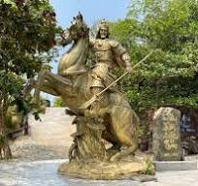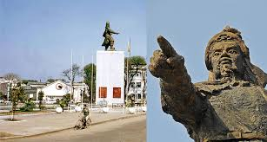

**Tượng Đức TRẦN HƯNG ĐẠO**

**陳 興 道**

**“ Ngài là : Thái sư, Thượng Phụ, Thượng Quốc công, Bình Bắc đại Nguyên soái, Hưng Đạo đại vương Trần Quốc Tuấn/**

**Hưng Đạo đại vương là danh tướng đệ nhất nước Nam. Khi ngài lâm bệnh, vua Anh Tôn đến thăm, thấy ngài bệnh nặng, mới hỏi rằng:**

**“ Thượng Phụ một mai khuất núi, phỏng có quân Bắc kéo sang thì làm thế nào ?**

**Hưng Đạo vương tâu rằng:**

**“ Nước ta thuở xưa, Triệu Võ vương dựng nghiệp, Hán đế đem quân đến đánh. Võ vương sai dân đốt sạch đồng áng, không để lương thảo cho giặc chiếm được ( 1 ), rồi đem quân sang Châu Khâm, Liêm đánh quận Trường Sa, dùng đoản binh mà đánh được ( 2 ).**

**Đến đời Đinh Lê nhiều người hiền tướng giúp đỡ, bấy giờ nước Nam đang cường, vua tôi đồng lòng, bụng dân phấn chấn, mà bên Tàu đang lúc suy nhược, cho nên ta đắp thành Bình Lộ ( thuộc Thái Nguyên ) phá được quân nhà Tống, đó là một thời ( 3 ) .**

**Đến đời nhà Lý, quân Tống sang xâm lấn, Lý đế sai Lý Thường Kiệt đánh mặt Khâm Liêm, dồn đến Mai Lĩnh, quân hùng, tướng dũng, đó là có thể đánh được ( 4 ).**

**Kế đến bản triều, giặc Nguyên kéo đến vây bọc 4 bề, may được vua tôi đồng lòng, anh em hoà mục, cả nước đấu sức mà đánh, mới bắt được tướng kia, cũng là lòng trời giúp ta mới được thế ( 5 ).**

**Đại đế kẻ kia cậy có tràng trận, mà ta thì cậy có đoản binh, lấy Đoản chống với Trường, phép dùng binh thường phải thế, còn như khi giặc kéo đến ầm ầm như gió như lửa, thế ấy lại dễ chống ( 6 ).**

**Nếu nó dùng cách dần dà như tằm ăn lá dâu, thong thả mà không ham của dân, không cần lấy mau việc, thế ấy mới khó trị, thì ta nên dùng tướng giỏi, liệu xem quyền biến, ví như đánh cờ, tuỳ cơ ứng biến, dùng binh phải đồng lòng như cha con một nhà , thì mới có thể đánh được, cách ấy phải trị lúc bình, thì khoan sức với dân, để làm kế sâu rễ bén gốc, đó là cái thuật giữ nước hay hơn cả. ( 7 ) .**

**Vua Anh Tôn chịu lời ấy là phải.**

**Chú thích.**

**1: Chiến thuật Tiêu thổ kháng chiến, vườn không nhà trống, chiến lược Trì cửu chiến**

**2.-Theo tinh thần Triết lý Tả nhậm: Dĩ nhu thắng cương, dĩ nhược thắng cường.**

**3.- Quân dân một lòng, tuỳ cơ ứng biến.**

**4.-Tuỳ cơ ứng chiến mà đánh như trận phủ đầu, preemptive war.**

**5.- Hội Nghi Diên Hồng, yếu tố dẫn đến thành công.**

6**.- Đây là chiên thuật ” Dĩ cường lăng nhược “ ,với chiến thuật “ tốc chiến tốc thắng “, thì ta phải lấy chiến lược “ Dĩ nhu thắng cương, dĩ nhược thắng cường “ và chiến thuật “ trường kỳ kháng chiến “.**

**7.-Nếu địch dùng kế tàm thực, thì ta phải dùng chiến lược:**

**“ Lấy đại nghĩa mà thắng tham tàn, đem chí Nhân mà thay cường bạo”**

**nghĩa là phải có thực lực thật sự, phải biết chuẩn bị thực lực trong thời bình.** “

**CHIẾN THUẬT TỐC CHIẾN TỐC THẮNG**

**戰 術 速 戰 速 勝**

**CỦA VUA QUANG TRUNG 光 中**

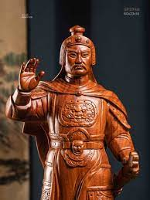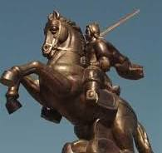

**Bắc Bình Vương NGUYỄN HUỆ**

**北平王 阮慧**

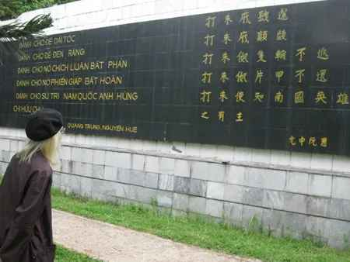

**HỊCH XUẤT QUÂN**

**của Vua Quang Trung được khắc ghi nơi Bức Tường ở Gò Dống Da, Hà Nội**

**[ Hịch nâng cao tinh thần Văn Hóa Quân Dân ],**

***“ Ðánh cho để dài Tóc***

***“ Ðánh cho để đen Răng***

***“ Ðánh cho nó chích Luân bất phản***

***“ Ðánh cho nó phiến Giáp bất hoàn***

***“Ðánh cho sử tri Nam quốc anh hùng chi hữu Chủ* ".**

**TỐC CHIỀN TỐC THẮNG 速 戰 速 勝**

**Vua Quang Trung Dẹp quân Thanh đông hơn 2 , 3 lần trong trận chiến 5 ngày ở Đống Đa .**

**________________________________________________________________________**

**CHIẾN TRANH CHỐNG THỰC DÂN PHÁP**

**CSVN cố động “ toàn dân yêu nước “ với sự giúp đỡ của Trung cộng và Liên Xô, thuộc Quốc tế Cộng sản đã phát động Du kích chiến , Tiêu thổ kháng chiến , Trì cửu chiến rồi Tổng phản công theo “ Văn hóa Nhu đạo của Tổ Tiên “ mà dánh bại Thực Dân Pháp ở Điện Biên Phủ, giải phóng Dân tộc mà lập nên Chế độ VNDCCH vào năm 1945 ở miền Bắc, rồi phát động chiến tranh với VNCH mà thống nhất Đất nước mà lập nên chế đô XHCN VN từ năm 1975 .**

**Đây là công của Tổ Tiên , của tòan Dân trong có công lãnh dạo của đaeng CSVN,**

**CSVN đã kể công lao to lớn của đảng để lên ngôi dộc trị!**

**Phỏng không có Chiến lược Chiến thuật của Tỏ Tiên và toàn dân thì mấy triệu dảng viên CSVN cùng CS quốc tế làm được những gì?**

**Đường lối chống ngọai xâm thì CSVN theo lối Nhu đạo của Việt Nho, còn Đạo lý Nhân bản làm Người của Tổ Tiên thì CSVN lại dùng Bạo Lực phá tan Văn Hóa Dân tộc ( nhưng Miệng vẫn cứ hô hào bảo vệ và phát huy truyền Thống Văn Hóa Dân tộc !!! ) để thay vào nếp sống Cường bạo, chỉ vì say mê theo VĂN HÓA VẬT BẢN, cổ võ HẬN THÙ GIAI CẤP dể TRẢ THÙ NHÂN LỌAI !.!**

**Mục đích tối hậu của CSVN là Cướp lấy Chính quyền để Cướp lấy Mọi Thứ, rồi tìm cách tiêu diệt thành phần Chánh Nghĩa Quốc gia yêu Nước thương Nòi để giữ Ngôi Độc Trị!.**

**CHƯƠNG MƯỜI HAI**

**DỊCH LÝ ÂM DƯƠNG HÒA**

**易 理 陰 陽和**

**TRIẾT LÝ AN VI: TRIẾT LÝ HÒA GỈAI**

**哲 理 和 解**

**NỀN TẢNG CỦA TRIẾT LÝ AN VI: DỊCH LÝ “ ÂM DƯƠNG HÒA “**

**T.L. VÔ THỂ / T.L. HỮU THỂ = T.L. AN VI**

**哲理 無軆 [東 ] / 哲理 有軆 [ 西 ] 两壹 =哲理安微**



**VÔ CỰC** **無極** phân cực **分極** thành **THÁI CỰC太 極 ÂM DƯƠNG 陰陽**, Thái cực Âm Dương thành **TỨ TƯỢNG 四象**, Tứ tượng phân cực thành **BÁT QUÁI 八卦** , Bát quái chồng lên nhau thì **được 64 QUẺ KÉP 六十卦**  của **DỊCH** . **易**.



Thái cực Âm ( Tả ) Dương (Hữu )

Âm Dương Hòa là sự Bến Dịch bất biền theo Chu kỳ trong Vũ trụ, Dịch lý lỳ Thiên chi

phối mọi sinh hoạt của con Người cũng là Triết lý **Hòa giải Lưỡng lợi.**

**CON ĐƯỜNG** **HÒA GIẢI DÂN TỘC**

**和 觧 民 族**

**THEO TINH THẦN VIỆT DỊCH : “ DỊCH LÝ ÂM DƯƠNG HÒA “**

**精 神 越 易 易 理 陰陽和越南**

**Âm Dương tương thôi để đạt trạng thái Hòa**

**Với hai Tiêu điểm:**

**1.- Chấp kỳ lưỡng đoan 執其两端** ( T/D. )

Khi hai bên Âm Dương có sự bất đồng thì **hai bên phải vui lòng chấp nhận ngồi lại với** nhau tìm cách hòa giải để sống hòa với nhau, không cắt đứt mối Liên hệ Đồng bào.

**2.- Doãn chấp kỳ Trung 允執其中** ( T.D )

Khi ngồi lại với nhau, **hai bên bằng lòng tìm cách Hòa giải** bằng cách dựa trên Tinh thần Dân tộc : **Nhân , Nghĩa, Bao dung,** mà tìm điểm “ **Phải Người phải Ta** “ mà giải hòa với nhau, đây là cách gỉai hòa **lưỡng lợi**, ai gần với tinh thần Dân tộc hơn thì được phần hơn, vì không ai hoàn hảo, tuy có người được phần hơn , nhưng không ai Thua và Được hoàn tòan , nên sau khi hòa giải hai bên vẫn hòa với nhau, nên đây là cuộc hòa giải lưỡng lợi (Win - Win solution ) .

Còn đối với Quốc tế thì phải dựa theo Tiêu chuẩn **Nhân quyền và Dân quyền** đối thọai với nhau mà hòa giải. Cách hòa giải này rất khó vì hai bên không chấp nhận nhau và chấp nhận tiêu chuẩn y cứ để bằng vào đó mà tim cách hòa giải, nên trước sau gì cũng tìm đền giải pháp Sức mạnh bạo tàn !

Lò Lửa **Nga Cộng và Ukraine** đang bùng cháy, Lò Lửa **Trung cộng và Đài Loan** đang âm ỉ chưa biết bốc cháy lúc nào?

Người ta bảo **DỊCH LÝ ÂM DƯƠNG HÒA**  là “ **VI NGÔN ĐẠI NGHĨA 微言大義**“.

**VI NGÔN**  là lời nói ngắn gọn nhưng lại nhưng lại vi diệu, cần phải tinh vi lắm mới **nhận ra được . ĐẠI NGHĨA : “ LẼ CÔNG BẰNG CHUNG cho mọi người “**

Âm Dương là cặp đối cực luôn biến đổi theo từng người, từng trường hợp , từng nơi, từng lúc . . . nên chỉ tìm cách đạt tới sự thỏa thuận chung gọi là **Quân bình động** , nghĩa là sự Quân bình luôn biến đổi theo Thời gian không gian, từng người và từng hòan cảnh, do đó mà có quan niệm về **SỰ SỐNG NƠI ĐÂY VÀ Bây GIỜ** ( Here and Now ) : **HIỆN TẠI MIỂN TRƯỜNG 現在眠長:** Ever present: )

Có điều này mà chúng ta nên hiểu rõ trong Vũ trụ phải có sự mất căn bằng thì mới có sự biến hóa **變化**, có sự thay đổi, có sự tiến bộ **進步**, sự thoái bộ **退 步**, phải có Quân bình động **均平動** từng thời điểm **時点**để nhường chỗ cho tiến bộ khác tiêp theo , chứ đạt quân bình miên trường **均平眠長** hay **Cân bằng bền** thì hết biến hóa, Vũ trụ sẽ bất động mà bị tiêu diệt.**消滅**

Nhờ có Năng lượng **能 量** mặt Trời ( Tình Yêu của Thượng Đế: E = mc2 ) ) làm thay đổi các trạng thái vật chất **狀 態 物 質** mới có sự Biến hóa **變 化**, : Không khí di chuyển**空 氣 移 轉** từ Áp suất**押 率**cao tới Áp suất thấp, Nước chay cũng từ Nơi cao xuống Nơi thấp. Dòng điên chuyền từ Điện thế**電 势** cao tời Điện thế thấp. . . , Nước được năng lượng Mặt Trời nung nóng biến biến thành Mây, nhờ Gió di chuyển Mây đi khắp địa cầu đem nước mưa tưới sạch khắp nơi, chu kỳ biến đổi theo ba Trạng thái của Vật chất lả nguồn Biến hòa trong Vũ trụ, gọi tổng quát là **Dịch lý Âm Dương Hòa** .

Sự **Quân bình động** chỉ là sự quân bình chốc lát nên luôn Tương đốp **相 對 ,** chỉ nơi không có Biến hóa mới có Tuyệt đối **绝 對** , do đó mà các nhà làm Chính trị có muốn thiết lập công bằng Xã hội thì cũng chỉ là Tương đối, đừng mơ có sự Công bằng Xã hội tuyệt đối như CS, xin hãy lên Thiên đàng **天唐**  hay Niết bàn **涅𪤈** nơi không có Biến hóa mà tìm.



**Đu Tiên [ Âm Dương tương thôi 陰 陽 相 推 ]**



Hai phe kéo dây ( Âm Dương tương thôi )

Khi hai bên có sức tương đương thì cái dây cứ xê xích rồi có lúc dừng lại bên này hay bên kia một cách chốc lát , **điểm chính giữa dừng lai tạm thời** đó là trạng thái **Quân bình động .**

**Dịch Lý Âm Dương Hòa là sự Biến dịch bất biến theo Chu kỳ cũng là thuật Quyền biến trong cuộc Sống.**

**“ Ở Tam Tài mới nói đến “ Hoạt lực 活力 “ ( Tài ) cách chung, đến đây mới đặt nổi ý tưởng意想 về chiều hướng của Tam Tài: Đó là Hành.**

**Vì thế dùng Thủy Hỏa tiện cho việc biểu thị Biến dịch hơn: Vì Thủy luôn luôn chảy xuống, Hỏa luôn luôn bốc lên . Cả hai đều biểu lộ ý tưởng biến dịch 意想và khi đặt vào liên hệ đối đãi thì nói lên ý tứ Biến dịch theo chiều hướng hòa hợp trong tư thái quân thiên. Ý niệm Biến dịch này liên hệ chặt chẽ với biểu tượng Biến dịch trong Kinh Dịch là Nhật Nguyệt. Trong đó Nhật liên hệ với Hoả, Nguyệt liên hệ với Thủy ( hiện tượng nước Thủy triều gắn liền với Nguyệt, vì thế mà chúng ta có phương trình sau:**

**Thiên Nhật Hỏa Tâm = Tính 天 日 火 心 = 性 (心 + 生)**

**Địa Nguyệt Thủy = Sinh 地 月 水 = 生**

**Phương trình trên nói lên mối Nhất quán của Việt Nho được chỉ bằng nhiều biểu tượng khác nhau. Nhưng khác nhau đến đâu bao giờ cũng đi đôi mà lại ngược chiều. Có đi đôi mới có Biến dịch . Nhưng để cho sự đi đôi không chỉ là đối kháng bên ngoài có thể đi đến tiêu diệt nhau, thì phải có vòng Trong để đối kháng trở thành đối đãi, bổ túc, tương thấu, tương nhập.**

**Do đó mà cần có sự quân bình giữa hai yếu tố nghịch hành như Thiên với Địa, Thủy với Hỏa, Tâm với Sinh mà gốc Tâm lý là Tính con Người, hễ nghiêng về một bên là ứ trệ , là hết cuộc hành trình, hết quá trình biến thông.**

**Để đặt ý tưởng quân bình này thì quen dùng các số Trời là : 1, 3, 5, 7, 9.**

**Trong 5 số Trời thì số 5 lại còn ở giữa vì thế mà tiên Nho nói:**

**“ Trung hoà cực thịnh hồ Ngũ 中 和 極 盛 乎 五“: Trung và Hoà hơn hết là ở số Ngũ.**

**Như trên đã nói số Ngũ chỉ sự hoà hợp Trời Đất trong thế pha độ bình quân nhất là :**

**Trời 3 Đất 2 ( Đất 4 Trời 1 thì quá lấn ).**

**Vì thế nói Ngũ Hành cũng có nghĩa là như hành động theo Trời. Nếu làm được như thế thì rất Thánh, ngang hàng với Trời như Tề Thiên Đại Thánh là Thánh to ngang với Trời.**

**Đó là tên mà thuyết thường đặt cho Thạch Hầu và đi theo Đường Tăng sang Thiên Trúc thỉnh Kinh nên cũng gọi là Hành giả, có khi là Tôn Hành Giả. Chữ tôn này liên hệ với chữ Chí Tôn mà triết lý Ấn Độ thường dùng để chỉ đấng Tối cao.**

**Đi thỉnh Kinh tức là tìm đến chỗ Chí Tôn, Chí Cực 至尊 至極. Muốn thế thì phải trung thành 忠诚 . Điều đó được biểu thị 表示 bằng việc mỗi khi Hành giả 行者đánh nhau bị tử thương 死傷 mà khi tiếp cận 接近 được với Đất thì phục sinh 復生 lấy lại được sức vóc nguyên tuyền 元泉. Đấy là ý nghĩa 意義 sâu xa của triết lý Ngũ Hành 哲理五行 mà chúng ta còn thấy biểu thị 表示ra trong nhiều ẩn dụ 隠諭rất cần nhắc nhở lại cho con Người hiện đại 現代 đang bị quật ngã bởi nền văn minh文明 máy móc.” ( Kim Định )**

**Tổ Tiên chúng đều đem tinh thần Dịch lý vào mọi lãnh vực của đời Sống , vào Lộ đồ Tu, Tề, Trị, Bình nhất là vào các Cơ chế Xã hội để phục vụ con người,mọi người .**

Còn CS tìm cách thiết lập **設立** **CÔNG BẰNG XÃ HỘI** **公平社會** bằng cách “ **Tiêu diệt Nho giáo 消 滅 儒 教Tổ Tiên hầu tiêu diệt 消 滅 Lương Tâm 良心 con Người và** **Tinh thần Bất khuất của Dân tộc**” , để xây dựng “ **ảo tưởng Quốc tế Vô sản ( Quốc tế mà không có Quốc gia )**  “, tạo ra sự mất Quân bình **均平** lớn lao toàn diện **全面**, mà chỉ để phục vụ đảng CS **服務 讜 共産 ,** vì không có chút Nhân Tình 人情 nên không bao giờ thấy được sự Công bằng và bất Công . cũng do bị Tham, Sân, Si che lấp!

**Lý do là CSVN làm KM TRIỆT ĐỂ 革 命 徹 底 theo sự chỉ đạo 指導của CS Tàu , ( Tàu cộng dùng phim Bạch Mao Nữ 鉑毛女kéo cối xay thay Bó để ) cổ xúy鼓吹lòng căm thù Địa chủ hầu tiêu diệt một phần Nội lực Dân tộc VN , lại nữa Tàu đả phá Hán Nho Bá đạo thuộc Văn hóa Bạo động Du mục, có gốc từ Chế độ Nô lệ Tây phương, còn Nho Việt Nam thuộc Văn hóa Nông nghiệp mang tinh thần Nhân bản nên phá Nho là giúp Tàu phá Tinh thần bất khuất của VN chống Tàu .**

**Quả là CSVN chẳng biết gì về Văn hóa, ông Hồ chỉ biết vài câu chữ Nho mà đâu có hiểu rõ Cơ cấu và Nội dung Hán Nho bá đạo ( Vật bản ) ) và Việt Nho vương đạo ( Nhân bản ) , nên CSVN làm KM VÔ SẢN TRIỆT ĐỂ THEO TÀU CỘNG là mặc nhiên 默然 làm tay sai giúp Tàu Cộng tiêu diệt Văn Hóa Việt Nam để tiêu diệt tinh thần bất khuất Dân tộc VN suốt 4721 năm nay !**

Khi con người đã căm thù thì **lòng không còn chút Nhân Tình mà chỉ có Hận thù,** nên chỉ biết phá hoại mà không thể xây dựng, vì : “ **Việc Xây dựng thì khó như lên Trời, còn việc Phá** **hoại thì dễ như đốt Lông “,** CSVN rất tự hào về công trình “ **phá hoại kinh Thiên động Địa** **破 壞 經 天 動 地** này “làm **anh hùng KM 英 雄 革 命,** do đó mà “ **KM triệt để “ Thà giết lầm hơn bỏ sót** “ đã làm cho con Người và Dân tộc điêu linh!

**凋零** Khi con người không chút Nhân Tình thì chỉ làm được việc phá hoại **thương Luân bại Lý 傷 倫 敗 理** mà thôi, khốn nỗi , khi không còn Nhân luân Đạo lý人 **倫道理**thì đương nhiên **當 然**không còn là con Người nữa !

**Việt Nho** có **hai nền tảng tạo nên Dịch Âm Dương Hòa** , đó là **cặp đối cực 對極 Trống / Mái** ( **對 極 雄 / 雌 : đối cực Hùng ( Trống ) / Thư ( Mái : Ngọc Long Toại )** và cặp **Đối cực Tiên / Rồng 對 極 仙 / 滝**, **sau được tổng quát 總 括 thành Âm Dương Hòa 陰 陽 和**

Tàu chỉ có **độc cực 獨 極 Rồng** **滝** mượn của Việt, vì “ **Độc Dương bất sinh** 獨 **陽不生**“ nên làm sao mà có Dịch để biến hóa **變 化**, thể mà Táu có Dịch 64 quẻ đồ sộ để Bốc phệ**卜筮**( bói tòan ) mới tài!

Còn Chủ nghĩa Mác có cách hành xử theo “**Mâu thuẩn thống nhất**“ **Mâu đâm Thuẩn đỡ**. nguồn của nền Văn hóa Du mục bạo động **遊 牧 暴 動**. Khi có mâu thuẩn với nhau thì hai bên đều dùng Bạo lực và mưu chước để thủ thắng mà diệt bên kia để độc chiếm, nguồn gốc của Chế độ Độc tài để độc trị **制 度 獨 裁 獨 治** theo bạo lực暴力 .

Hiện nay còn có hai trung tâm 中 心 **Nga cộng** **俄 罗 斯 共 產** cà **Trung cộng** 中共 cùng một vài **Chư hầu** **諸 侯** . Thế giới ngày nay đã trở nên **Lưỡng cực Tư bản / Cộng sản**

**兩 極: 资本 / 共產.**

.

**TƯ BẢN chủ trương tôn trọng Quyền TƯ HỮU 主張 權 資有**

**CỘNG SẢN chủ trương CÔNG HỮU 主張 權 公 有**

**VIỆT NHO chủ trương “ CÔNG HỮU / TƯ HỮU lưỡng nhất 公有/ 資有“兩壹 “ để lập chế độ Bình sản theo tinh thần Âm Dương Hòa, hầu thiết lập**

**CÔNG BẰNG XÃ HỘI TƯƠNG ĐỐI.** **相 對**

**Trong CHẾ ĐỘ NÔNG NGHIỆP 農業**  Tổ tiên chúng ta đã **dùng CÔNG ĐIỀN để điều hòa với TƯ ĐIỀN** để thực hiện CÔNG BẰNG XÃ HỘI TƯƠNG ĐỐI

Trong **CHẾ ĐỘ CÔNG NGHIỆP HOA KỲ 工業崋旗 Hoa kỳ** đã dùng T**HUẾ LŨY TIẾN lập QUỸAN SINH XÃ HỘI** để giải quyết **Văn đè Công bằng tương đối**. giúp cho mọi người Tiền ăn, Nhà ở, Y tế và Huấn nghiêp dể cho cuộc sống xứng với Nhân phẩm.

**TRIẾT LÝAN VI** là **Triết lý Hòa giải** gồm **Triết lý Vô thể** của Ấn Độ thuộc **Đông phương** và **Triết lý Hữu thể** của **Tây phương** lưỡng nhất theo Tinh thần Âm Dương Hòa, do T. G. Kim Định chủ xướng...

**T.l. VÔ THỂ / T.L. HỮU THỂ lưỡng nhất = T. L. AN VI**

**Đại Đạo Âm Dương Hòa là Thiên lý 天理, Triết lý An vi có gốc từ Âm Dương Hòa nên cũng là Thiên lý, do đó mà mọi sinh hoạt 生活 về mọi lãnh vực 領域 của Dân tộc đều nhuốm tinh thần Triết lý An vi: Tinh thần HÒA theo Thiên lý , các Cơ chế và sinh họat của Dân tộc luôn tuân theo sát tinh thần của các cặp đối cực lưỡng nhất tương ứng.**

**Dây là lói “ Hòa giải toàn diện “ từ ” Gốc tới Ngọn “ trên mọi cấp bậc của cuộc**

**sống Nhân sinh thuộc Văn Hóa Nhân bản , không đơn thuần là cuộc Hòa giái**

**quanh Bàn tròn với nhau.**

**[ Trên đây là một ít khái niệm Hòa giải đơn sơ 和解單初 của Đông phương, còn dưới đây là quan niệm Hòa giải theo tinh thần Tôn giáo Tây phương ]**

**HÒA GIẢI THEO TINH THẦN TÔN GIÁO TÂY PHƯƠNG**

**HÒA GIẢI NHƯ MỘT THỰC HÀNH ĐẠO ĐỨC XÃ HỘI**

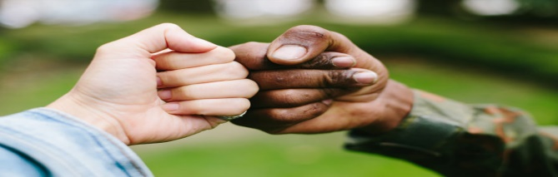

**Tác giả: Giuse Bùi Quang Minh, S.J.**

**Kính thưa quý độc giả***,*

Một trong những dấu chỉ của thời đại mà chúng ta đang sống là ảnh hưởng trầm trọng của **đại dịch Covid-19 trên toàn thể mọi quốc gia và cuộc chiến tranh giữa Nga và Ucraina. Thêm vào đó, thời sự quốc tế cho thấy những căng thẳng giữa các cường quốc đang dâng cao cùng với những xung đột giữa họ trong cách thức giải quyết các vấn đề liên quan đến môi trường, kinh tế, chính trị, quân sự và sắc tộc. Trong một thế giới với đầy những xung đột và căng thẳng như thế thì hoà giải là một nhu cầu cấp bách cần được thực hiện.**

**Chắc chắn hoà giải chỉ là một cách nói tổng hợp trong một tiến trình dài của đức tin, vốn được xây dựng từ nhiều hành vi và hoạt động khác nhau, nhưng đồng thời hoà giải mở ra một cách thức hiện hữu Ki-tô giáo mới, như lời đáp trả của Thiên Chúa trên những mối tương quan mà con người được đặt vào.**

***Chúng tôi hân hạnh giới thiệu một số bài viết trong Hợp Tuyển Thần Học 53 đến quý vị và cầu chúc quý vị nhận được nhiều soi sáng bổ ích từ những nghiên cứu*** *này.*

**HÒA GIẢI: MỘT QUAN TÂM MỚI CỦA TRIẾT HỌC**

***Năm 1918, một thế kỷ đã trôi đi, tưởng chừng như rất xa, nhưng thật ra chỉ như mới hôm qua. Tôi đã băng qua những miền của đất nước Pháp, băng qua những chiến trường ghi dấu những cuộc giao tranh khốc liệt nhất. Tôi đã thấy trên nhiều miền đất quê hương màu đất cằn xám và trơ trọi còn lại sau chiến tranh. Tôi đã chứng kiến những ngôi làng cháy tan xác, thậm chí chẳng còn cư dân để chung tay xây dựng lại, và những viên đá cũ vẫn còn nằm vật vờ ra đó như bằng chứng nói về cơn rồ dại của loài người.***

***Tôi đã thấy khắc trên tượng đài những chuỗi dài tên bao người lính Pháp bên cạnh danh của các chiến sĩ ngoại quốc ngã trên quê hương này. Tôi đã thấy thi thể của không biết bao nhiêu chiến sĩ xứ tôi được chôn vùi trong những chiến trường cũ mà giờ đất đã lên xanh, cũng như tôi đã thấy những hố chôn tập thể, xương cốt những kẻ ngã xuống, người Pháp, người Đức hoà lẫn vào nhau, những con người đã đánh nhau chí tử và mạng vong trong một mùa đông cắt thịt, tàn sát nhau chỉ vì vài mét đất chủ quyền.***

***Dấu tích của cuộc chiến này sẽ không bao giờ bị xoá nhoà trên nước Pháp, cũng như trên lục địa Âu Châu và Trung Đông, cũng như sẽ không bao giờ phai nhạt trong trí nhớ của nhân loại. Xin hãy nhớ, đừng lãng quên điều ấy! Bởi kỷ niệm về những hy sinh của họ dạy ta sống xứng đáng với người đã ngã xuống vì chúng ta, để chúng ta có thể sống trong hoà bình và tự do.***

Đó là một phần trong bài diễn văn đầy ý nghĩa mà **tổng thống Pháp Emmanuel** **Macron** đọc ngày 11 tháng 11 năm 2018, nhân dịp kỷ niệm 100 năm kết thúc Chiến Tranh Thế Giới I trước sự chứng kiến của hơn 70 nguyên thủ quốc gia.

**Một trăm năm sau cuộc chiến này, lịch sử nhân loại cũng không hoà bình hơn, thậm chí còn chứng kiến những sự kiện sa đà, nghiệt ngã và chết chóc hơn nhiều. Cuộc chiến 1914 - 1918 nào chẳng phải được đặt tên là Đệ Nhất Thế Chiến, bởi cái “đệ nhị” theo sau (1939 – 1945) còn khủng khiếp gấp vạn lần đó sao?**

**Và sau đó, nhân loại cũng không học được bài học gì sâu sắc và cải thiện hơn khi người Mỹ thả hai quả bom nguyên tử xuống Hiroshima và Nagasaki.**

**Rồi theo nhịp ấy, từ sau năm 1945, cứ vài năm lại xảy ra một cuộc chiến tranh: ở Algeria, Đông Dương, Việt Nam, Vùng Vịnh, một cuộc diệt chủng ở Campuchia, Ruanda, Nam Tư, nội chiến hay một cuộc tương tàn tôn giáo hay sắc tộc nào đó, hay các hình thái khủng bố làm tang thương một góc nào đó của địa cầu. Chiến tranh, chia rẽ vì bạo lực trở thành thời khoá biểu thường lệ của lịch sử nhân loại!**

**Một thanh niên sinh sau năm 2000 có thể tự hỏi: liệu có ý nghĩa gì không khi cử hành một nghi lễ tốn kém như cuộc đình chiến 11.11.1918, tưởng niệm một biến cố mà những người liên can hoặc nhân chứng hầu hết đã hoá ra người thiên cổ?**

**Thật vậy, lịch sử thế kỷ XX vẫn còn quá nhiều vết thương chưa lành cần được băng bó hay nhiều kỷ niệm chung rất đau buồn cần phải được nhắc nhớ.**

**Nhưng cũng theo lời của tổng thống Macron, chúng ta, cộng đồng thế giới, phải có trách nhiệm gìn giữ ký ức ấy, cho dù chúng đã xa với thời điểm hiện tại vài thế kỷ, hay chỉ mới cách đây vài thập kỷ, bởi dù thế nào đi nữa, tất cả những sự kiện ấy đều làm nên những chặng đường xây dựng ý thức hoà bình và tự do của nhân loại. Nếu sự có** **mặt của thủ tướng Đức Angela Merkel tại Paris trong dịp này có gì đó hơn là một cử chỉ ngoại giao thường lệ, thì ta biết hai bên bạn thù Pháp – Đức trong cuộc chiến xưa đã kinh qua biết bao nhiêu nỗ lực để hoà giải và trở thành những đối tác đầu tàu trong tiến trình xây dựng cộng đồng Âu Châu, mà công trình này vẫn chưa hết bấp bênh và đang đi vào một khủng hoảng chia rẽ mới.**

**Câu chuyện trăm năm này chỉ là một ví dụ điển hình của một đề tài quan trọng, trước hết trong việc đánh giá lại các giai đoạn lịch sử, lịch sử thế giới cũng như lịch sử tất cả các mối tương quan liên vị khác; sau đó là lời mời gọi học hỏi một lần nữa với từng trường hợp, khái niệm và tiến trình chữa lành sau một cuộc đổ vỡ, xung đột và bạo lực mà ta có thể tóm vào hai chữ *hoà giải*.**

**Chủ đề hoà giải đã xuất hiện từ rất sớm trong truyền thống tôn giáo Do-thái – Ki-tô giáo, nhất là trong các lời dạy của Chúa Giê-su:**

**“Hãy hoà giải với người anh em còn đang bất hoà với ngươi trước khi dâng của lễ” (Mt 5,24),**

**hoặc trong tư tưởng của thánh Phao-lô, nơi mà sứ mạng hoà giải giữa con người với nhau được phát khởi từ ơn sủng cứu độ.**

**Nền tảng của hoà giải theo Tân Ước là sự chết và sống lại của Chúa Giê-su Ki-tô:**

**“Mọi sự đều do bởi Thiên Chúa là Đấng đã nhờ Đức Ki-tô mà cho chúng ta được hoà giải với Người, và trao cho chúng tôi chức vụ hoà giải” (2Cr 5,18).**

**Bên cạnh đó, chúng ta cũng có thể tìm thấy một ý tưởng tương tự trong thư gửi tín hữu Roma:**

**“Nếu ngay khi chúng ta còn thù nghịch với Thiên Chúa, Thiên Chúa đã để cho Con của Người phải chết mà cho chúng ta được hoà giải với Người, phương chi bây giờ chúng ta đã được hoà giải rồi, hẳn chúng ta sẽ được cứu nhờ sự sống của Người Con ấy” (Rm 5,10).**

**Nền tảng thần học này đã kéo theo những hệ quả xã hội dành cho người tín hữu. Vì tin vào ơn cứu độ có bản chất giao hoà giữa thụ tạo và Đấng Tạo Hoá, tức là việc Thiên Chúa, vì tình thương dành cho thụ tạo, đã muốn hoà giải chính mình với sự đổ nát của thế giới qua Đức Giê-su Ki-tô, nên mỗi tín hữu phải sống tinh thần hoà giải ấy với các thụ tạo khác, nhất là trong việc tái thiết trật tự ân sủng từ những đổ vỡ, tội lỗi của thời đại mình. Với xuất phát nền tảng ấy, ta có thể nhận ra cách dễ dàng nền tảng của một học thuyết Ki-tô giáo đứng trước những bị kịch và tổn thất trong lịch sử thế giới:**

**Reconcilio – hoà giải. Theo nghĩa thần học, hoà giải, hiểu như là công trình tạo dựng và cứu độ liên tục và trung tín của Thiên Chúa, sẽ kéo theo mệnh lệnh hoà giải giữa các cộng đồng nhân loại và với thiên nhiên. Và trong nhiệm vụ tương liên giữa con người với nhau và với thế giới sống này, hoà giải trở thành một vấn đề nhân học, một vấn đề xã hội và sinh thái.**

**Thần học là thế! Trong khi đó, lịch sử triết học, đặc biệt là triết học đạo đức và triết học xã hội đã từ lâu “e ngại”, không coi khái niệm hoà giải như thuộc về lãnh vực riêng của mình. Nếu các khái niệm hạnh phúc, công bình và dân chủ được khai thác triệt để** **và được dùng làm nền tảng cho những suy tư đạo đức xã hội và chính trị, thì hoà giải vẫn được hiểu như một đề tài thiên về thần học với phông nền là cứu độ học như vừa trình bày ở trên.**

**Trong nhiều tự điển triết học của thế kỷ trước, chúng ta không tìm thấy hạn từ *hoà giải*, mãi cho đến những năm gần đây**[**[1]**](https://dongten.net/hoa-giai-nhu-mot-thuc-hanh-dao-duc-xa-hoi/#_ftn1)**. Thậm chí, hạn từ hoà giải còn không thấy xuất hiện trong các tự điển chuyên ngành triết học, đặc biệt là trong lĩnh vực đạo đức thực hành vốn đáng lý là địa hạt của khái niệm này.**

**Một trong những triết gia sử dụng khái niệm hoà giải rất sớm là Hegel, đặc biệt trong tác phẩm *Hiện tượng học tinh thần (1806)*. Tuy nhiên, sự hoà giải mà Hegel sử dụng không mang chiều kích xã hội, cho bằng sự hoà giải luân lý của lương tâm và cái ác với sự tha thứ nó dành cho chính nó, tức một dạng tự tha thứ**[**[2]**](https://dongten.net/hoa-giai-nhu-mot-thuc-hanh-dao-duc-xa-hoi/#_ftn2)**.**

**Vì thế, hoà giải hiểu nơi Hegel ở đây còn rất xa với quan niệm hoà giải mà chúng ta sử dụng ngày nay. Tuy nhiên, từ những thập kỷ gần đây, khái niệm hoà giải được các nhà triết học xã hội chú tâm nhiều hơn, đặc biệt từ sau Thế Chiến II. Các nhà đạo đức học cố gắng thiết lập lại nền tảng đạo đức xã hội sau thảm kịch diệt chủng Auschwitz.**

**Những tư tưởng gia như Hans Jonas, Theodor Adorno hay Emmanuel Lévinas đã nỗ lực cho công cuộc ấy. Tuy nhiên, một nền tảng đạo đức xã hội dựa trên quan niệm hoà giải vẫn chưa được nghiên cứu cách bài bản.**

**Những khai triển tiếp theo trong bài viết này không đi theo hướng phân tích bối cảnh lịch sử để chỉ ra tính thiết yếu của hoà giải. Đúng hơn, dụng ý của bài viết là đóng góp một vài quan sát trong cung cách hiểu và thực hành cụ thể của hoà giải trong đời sống xã hội, từ đó, cho thấy ý nghĩa của đề tài này trong triết học đạo đức. Những hành vi hoà giải này, trong khi đóng góp vào tiến trình thực hành – chữa lành những vết thương lịch sử, cũng hy vọng mở ra những đề tài mới trong việc thông hiểu và thông cảm, cụ thể nhất là cùng nhau xây dựng sự hoà hợp giữa các thành phần tham gia. Vài suy tư triết học về hoà giải dựa trên tiến trình (parcours) của tái xây dựng căn tính (identity) theo gợi ý của Paul Ricœur sẽ giúp soi sáng những thực hành hoà giải này.**

**Sau cùng, không hẳn dưới dạng một lập luận diễn dịch nhưng đúng hơn là một lời mời gọi (l’appel): hoà giải cần được đón nhận, xuất phát từ trải nghiệm thực tiễn của lịch sử cá nhân và xã hội của từng người mà người ta có thể dấn thân cho việc hoà giải, đón nhận nó như một nhân đức, và vì thế nó cần được thực hành không ngừng.**

**NHỮNG THỰC HÀNH CỤ THỂ CỦA HÒA GIẢI**

**Từ mức độ thực hành, chúng ta có thể quan sát được nhiều hình thái của tiến trình hoà giải xã hội trong lịch sử các dân tộc. Cách nào đó, những thực hành này diễn ra như năng động tự nhiên của nhu cầu cần tái lập lại mối tương giao hữu hảo vốn từng bị sự dữ hay hiềm khích làm đôi bên biến thành “bạn và thù”, thành “thủ phạm và nạn nhân” hay “ công và tội ”.**

**Nói cách khác, các thực hành này huy động các phương tiện hiện sinh để diễn tả ao ước tái lập lại một tương quan vốn đã bị một biến cố lịch sử làm đổ vỡ, như chiến tranh, cấm vận, diệt chủng, v.v. Những hình thức hoà giải này rất phong phú, được thể hiện qua các phương tiện khác nhau, từ ngôn ngữ đến hành vi, nghi thức. Hoà giải xã hội còn dựa vào và mở rộng đến các phương diện khác như văn hoá, kinh tế, tâm lý và tôn giáo, thậm chí thể thao.**

**Chúng ta có thể ghi nhận dưới dạng liệt kê một số thực hành hoà giải trong đời sống xã hội dân sự**[**[3]**](https://dongten.net/hoa-giai-nhu-mot-thuc-hanh-dao-duc-xa-hoi/#_ftn3)**:**

**Trước hết là lời XIN LỖI. Đó là hình thái rõ rệt nhất trong tiến trình giao hoà, khi mà điều sai sót, khiếm khuyết hay tội lỗi của bên này được nhìn nhận như là xâm phạm đến sự bình an, hạnh phúc hay phẩm giá của bên kia. Bên có lỗi trực tiếp và công khai xin bên nạn nhân hay bên bị xúc phạm tha lỗi cho họ. Điều đó có thể xảy ra trong những hình huống thường ngày, từ va quệt trên xe bus hay một sơ suất trong hành vi nào đó; và người ta có thể dùng một công thức có sẵn để diễn tả lời xin lỗi.**

**Tuy nhiên, trong những trường hợp liên quan đến cộng đồng và với mức độ nặng hơn, lời xin lỗi cần được cân nhắc với lời lẽ đắn đo và chân thành, bày tỏ mức độ ăn năn và thành tâm của bên xin lỗi và tạo khởi đầu cho tiến trình hoà giải.**

**Dĩ nhiên, hoàn cảnh xin lỗi cũng đa dạng. Có khi lời xin lỗi muộn màng đến vài thế kỷ, như lời xin lỗi của Đức Giáo Hoàng Gioan Phaolô II trong việc kết án nhà khoa học Galileo hoặc lời xin lỗi của chính quyền Cộng hoà Liên Bang Đức đến cuộc thảm sát người Herero và Nama, thuộc Namibia ngày nay, vốn từng là thuộc địa của Đế Quốc Phổ cách đây hơn một thế kỷ.**

**Những nhìn nhận này, diễn ra sớm hay muộn còn tuỳ thuộc một đàng vào mức độ đánh giá lịch sử của công luận; đàng khác, còn tuỳ thuộc vào cung cách mà một quốc gia, trong tình trạng thể chế hiện tại của họ, quyết định đối diện với quá khứ tội lỗi của dân tộc mình.**

**Tiếp đến, mọi quốc gia đều đảm nhiệm vai trò lịch sử của mình, trong bối cảnh quốc tế hay vùng miền nội bộ, bằng ngôn ngữ của các *tượng đài kỷ niệm*. Có thể kể đến các công trình tưởng niệm như Khải hoàn môn ở Paris, Yad Vashem ở Jerusalem, hay Ground Zero ở New York hay những mảng còn lại của bức tường Berlin, và gần gũi hơn là cầu Hiền Lương ghi nhớ một thời đất nước chia cắt thành hai miền Nam Bắc.**

**Không kể các dạng tượng đài tưởng niệm danh nhân hay thành tựu văn hoá, việc xây dựng đài kỷ niệm trong mục đích hoà giải đều được thực hành ở hầu hết tất cả các quốc gia và dưới nhiều biểu hiện thẩm mỹ và tầm vóc khác nhau.**

**Điều đáng kể ở nhiều quốc gia là việc tưởng niệm và nhìn nhận bằng văn hoá tượng đài những người từng là nạn nhân của quá khứ lịch sử tội lỗi của chính họ. Ta có thể thấy các tượng đài tưởng niệm nạn nhân Chiến Tranh Thế Giới thứ II ở các nước của cả hai bên chiến tuyến, bên thắng cũng như bên thua, dành cho lính Đồng Minh, dành cho những nạn nhân của nạn quốc xã hay các thành phần nạn nhân khác.**

**Giá trị tưởng niệm cũng theo đó mà thay đổi, từ nhắc nhở sai lầm của quá khứ, như một nỗ lực gìn giữ của cộng đồng thế hệ con cháu, không để tên của những tiền nhân đã chết vì lỗi lầm của nhân loại bị rơi vào quên lãng, cho đến cảnh báo những hoàn cảnh và nguy cơ tái phạm rút ra từ bài học quá khứ. Dĩ nhiên, vì được đặt ở những nơi công cộng và không chỉ là một bài diễn văn nhưng là một công trình kiến trúc, nên không hiếm trường hợp một tượng đài, khi được dựng lên, có thể gây tranh cãi từ nhiều phía.**

**Một hình thức khác của hoà giải cũng cần nhắc đến là việc CÔNG BỐ SỰ THẬT . Lời xin lỗi và việc tưởng niệm cũng chỉ giải quyết một phần sự đổ vỡ, đặc biệt là trên phương diện tình cảm. Như đã nói, sự đứt gãy trong tương quan cần phải được xác định lại trên bình diện dữ kiện lịch sử, và xa hơn, vấn đề sự thật lịch sử, điều vốn sẽ là cơ sở để tái lập hoà giải, từ việc thu thập hay lưu trữ bằng chứng cho đến việc xây dựng một trình thuật về quá khứ. Điều này sẽ giúp cho đôi bên ý thức về vai trò lịch sử của mình, dù là tích cực hay tiêu cực, để đảm nhận di sản quá khứ, sống sót và tiếp tục hiện hữu trong bình an và hy vọng.**

**Một ví dụ: sau các cuộc chiến, đôi bên kẻ thắng người thua đều nỗ lực thống kê thiệt hại, từ tài sản tự nhiên đến kinh tế, xã hội, đặc biệt là số người thiệt mạng và thương vong, để công bố cho thế giới thấy mức độ tàn khốc của một thảm hoạ. Việc xác định nạn nhân, danh tính hoặc những gì còn lại của họ cũng góp phần xây dựng bức tranh sự thật, giúp cho những bên có liên quan có thể ý thức và vượt lên những đau khổ từ di sản nặng nề ấy. Hơn nữa, tính chất hoà giải của thực hành này hệ ở việc khôi phục lại phẩm giá của các nạn nhân, vốn bị che lấp hoặc chối bỏ trong một mâu thuẫn lịch sử. Việc đọc tên những nạn nhân trong ngày tưởng niệm là một ví dụ sống động. Điều này giúp cho cộng đồng họ từng thuộc về hay thân nhân của họ được nâng đỡ; điều này cũng nhằm bảo vệ quyền tiếp tục được hiện hữu của họ, đồng thời giúp cho cộng đồng ấy có thể hiểu hơn về quá khứ.**

**Ngoài ra, việc công bố các văn khố hoặc các tài liệu, vốn được giữ kín sau chiến tranh, sau một sự chuyển đổi thể chế, đặc biệt sau một chế độ toàn trị. Nó cũng giúp khôi phục lại nguồn sự thật vốn bị gián đoạn bởi một bi kịch nào đó. Các cơ quan công pháp quốc tế cũng phát huy vai trò này qua việc thiết lập các uỷ ban điều tra, giúp soi sáng và hiểu rõ hơn nguyên nhân, diễn tiến và mức độ của một thảm hoạ lịch sử, nhằm mang lại một vài hiểu biết mang tính cảnh báo và ngăn ngừa không để cho những “vết xe đổ” ấy được lặp lại.**

**Dầu vậy, việc truy tìm và công bố sự thật lịch sử không phải là một tiến trình dễ dàng. Việc “khơi lại vết thương ngày cũ” tự bản chất là một hành vi gây đau đớn, khiến phản ứng từ dư luận có thể gay gắt, làm cho việc cân nhắc của những người cầm quyền trở nên lúng túng.**

**Chỉ trích từ các nhóm dân sự hoặc đảng phái đối lập cũng góp phần tác động vào quá trình thiết lập tiêu chuẩn, phương pháp hay quan niệm nhân học của các uỷ ban điều tra, khiến sự thật lịch sử đôi khi chỉ đạt được trong mức độ tương đối mà thôi. Việc toà Thánh Vatican ngày 04 tháng 03 năm 2019 cho mở văn khố liên quan đến vấn đề người Do-thái trong Thế Chiến II dưới thời Đức Giáo Hoàng Pio XII là một ví dụ rất mới.**

**Sau khi tiến trình điều tra và kết luận kết thúc, công lý cần được thực thi như là một phần trong tiến trình hoà giải. Các phiên xử và các toà án được thiết lập để *luận tội và trừng phạt*, đặc biệt với những hành vi mang tính tội phạm hay diệt chủng. Việc này nhắm đến các thành phần tội đồ, chỉ ra tội trạng và nhất là trả lại công bằng cho nạn nhân. Tuy nhiên, vì đối tượng nhắm đến là kẻ thủ ác nên giá trị nhân văn của hành vi này cách nào đó đóng góp rất ít cho tiến trình hoà giải, vì mở lại bức tranh lịch sử trong khía cạnh phi nhân của nó.**

**Chúng ta có thể thấy trong các xã hội hậu chiến, việc mở lại các hồ sơ tội phạm chiến tranh, vai trò của thành phần này, những kẻ cầm đầu và những kẻ tiếp tay, sẽ giúp hiểu biết hơn về cơ cấu của sự dữ vốn qua họ mà hoành hành trong một thời điểm nào đó. Trong mức độ tức thời, việc này trả lại công bằng cho các nạn nhân, làm nguôi đi nỗi đau của họ và cơn giận dữ của cộng đồng thế giới.**

**Tuy nhiên, thực hành này chủ yếu diễn tra trong bối cảnh tư pháp nên cách nào đó vẫn chậm chạp, phiến diện và đòi hỏi rất nhiều nỗ lực tranh biện.**

**Một ví dụ điển hình cho việc này là hồ sơ của những “tội đồ diệt chủng” người Do-thái. Sự kiện đã kết thúc hơn 70 năm nhưng hồ sơ của những người này vẫn chưa kết thúc và cho đến nay một số trường hợp chờ thụ lý vẫn còn nằm tại toà án quốc tế The Hague ở Hà Lan. Những cuộc xử án tuy muộn màng, nhưng vẫn phải được diễn ra vì mục đích Công lý và Hoà giải này.**

**Một thực hành khác của tiến trình hoà giải, nhất là khi công lý và sự thật được tái thiết lập, là tiến trình *đền bù, ân xá và nói lời tha thứ hay bãi nại*. Ta có thể hiểu dễ dàng việc *đền bù*như một cách thức cụ thể, đôi khi liên quan đến vật chất, để bù đắp hay sửa lại lỗi lầm đã phạm. Việc đền bù này đôi khi liên can trực tiếp thế hệ lúc ấy hoặc có thể được chuyển lại cho thế hệ sau đó, hoặc trao cho một bên thứ ba để bảo đảm một trung gian bền vững cho tiến trình sửa sai.**

**Tiến trình thương thảo để đạt đến việc đền bù này cũng là một phần của hoà giải; đôi khi đó là một cuộc đối thoại khó khăn. Tiêu chí đền bù để đạt đến một mức độ thoả mãn cho bên bị hại luôn là một câu hỏi không dễ dàng cho các bên tham gia. Các cuộc phân xử và đền bù cho các nạn nhân của các cuộc lạm dụng tình dục của hàng giáo sĩ công giáo là một ví dụ điển hình.**

**Hay một ví dụ khác là cuộc thương thảo để đề bù thiệt hại cho các nạn nhân Dioxin trong chiến tranh Việt Nam sau khi chiến tranh đã kết thúc hơn 40 năm và mối liên hệ giữa Hoa Kỳ và Việt Nam vốn đã từ lâu được bình thường hoá vẫn chưa khép lại.**

**Một ví dụ điển hình khác nữa là việc đòi lại các tài sản, đặc biệt là di sản văn hoá và nghệ thuật của các quốc gia bị thuộc địa và xâm lăng từ tay các nhà đô hộ là một tiến trình dai dẳng.**

**Những hình thái đền bù đa dạng ấy đặt ra câu hỏi về ý nghĩa của chính sự đền bù: đến mức độ nào thì bù đắp vật chất là thoả đáng để tái lập lại công bằng và mở ra một tha thứ? Nhiều, ít hay tượng trưng? Nhưng nếu chỉ cần một sự tượng trưng thì bao nhiêu vật chất mới bảo đảm giá trị tượng trưng ấy?**

**Việc *ân xá*cho các tội nhân cũng nằm trong dòng chảy đền bù ấy. Ân xá đã ít nhiều hàm ý rằng các thủ phạm đã thi hành một phần lớn sự trừng phạt dành cho họ.**

**Trong các cuộc xung đột cộng đồng, đặc biệt liên quan đến một số đông các cá thể, việc áp dụng ân xá và tái hội nhập họ vào trong đời sống xã hội được căn cứ dựa trên mức độ thành khẩn, ý thức về trách nhiệm của mình đối với quá khứ và nhất là cộng tác với người khác để tu chỉnh lối sống của mình.**

**Ta có thể thấy điều này trong nhiều dạng thức, từ việc ra tù trước thời hạn đến việc miễn án phạt dành cho một số tội phạm có cộng tác, đền bù một phần bằng tài sản, v.v.**

**Tuy nhiên, một ân xá vội vã hay chưa chín chắn có thể tạo ra một cảm giác rằng công bằng chưa được thực thi nghiêm túc hoặc như là một hành động cố tình quên đi những vết thương hay tổn thất trong quá khứ, hấp tấp khép lại một trang sử đau thương. Để giải quyết khó khăn này, trong một số trường hợp, chúng ta có thể thấy cả nạn nhân hoặc thân nhân của nạn nhân có thể tham gia và đồng quyết định trong việc ân xá cho phạm nhân.**

**Nếu hành vi căn bản của việc hoà giải là xin lỗi thì tiến trình hoà giải sẽ được hoàn tất bởi sự *THA THỨ’*.**

**] ]**

**Trong cách hiểu căn bản, tha thứ dành cho đối tượng vốn là người gây ra sự dữ là thái độ vượt qua những tình cảm dồn nén như giận dữ, thù ghét hay khinh bỉ nơi nạn nhân, để có thể tái lập một mối quan hệ bình thường với đối tượng ấy, và vì thế, tha thứ là một phần không thể thiếu trong tiến trình hoà giải.**

**Điều này có thể quan sát được trong các mối quan hệ dân sự, giữa các bên đối tác thương mại hay trong đời thường giữa hàng xóm với nhau.**

**Còn trên bình diện ngoại giao, thay vì nói lời xin lỗi và tha thứ, chúng ta vẫn thường bắt gặp các cách nói như “động thái làm tan băng”, “quên đi quá khứ, hướng đến tương lai” rồi “sưởi ấm một quan hệ” cho đến khi “bình thường” hoá quan hệ.**

**Đôi khi giữa một số dân tộc hay quốc gia, tiến trình hoà giải từ những cựu thù còn đi xa hơn, đến độ họ trở thành “đối tác chiến lược”, như chúng ta có thể thấy trong nhiều trường hợp giữa các nước đô hộ và cựu thuộc địa hoặc giữa các bên tham chiến. Trong một số trường hợp, việc nói lên lời tha thứ cũng có nghĩa là xoá tội cho người đã gây hại cho mình. Tuy nhiên, tiến trình xây dựng sự tha thứ cũng đòi hỏi nhiều yếu tố; trong đó, có thể kể đến một số điều như việc định danh cho người có quyền nói lời tha thứ, mức độ xá giải toàn phần hay bán phần của lời tha thứ, hay hình thức thích hợp cho hành vi tha thứ như diễn từ chính trị hay nghi lễ tôn giáo.**

**Trên đây là một số thực hành xã hội, trên bình diện cá nhân hay tập thể, về hoà giải. Trong khi mỗi một thực hành có giá trị tự thân thì những thực hành kể trên có thể được kể như những đòi hỏi căn bản của tiến trình hoà giải. Đằng sau những quan sát ấy, chúng ta có thể rút ra một số điểm chung để làm tiền đề cho phần tiếp theo của suy tư này.**

**Thực hành hoà giải: từ nền tảng căn tính đến thực hành Nhân đức**

**Như đã nói ở phần đầu của bài viết, từ những kinh nghiệm đổ vỡ trầm trọng của lịch sử thế giới trong thế kỷ XX, các thế hệ triết gia hậu chiến đã cố gắng tái lập lại nền tảng tương quan liên vị, không bằng những lập luận lý thuyết siêu hình cho bằng đi tìm cơ sở cho một mệnh lệnh Đạo đức mới.**

**Đòi hỏi này là một điều rất cụ thể, cố gắng trả lời cho câu hỏi căn bản đâu là sự Thiện mà người ta có thể tái tạo trong đời sống chung giữa các cá nhân và tập thể với nhau; và sâu hơn, đâu là nền tảng bảo đảm cho sự ổn định của một sự đồng cảm và đồng thuận về điều thiện trong các mối quan hệ xã hội, để hiểu bản chất của mình như là một bản ngã tồn hữu trong và nhờ người khác và thậm chí yếu đuối, cần được trả lại công bằng, được nâng đỡ, bảo vệ.**

**Triết gia Pháp Paul Ricœur thuộc thế hệ của các nhà tư tưởng cưu mang những dự án như vậy. Tuy được xếp vào dòng chảy của các triết gia thông diễn học (hermeneutics) nhưng Ricœur vẫn tự nhận mình là người “đối thoại” với các tư tưởng gia khác. Độc giả biết đến Ricœur nhiều nhất từ tác phẩm nghiên cứu triết học con người quan trọng của ông như *Soi-même comme un autre*(tiếng Anh: *Oneself as another*, tạm dịch: *Tự ngã như là tha thể* ) trong đó, sau khi tái trình bày “bi kịch” của cái tôi duy lý bị đổ vỡ ( le cogito brisé ) mà chủ nghĩa hoài nghi, hư vô và bạo lực đã gây ra trên diện rộng và trong lịch sử, Ricœur cố gắng tái lập chủ thể qua khái niệm *nhân vị*(personne) rồi đến *căn tính*(identité) nhằm đổ nền Đạo đức cho cái *tự ngã*( le soi éthique ), để nhắm đến một *đời sống lương thiện*(une vie bonne) trong các mối tương quan của nó**[**[4]**](https://dongten.net/hoa-giai-nhu-mot-thuc-hanh-dao-duc-xa-hoi/#_ftn4)**.**

**Điều quan trọng là vai trò “có tính cấu thành” của tha nhân (l’autre) hay tha tính (altérité) trong tiến trình tái xây dựng bản ngã này.**

**Hành trình này phải được diễn ra trong mối tương quan hướng ngoại, với tha thể, trong lịch sử. Tại đây, mối tương quan chủ thể-khách thể được đặt trở lại trong phạm vi của bản ngã qua khái niệm “căn tính cá nhân” (identité personnelle) dưới hai khía cạnh “*idem và ipse.*”**

**Điều căn bản đầu tiên là chủ thể phải có khả năng tự xây dựng chính mình, coi chính mình như một cá thể như một cái khác, có khả năng tự coi mình như một bản ngã đồng hiện hữu với bất cứ một con người nào khác; hay nói khác đi, đó là tự coi mình như một hiện hữu “bình thường”, khiêm tốn, trước khi đi vào một tương quan với người khác, kiến tạo lịch sử cá nhân của mình, như là một câu chuyện (narrative), trong đó hành vi kể được giả định bởi một ai đó sẵn sàng lắng nghe.**

**Căn tính, trong nghĩa là này một sự “đối đầu” (confrontation) giữa hai cung cách sử dụng của “idem và ispe”. Căn tính trong chiều kích *idem*tồn tại thống nhất trong dòng thời gian, luôn luôn là chính mình trước những chuyển động liên tục của lịch sử. Theo hướng này, căn tính “idem” có vai trò gìn giữ, bảo trì bản ngã. Trong khí đó, căn tính theo hướng ipse cũng duy trì bản ngã tính, nhưng theo chiều hướng hướng về người khác. Nó có tính phản tư (reflexive). Bản ngã tính được năng động nhờ kinh nghiệm với cái khác nơi nó. Điều đó cũng có nghĩa là nơi căn tính *ipse*hàm chứa kinh nghiệm và nhận thức về cái khác. Việc tái tạo bản ngã, trong đó đã bao gồm sự đồng cảm, hiểu biết và đón nhận tha nhân, được tiến hành qua khái niệm *căn tính thuật chuyện*(identité narrative). Chính trên hành trình tái tạo bản ngã nhờ tha nhân và qua câu chuyện đời mình mà chúng ta hy vọng khai thác được ở đây những cơ sở căn bản và ý nghĩa cho một triết lý về hoà giải.**

**Trên phông nền đó, mệnh lệnh đạo đức, vốn thừa hưởng từ truyền thống triết học thực hành của Kant, đã được Ricœur lượng giá trở lại, ngang qua việc tô đậm vai trò của tha nhân trong việc xây dựng nền tảng này, như là cơ sở cho việc nhìn nhận lẫn nhau (reconaissance) và xây dựng đời sống hạnh phúc (vie bonne).**

***Chúng ta hãy thử nhìn lại toàn cảnh những thái độ khác nhau diễn ra trong hai thái cực, từ thái độ áp đặt đến thái độ trách nhiệm, nơi mà sáng kiến nảy sinh từ người khác, từ sự thông cảm đối với tha nhân đang đau khổ, nơi mà sáng kiến nảy sinh từ bản ngã chân thành, thì tình bạn hiện ra như một môi trường nơi bản ngã và tha thể cùng chung chia sự bình đẳng về ước muốn “cùng chung sống.” Trong khi trong tình bạn cần phải giả định sự bình đẳng, trong việc ra lệnh đến từ (lệnh của) người khác, thì sự bình đẳng chỉ có thể được thiết lập nhờ sự công nhận của bản ngã về sự trổi vượt của thẩm quyền từ người khác; và trong trường hợp của sự thông cảm đi từ bản ngã sang tha ngã, sự bình đẳng chỉ có thể được thiết lập từ chia sẻ với nhau về tính mong manh và thậm chí tính luỵ tử của mình***[***[5]***](https://dongten.net/hoa-giai-nhu-mot-thuc-hanh-dao-duc-xa-hoi/#_ftn5)***.***

**Đoạn trích nói trên, bằng những hình ảnh hiện sinh hơn, đã mô tả hành trình của bản ngã đạo đức nơi mà trách nhiệm của việc nhìn nhận, thông cảm và chia sẻ trở thành những thực hành không thể thiếu được trong việc đáp ứng “ước mốn cùng chung sống” trong “tình bạn” như một mệnh lệnh nhất thiết. Hạn từ hoà giải tuy không xuất hiện trong bối cảnh này nhưng có thể là khái niệm đại diện cho công cuộc tự đào luyện của bản ngã trong việc thực hành đạo đức, tức việc mưu cầu hạnh phúc cho chính mình và cho tha nhân.**

**\*\*\***

**Ý tưởng tổng quát và luận đề của bài viết này không quá phức tạp. Bắt nguồn từ những quan sát thực hành cụ thể trong đời sống xã hội về tiến trình tha thứ, hoà giải và chữa lành, đặc biệt trong mối tương quan giữa các đơn vị xã hội; để từ đó, chúng ta nhận ra nhu cầu thực sự của một vấn đề đạo đức, trong đó, khái niệm hoà giải không chỉ là một khái niệm tôn giáo hay tâm lý mà còn có một tầm vóc triết học. Để “xứng đáng” là một khái niệm triết học, vấn đề hoà giải, trong khi phát triển dưới những thực hành thực tiễn của nó, sẽ giúp củng cố hơn ý nghĩa của hành vi hoà giải. Hoà giải, theo mức độ này, sẽ là một thành tố “năng động” trong việc xây dựng căn tính, từ căn tính cá nhân cũng như bản sắc của một thực thể xã hội, như dân tộc, quốc gia, hay phổ quát hơn, nhân phẩm. Vì thế, mệnh lệnh hoà giải sẽ không còn là một đòi hỏi ngoại tại, nhưng phát xuất từ bản chất con người. Nó đòi buộc chủ thể phải thực hành như một nhân đức, trong “thế giới sống” của họ. Và tại đây, những thực hành này sẽ lại bổ túc “vòng tròn thông diễn” giúp tái tạo bản ngã và lịch sử của những cá thể ấy.**

**Phần cuối của diễn văn tưởng niệm của tổng thống Macron, như một lời nhắc nhở, mở ra viễn tượng lý tưởng cho hoà giải. Hoà giải luôn là gạch nối giữa quá khứ và hiện tại; nó là ký ức, đối nghịch với lãng quên, và tạo nên ý nghĩa sống cho cộng đồng nhân loại, ngang qua những hành vi có tính tưởng niệm, tha thứ và chữa lành. Nó luôn là hoa trái của lịch sử lương tâm nhân loại, nơi vết thương của sự dữ và bạo lực được chữa lành, nhờ sức mạnh của việc sống lại ký ức và những hành động xứng hợp. Nó tái tạo nhân tính của xã hội loài người và nhất là sẽ trở nên một bằng chứng, thực hành và khái niệm, sống động của niềm khao khát sự thiện vốn có đó trong ý thức con người.**

***Tại đây, hôm nay, tất cả các dân tộc trên mặt đất đoàn tụ lại quanh tấm bia linh thiêng này, quanh mộ phần danh dự của người chiến sĩ vô danh, biểu tượng của tất cả những ai đã ngã xuống vì quê cha đất tổ của mình, xin hãy nhìn đây biết bao chính khách vây quanh họ!***

***Từng vị này đến đây mang theo bầu đoàn cựu binh và liệt sĩ của dân tộc mình. Từng người trong họ đều là dung nhan của niềm hy vọng mà vì giá trị ấy mà cả một thế hệ trẻ sẵn sàng hy sinh, một thế hệ đã ngã xuống để trao lại hoà bình, một thế giới nơi tình bằng hữu giữa các dân tộc lướt thắng những đam mê hiếu chiến, một xã hội nhân loại nơi lời người ta trao nhau sẽ át cả tiếng gầm rú của đạn bom, nơi tinh thần hoà giải sẽ đè bẹp những mưu đồ kệch cỡm, lúc mà khoảnh khắc và không gian mở ra cho những cựu thù cơ hội dấn thân vào đối thoại, để xây nền cho sự thông hiểu, đắp bồi cho sự hài hoà cuối cùng được tạo lập giữa chúng ta. “***

[**[1]**](https://dongten.net/hoa-giai-nhu-mot-thuc-hanh-dao-duc-xa-hoi/#_ftnref1)**Bộ từ điển “online” và uy tín *The Stanford Encyclopedia of Philosophy*mới có mục “Reconciliation” từ năm 2015.**

[**[2]**](https://dongten.net/hoa-giai-nhu-mot-thuc-hanh-dao-duc-xa-hoi/#_ftnref2)**Trong đó ta có thể thấy Hegel mô tả sự hoà giải “trừu tượng” của Tự Ý Thức được hoà giải giữa lương tâm tốt lành (linh hồn đẹp) và lương tâm xấu ác (sự xấu) nơi mình để chuyển hoá thành Tinh Thần như sau: “sự tha thứ mà ý thức (phổ biến) dành cho ý thức xấu ác là nỗ lực từ bỏ chính mình, từ bỏ bản chất không hiện thực của mình, bởi nó đồng nhất hoá với bản chất này, cũng như ý thức kia đồng nhất với cái bản chất vốn là hành động hiện thực, và thừa nhận cái đã bị gọi là xấu ác – tức một quy định của tư tưởng dành cho hành động – là cái tốt; hay nói đúng hơn, nó từ bỏ sự phân biệt này, sự phân biệt xuất phát từ lối tư duy nhất định gắn liền với lối phán đoán luôn quy định theo kiểu “tồn-tại-cho-mình”, cô lập, tách rời; cũng như ý thức xấu ác từ bỏ việc quy định hành vi trong sự cô lập và riêng tư “cho-mình”. Ngôn từ của sự hoà giải là Tinh thần hiện hữu khách quan (…) Một sự thừa nhận lẫn nhau như thế chính là Tinh thần tuyệt đối.” (Hegel, *Hiện tượng học tinh thần*, bản dịch của Bùi Văn Nam Sơn, NXB Văn Học: TP. HCM, 2006, 1300-1301).**

[**[3]**](https://dongten.net/hoa-giai-nhu-mot-thuc-hanh-dao-duc-xa-hoi/#_ftnref3)**Phần này một phần dựa vào các đề nghị hoà giải rút ra từ: Radzik, Linda  and Murphy, Colleen, “Reconciliation”, The Stanford Encyclopedia of Philosophy (Summer 2015 Edition), Edward N. Zalta (ed.), URL = <https:// plato.stanford.edu/archives/sum2015/entries/reconciliation/>.**

**Truy cập ngày 22.01.2019.**

[**[4]**](https://dongten.net/hoa-giai-nhu-mot-thuc-hanh-dao-duc-xa-hoi/#_ftnref4)**Trong một cuộc phỏng vấn, Ricœur nói: “Trên bình diện hành động mà tha nhân trở thành kẻ đối diện của ta. Nhờ thực hành, ta muốn nói rằng chính cách ta đối xử với tha nhân sẽ làm nên ý nghĩa của tha nhân và cũng vậy, trong cách mà họ đối xử với ta. Từ góc nhìn đó, Kant đã định hướng vấn đề của tha nhân từ bình diện triết học lý thuyết sang triết học thực hành, có lẽ vì vẫn còn suy xét trên bình diện lý thuyết mà Husserl đã không mang lại trọn vẹn ý nghĩa khái niệm về tha thể. (“*Entretien avec Paul Ricæur. Paul Ricæur et l’acheminement vers le soi*” trong: *Bulletin du Centre Protestant d’Etudes*, Genève, 43/7, 1991, 7-9).**

[**[5]**](https://dongten.net/hoa-giai-nhu-mot-thuc-hanh-dao-duc-xa-hoi/#_ftnref5)**Ricœur, Paul, *Soi-même comme un autre*, Coll. Essai, Éditions du Seuil: Paris, 1990, 224-225.**

**( internet )**

**________________________________________________________________________**

**TRIẾT LÝ HÒA GIẢI**

**[ THEO CHXHCN VIỆTNAM 社會主義越南 ]**

**TRONG GIẢI QUYẾT MÂU THUẨN TRANH CHẤP**

**( Internet )**

**VNHN - Hòa giải là nét văn hóa truyền thống ??? ] I ] của người Việt Nam, là phương thức giải quyết các tranh chấp, xích mích, mâu thuẫn có hiệu quả. Trong nền kinh tế thị trường, hòa giải là phương thức giải quyết tranh chấp chiếm ưu thế. Để giúp bạn đọc theo dõi có hệ thống những nội dung của chế định hòa giải ở Việt Nam, Tạp chí Việt Nam Hội nhập xin giới thiệu loạt bài viết của PGS.TS. Nguyễn Tất Viễn.**

**VNHN  - Hòa giải là nét văn hóa truyền thống của người Việt Nam, là phương thức giải quyết các tranh chấp, xích mích, mâu thuẫn có hiệu quả. Trong nền kinh tế thị trường, hòa giải là phương thức giải quyết tranh chấp chiếm ưu thế. Để giúp bạn đọc theo dõi có hệ thống những nội dung của chế định hòa giải ở Việt Nam, Tạp chí Việt Nam Hội nhập xin giới thiệu loạt bài viết của PGS.TS. Nguyễn Tất Viễn.**

Hòa giải là một truyền thống quý báu của dân tộc. Trong giải quyết các tranh chấp, xích mích, hòa giải luôn được xem là phương thức tối ưu.Ở Việt Nam, mặc dù cách định nghĩa về hòa giải có thể không giống nhau, nhưng nội dung của khái niệm hòa giải được hiểu tương đối thống nhất. Theo Từ điển tiếng Việt, hòa giải là hành vi thuyết phục các bên đồng ý chấm dứt xung đột hoặc xích mích một cách ổn thỏa (1). Từ điển Luật học thì định nghĩa hòa giải “là thuyết phục các bên tranh chấp tự giải quyết tranh chấp của mình một cách ổn thỏa”(2). Hoặc cũng có nhà nghiên cứu coi hòa giải là một phương thức giải quyết tranh chấp với sự giúp đỡ của một bên thứ ba trung lập, các bên tranh chấp tự nguyện thỏa thuận giải quyết các tranh chấp phù hợp với quy định của pháp luật, truyền thống đạo đức xã hội (3). Còn theo Luật Hòa giải ở cơ sở năm 2013 thì “hòa giải ở cơ sở là việc hòa giải viên hướng dẫn, giúp đỡ các bên đạt được thỏa thuận, tự nguyện giải quyết với nhau các mâu thuẫn, tranh chấp, vi phạm pháp luật”

.

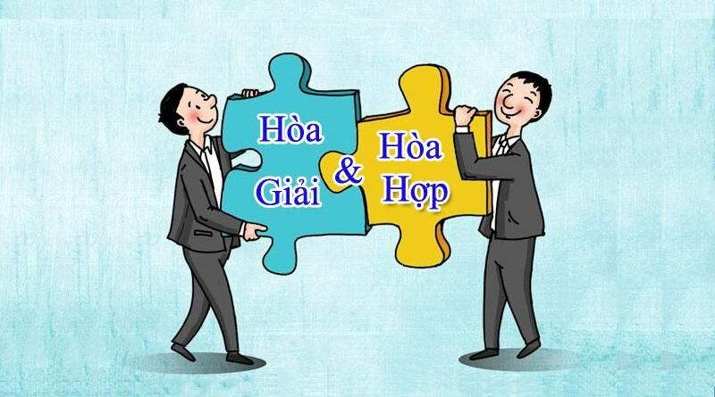

Với tư cách là một phương thức giải quyết mâu thuẫn, tranh chấp, hòa giải có những đặc điểm sau:

**Thứ nhất,**do tính chất đa dạng của mâu thuẫn, tranh chấp trong xã hội nên có nhiều cách tiếp cận giải quyết: a) bằng sự đồng thuận của chính các bên (thông qua thương lượng); b) với sự tham gia của bên trung gian có vai trò thúc đẩy các bên tranh chấp đi tới thỏa thuận (hòa giải); c)  giải quyết bởi cơ quan có thẩm quyền của nhà nước (tòa án) bằng một quyết định có hiệu lực bắt buộc thi hành. Trong số các phương thức đó, hòa giải có nhiều khả năng hóa giải tận gốc nguyên nhân phát sinh mâu thuẫn, tranh chấp, do đó kết quả của hòa giải mang tính bền vững.

**Thứ hai**, Hòa giải thể hiện rõ tư tưởng “lấy dân làm gốc”.Hoà giải bảo đảm quyền tự định đoạt của các bên, là biểu hiện của dân chủ trực tiếp trong việc giải quyết mâu thuẫn, tranh chấp vì lấy sức dân làm điểm tựa, với phương châm “dễ trăm lần không dân cũng chịu, khó vạn lần dân liệu cũng xong”.

**Thứ ba**, hòa giải phản ánh tâm lý duy tình của người Việt Nam ưa sống hoà bình, thương yêu nhau, coi trọng tình làng nghĩa xóm, họ hàng,  không thích kiện tụng. Khi có mâu thuẫn luôn giữ phương châm: trong gia đình thì “đóng cửa bảo nhau”, ra bên ngoài xã hội thì “một điều nhịn, chín điều lành”, “nghĩa ăn không bằng nghĩa ở”. Triết lý sống mang đậm chất nhân văn này là cội nguồn, là mảnh đất tốt để hòa giải hình thành, củng cố và phát triển.

**Thứ tư,** kết quả hòa giải không có kẻ thắng người thua, không dẫn đến tình trạng đối đầu, vì cách giải quyết mang tính thân thiện, dựa vào việc tự định đoạt của các bên. Khi tiến hành hoà giải không chỉ dựa trên các quy định pháp luật, mà còn phải dựa vào những chuẩn mực đạo đức, văn hoá ứng xử để tác động tới tâm tư, tình cảm của các bên, khơi dậy trong họ tình cảm thân thích, ruột thịt hay tình làng nghĩa xóm. Có thể nói hoà giải là biểu hiện của sự kết hợp nhuần nhuyễn giữa giữa lý và tình, giữa  pháp luật và đạo đức.

**Thứ năm,** hoạt động hòa giải là “phiên tòa không thẩm phán”, thủ tục đơn giản, không tốn kém, lại giải quyết kịp thời các mâu thuẫn, tranh chấp, giảm bớt khiếu nại, tố cáo, khiếu kiện. Mỗi năm hoà giải thành công bao nhiêu vụ việc tức là giảm được bấy nhiêu vụ việc mà các cơ quan nhà nước phải thụ lý giải quyết. Thực tế đã có những vụ án dân sự kéo dài hàng chục năm, trải qua nhiều lần xét xử sơ thẩm, phúc thẩm, giám đốc thẩm rồi lại quay trở về điểm xuất phát (sơ thẩm lại), bên thắng kiện đôi khi không đủ bù đắp chi phí tố tụng, chưa kể đến công việc bị ảnh hưởng, thu nhập bị giảm sút, tâm lý mệt mỏi căng thẳng do luôn phải lo nghĩ đến chuyện kiện tụng tại pháp đình. Do đó, hòa giải thường được các bên lựa chọn để giải quyết khi có mâu thuẫn tranh chấp xảy ra.

Hiện nay hòa giải ở nước ta bao gồm các loại hình sau:

***- Hòa giải ở cơ sở*** là loại hình phổ biến nhất khi giải quyết các mâu thuẫn, tranh chấp, vi phạm pháp luật nhỏ trong cộng đồng dân cư (mâu thuẫn trong gia đình, dòng họ, tranh chấp giữa hàng xóm láng giềng với nhau, các vi phạm pháp luật nhỏ);

***- Hòa giải trong tố tụng dân sự*** là loại hình hòa giải các tranh chấp đã được tòa án thụ lý giải quyết theo thủ tục tố tụng dân sự, do thẩm phán tiến hành và là một phần của quá trình tố tụng. Đây là  thủ tục tố tụng bắt buộc đối với việc giải quyết hầu hết các vụ án dân sự tại tòa án cấp sơ thẩm, trừ những vụ việc pháp luật quy định không được hòa giải hoặc không hòa giải được.

***- Hòa giải tranh chấp lao động*** được tiến hành đối với các tranh chấp lao động cá nhân và tranh chấp lao động tập thể. Tranh chấp lao động cá nhân do Hoà giải viên lao động và tòa án nhân dân giải quyết. Tranh chấp lao động tập thể về quyền do Hoà giải viên lao động, Chủ tịch Uỷ ban nhân dân cấp huyện, hoặc Toà án nhân dân giải quyết. Các tranh chấp lao động tập thể về lợi ích do Hoà giải viên lao động và Hội đồng trọng tài lao động giải quyết.

***- Hòa giải thương mại*** là hình thức hòa giải đối với các tranh chấp giữa các bên phát sinh từ hoạt động thương mại, tranh chấp giữa các bên trong đó ít nhất một bên có hoạt động thương mại và tranh chấp khác giữa các bên mà pháp luật quy định được giải quyết bằng hòa giải thương mại.

*-* ***Hòa giải trong các vụ án hình sự*** khi người thực hiện tội phạm ít nghiêm trọng hoặc tội phạm nghiêm trọng do vô ý gây thiệt hại về tính mạng, sức khỏe, danh dự, nhân phẩm hoặc tài sản của người khác và được người bị hại hoặc người đại diện của người bị hại tự nguyện hòa giải và đề nghị miễn trách nhiệm hình sự.

Như vậy, hòa giải là một trong những phương thức giải quyết các xung đột xã hội, trong đó có các tranh chấp, xích mích, bất đồng, vi phạm pháp luật diễn ra trong đời sống xã hội. Với tầm quan trọng từ lâu được xã hội thừa nhận, hòa giải đang trở thành phương thức giải quyết tranh chấp chiếm ưu thế trong hệ thống các phương thức giải quyết tranh chấp, là biện pháp giải quyết phù hợp với xu thế chung của thời đại. Thực tế cho thấy nhiều quốc gia, trong đó có Hoa Kỳ, Ôxtrâylia từ những năm 80 của thế kỷ trước đã thiết lập chế định giải quyết tranh chấp thay thế (Alternative Dispute Resolutions - ADR) dưới hình thức hòa giải (conciliation) hoặc trung gian hòa giải (mediation). Tại Singapore “Phong trào giải quyết tranh chấp thay thế - ADR” chính thức bắt đầu năm 1994 với nhiều loại hình hòa giải khác nhau. Nhiều nước châu Âu đã ban hành các đạo luật về hòa giải để nội luật hóa Luật mẫu UNCITRAL về hòa giải thương mại quốc tế (năm 2002) và Chỉ thị của Liên minh châu Âu về hòa giải các vụ việc dân sự, thương mại (năm 2008). Nhìn chung, việc áp dụng chế định hòa giải trong giải quyết tranh chấp ở các quốc gia nói trên đưa lại những kết quả rất khả quan. “

**[ I ] văn hóa truyền thống ??? của người Việt Nam**

**[ Truyền thống nào ? XHCN ?**

**Truyền thống Dân tộc dã bị CHXHCNVN “ Phần Thư khanh Nho trong Cải cách !:**

**Trong Cải cách. một mặt Đảng cao ra là “ bảo vệ và phát huy Truyèn thống Văn Hóa Dân tộc “ , mặt khác hô hoán là “ Văn hóa Tổ Tiên là quê mùa lạc hậu, Văn Hóa Tây phương là đồi trụy “ , bên tịch thu Sách xưa đem đốt đi, một số đem cất vào Thư viện không cho ai đọc, để thay vào sách của chủ nghĩa Tân tiến Mác Mao, thực ra là mớ Hận thù Giai cấp xúi dục Giết Người để Cướp, Của!**

**Thiển nghĩ dây là lối “ Biện luận lộn sòng “ để cầm nhầm Nguồn gốc**

**nhằm “ nuốt chửng đối phương “ [ Người Viết thêm vào ]**

**CHƯƠNG MƯỜI BA**

**BÀI HỌC MANG TINH THẦN VIỆT NHO VÀ DỊCH LÝ “ ÂM DƯƠNG HÒA**

**HAY TRIẾT LÝ AN VI**

**QUÝ GIÁ VÔ SONG**

**Thiển nghĩ chúng ta cũng nên lướt qua Công trình xây dựng Chế độ Dân chủ của các Tổ phụ Hoa Kỳ ( Founding Fathers ) để học hỏi Kinh nghiệm Cứu Nước và Dựng nước .**

**Khi tránh bị Bách hại ở Âu châu mà lánh qua được đất nước mới Hoa Kỳ , các Tổ phụ Hoa kỳ như George Washington, Thomas Jefferson, Adam Smith . . . quyết Tâm tìm cách xây dựng một Chế độ Nhân bản cùng với Tự do Dân chủ để cho nhân dân có đời sống Tự do Hạnh phúc tốt đẹp hơn.**

**Các Ngài đã qua Anh tìm hiểu phong trào Quesnay.**

**François Quesnay** có cuốn "**Biểu kinh tế**" của ông **cho thấy tiền bạc và hàng hóa phải lưu thông như thế nào để đảm bảo tăng trưởng kinh tế.**

Trong số những nhà kinh tế học vĩ đại trong quá khứ, **François Quesnay** (1694-1774) ít nổi tiếng hơn **Adam Smith**. Nhưng công trình của ông là một trong những công trình quan trọng nhất. **Công trình đó đã tác động đến Smith và nhiều người kế thừa lừng lẫy** **nhất của ông ấy**.

Là người sáng lập **trường phái kinh tế học đích thực đầu tiên, *trường phái trọng nông*, với "*biểu kinh tế***",

**Quesnay đã cho ra đời mô hình kinh tế học vĩ mô đầu tiên.**

**Nhất là các Ngài qua Pháp tìm hiểu Văn Hóa Đông phương trong tài liệu Missions étrangères của các vị Lm. Dòng Tên.**

**Các Lm đã qua Trung Hoa tìm hiểu tinh thần Nho giáo với các Vị thâm Nho ( chắc là thuộc chủng đại Việt ) , các Ngài đã học được những điều sau của Nho giáo :**

**1.- Tìm Hạnh phúc ngay ở Đời nay ( ngay ở Nơi Đây và Bây giờ ) chứ không như Tôn giáo khi dó chỉ tìm Hạnh phúc ở đời sau.**

**2.- Việc Giáo dục là phổ thông cho mọi người, chứ không dành riêng cho Quý tộc, cho Giáo sĩ .**

**3.- Chọn người có Đức Tài ( Tuyển Hiền dữ Năng ) ra đảm đang việc Nước phục vụ cho toàn dân , chứ không dành riêng cho Quý tộc.**

**4.- Lập chế độ Dân chủ qua tinh thần Nho giáo ( Việt Nho như Mạnh Tử ) : “ Dân vi Bang bản, bản cố Bang ninh, tru Bạo quốc chi quân, nhược tru độc phu: Chế độ Dân chủ lấy Dân làm Gốc, có xây cho Gốc Dân được vững mạnh thì Nước mới được an bình thịnh trị.**

**Giết ông Vua bạo ngược, độc tài chẳng khác gì trừ khử một tên phàm phu tục tử,! “**

**Đây là Tấm gương sáng cho Dân tộc Việt Nam cần phải học tập noi theo:**

**1.- Một là Tinh thần Nhân bản với Tinh thần Hòa nhưng Bất khuất cũng như Dân chủ của Đông phương nơi Nho giáo.**

**2.- Công trình Khoa hoc tiên tiến vô cùng quý giá của nền Dân chủ Hoa Kỳ, mà ngày nay chúng ta đã có nhiều con em đã thủ đắc .**

**Đây là một Tổng hợp Tinh hoa Đông Tây, Kim Cổ vô cùng quý giá!**

**Ngoài ra, Các Tổ phụ Hoa kỳ đã thiết lập Chế độ Dân chủ tiên tiến theo Tinh thần Dịch lý Âm / Dương Hòa với:**

**TAM QUYỀN PHÂN LẬP 三 權 分 立**

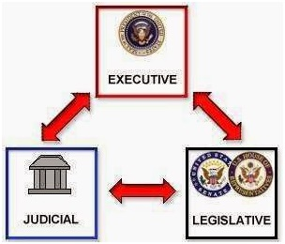

**Tam quyền phân lập với Tinh thần “ Check and Balance “ : kiểm soát nhau theo Tinh thần “ Âm Dương tương thôi “ của Âm Dương Hòa “ giúp Cơ chế Xã hội luôn tiến bộ trong trạng thái Quân bình ổn định .**

**Liên Xô xưa chỉ đi với một chân: Đa số phục tùng thiểu số, nên khi bị khủng hỏang là đổ cả mảng !**

**Lập pháp ( Legislative ) / Hành pháp ( Excutive ) lưỡng nhất**

**Thiểu số phục tùng Đa số**

**Tối cao Pháp viện ( Judicial ) / Lập pháp ( Legislative ) lưỡng nhất**

**Đa số phục tùng thiểu số , do yếu tố competency ( : Năng lực )**

**Tối cao pháp viện. ( Supreme Court / Hành pháp ( Executive ) lưỡng nhất**

**Đa số phục tùng thiểu số , do yếu tố competency**

**THỂ THỨC BẦU CỬ 體 式 裒 舉**

**Phiếu Dân bầu ( Popular Vote ) : Thiểu số phục tùng Đa số 少数 服從 多 数**

**Phiếu Cư tri đòan ( Electoral Vote ) : Đa số phục tùng Thiểu số 多 数 服從 少数.**

**Do đó mà khi Ứng cử viên Tổng Thống, nêu thua Phiếu Dân bầu ( Đa số ) mà thắng phiếu Cử tri đòan ( Thiểu số ) là đắc cử!**

**Cơ chế Tam quyền phân lập mang tinh thần Chẹck and Balance ( Kiểm soát nhau để duy trì thế Cân bằng các Cơ chế Xã hội ) theo Dịch lý Âm Dương Hòa.**

**Nhân loại đang trong tình trạng TÂM LINH ( Tình) / KHOA HỌC ( Lý ) mất quân bình rất nguy hiểm .**

**Nhờ phong trào Di cư Tỵ nạn 移 居 避 難, mà ngày nay chúng ta đã có vô số chuyên viên專員các ngành khắp các nước Tây phương, chưa có nước nào có được, quả thật trong cái Đại Hoa大 禍 có ẩn chứa cái Đại Phúc大 福. Phải chăng đó là Thiên Ý天意 cứu Dân tộc chúng ta bằng Liều :**

**“ Thuốc Đắng Giã tật “ !**

**Thượng Đế đã dùng đường lối ” Hoạ trung hữu Phúc CS 禍 中 有 福 共 產 “ để đưa Dân của Ngài quay về với Nguồn gốc “ Nhân Nghĩa Bao dung của Dân tộc “ !**

**Khi Đông Tây giao hội 東西交會thì mới giúp cho hai Lãnh vực 嶺域 TÂM LINH / KHOA HỌC LƯỠNG NHẤT 心靈 科學 两壹, giúp cho Đời Sống Nhân loại人類được Quân bình 均平thì mới mong có thế giới Hòa Bình 世界 和平.**

**Cầu xin mọi người nhất là thành phần Tôn giáo,Trí thức, Truyền thông xã hội, Chính trị 成分 尊敎 智識 傳通 社會cần nắm bằt lấy đừng để “ Cơ hội Đại Phúc Dân tộc 機 會大福民族“ ngàn năm một thuở “ vuột qua mất khỏi bàn tay !**

**Thưa quý vị!**

**Dường như mọi yếu tố cần có của chúng ta đã ló dạng, để chuẩn bị cho sẵn sàng , chỉ cần mỗi chúng ta mở rộng Lòng mình ra, cùng nhau quy tụ vào trong bọc Đồng bào Âu Cơ Tổ Mẫu, chấp nhận Dị biệt của nhau. đòan kết với nhau một Lòng , kề vai sát cánh cùng nhau, chung Lòng chung Trí, ra công kết hợp mọi thành phần lại , quy tụ mọi khả năng làm việc chung thì mới mong xoay chuyển được tình thế vô cùng trì trệ của Dân tộc, của Đất nước chúng ta.**

**Hy vọng trong 100 triệu dân Việt ắt sẽ có vị Kỳ nhân xuất hiện cầm cương nảy mực cho việc Kết đòan giúp Dân cứu Nước.**

**Vạn sự khởi đầu nan, có Can đảm ra công bắt đầu thì mới mong tiến bước được**

**Chúng tôi xin có vài lời đóng góp với tinh thần “ Quốc gia hưng vong, thất phu hữu trách 国家興亡 匹夫有責 “**

**CÔNG DÂN VIỆT NHO**

**THAM KHẢO**

**( 1 ) Do Ông Phan Anh Dũng chuyển tới**

[**Bình yên trong bốn mùa – Nguyễn Duy Nhiên**](https://banmaihong.wordpress.com/2023/12/18/binh-yen-trong-bon-mua-nguyen-duy-nhien/)

Posted on 18 Tháng Mười Hai 2023 by banmaihong



**Tôi thích đọc những đoạn văn ngắn của Krishnamurti, ông có một lối viết nhẹ nhàng và thường chen vào đó những cảm xúc của ông về thiên nhiên. Ông có một cái nhìn rất sâu sắc, thấy được sự kỳ diệu của sự sống trong những sự việc tầm thường hằng ngày: một con đường đất bụi, một buổi sáng mưa, một chiếc lá mùa thu hay một buổi chiều nhiều mây.**

**Krishnamurti nói, cái nhìn sâu sắc là một cái nhìn bằng tâm hồn ngây thơ chưa bị sai lạc vì thành kiến. Ông viết, “Đằng kia là một ngọn núi với bóng mặt trời hoàng hôn; hãy nhìn nó bằng một con mắt đầu tiên, nhìn nó như là ta chưa từng thấy nó bao giờ, nhìn với sự ngây thơ, với một ánh mắt được tắm trong sự trong sáng, chưa hề bị kiến thức làm hư đốn – được như vậy thì *thấy* *là một* *kinh nghiệm phi thường*.”**

***Thấy là một kinh nghiệm phi thường***

**Tôi nhớ câu chuyện của thiền sư Huyền Sa. Một hôm thiền sư Huyền Sa đang ngồi trong thất, có một vị thị giả đứng hầu cạnh bên. Huyền Sa nhìn xuống nền thất thấy có một điểm trắng, ngài hỏi vị thị giả: “Ông có thấy điểm trắng ấy không?” Vị thị giả thưa: “Dạ con có thấy!” Ngài bảo: “Ta thấy, ông cũng thấy, vậy tại sao có người ngộ, có người không ngộ?”**

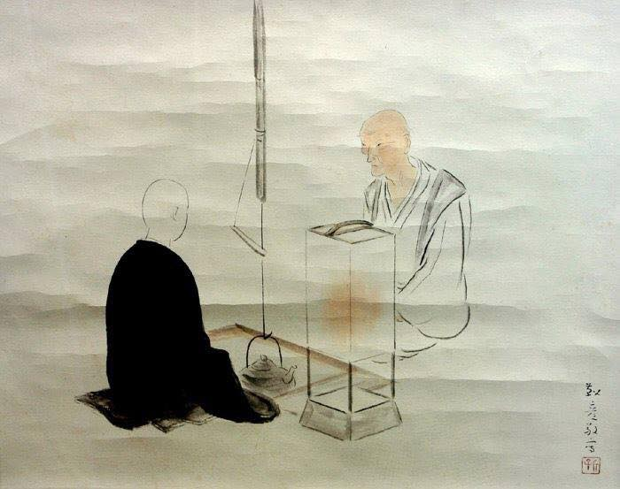

**Có lẽ mục đích của thiền tập là vậy, không phải để ta thấy được một cái gì, hoặc những ảnh tượng huyền bí, xa vời, mà là để ta có được cái thấy như ngài Huyền Sa, như của Krishnamurti. Một ngọn núi, một hoàng hôn, một giọt nắng… có thể đưa ta về với sự sống đang có mặt trong giờ phút hiện tại.**

**Nó giúp ta đi, đứng, nằm, ngồi, lắng nghe, cười nói, làm những công việc hằng ngày với trọn con người của mình. Giúp ta sống một cuộc đời bình thường bằng những “*kinh nghiệm phi thường*” nhưng cũng rất tự nhiên.**

**Như Krishnamurti nói, cái “kinh nghiệm phi thường” ấy phải được nhận thấy “với sự ngây thơ, với một ánh mắt được tắm trong sự trong sáng”, chứ không phải là do một sự rèn luyện theo một khuôn mẫu nào đó, vì những khuôn mẫu ấy có thể làm cho cái thấy của mình bị “hư đốn” đi.**

***Cái ta là những giới hạn***

**Tôi nhớ nhà phân tâm học Carl Jung có nói rằng,**

***đôi mắt của ta bị giới hạn bởi những cái ta đang là!***

**Có nghĩa là nếu ta đang đứng quay về phương tây thì ta sẽ không thấy được phương đông. Nếu ta nghĩ hạnh phúc của mình là ở phía bên kia thì ta sẽ không thể nào tìm được nó ở bên này. Hạnh phúc của ta sẽ mãi mãi là ở phía bên kia.**

**Cuộc đời tự nó có rất nhiều điều hay đẹp, nhưng nhiều khi ta cũng cần được nhắc nhở lại điều ấy. Nhìn hoàng hôn xuống trên một bãi biển, lên cao xem mùa thu của núi rừng, uống một tách cà phê, đọc một quyển sách, đi dạo, nghe một bài nhạc… tất cả đều tiềm chứa một thực tại chân thật. Mỗi hành động, mỗi việc làm của ta trong giờ phút hiện tại, đều có thể mang lại cho ta một sự an vui tự nhiên.**

**Một buổi chiều đi trong rừng, tôi bắt gặp một mặt trời hoàng hôn thật đẹp. Ánh nắng chiều nhuộm vàng khu rừng đầy lá thu tĩnh lặng, tôi cảm được mặt trời hoàng hôn đang ươm chín những chiếc lá, ngửi được mùi cỏ cây, nghe thấy tiếng lá rơi trong không trung. Tôi chưa bao giờ được đứng trong ánh nắng vàng ấm ngập tràn nhiều như vậy. Lúc ấy, trước một vẻ đẹp vô cùng của thiên nhiên, tôi chợt cảm thấy được tính chất cô tịch của nó, dầu có ai ở đó thưởng thức hay không, thiên nhiên vẫn cứ đẹp nhiệm mầu.**

***Đôi khi khổ đau là nguyên liệu***

**Bạn biết không, đôi khi chúng ta cần phải va chạm với khổ đau mới ý thức được những hạnh phúc bình thường nhưng thật nhiệm mầu ấy. Khi còn nhỏ, đứa con gái bị bệnh, tôi phải vào nhà thương ở với nó trong mấy tuần.**

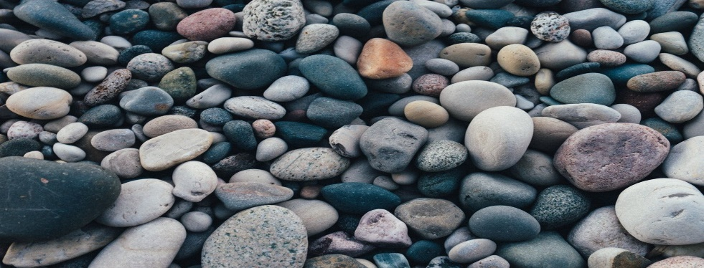

**Mỗi buổi chiều đứng trong phòng bệnh, tôi thường bồng nó nhìn ra ngoài kia cửa sổ, có ánh nắng hoàng hôn nhuộm vàng mặt hồ, xa xa thành phố bắt đầu lên đèn. Không gian ngoài kia sau khung cửa kính tuy gần gũi, nhưng đối với tôi thấy xa xôi. Lúc ấy, tôi muốn được đi ra ngoài, bước những bước chân thật bình thường, tự do như tất cả mọi người khác.**

**Tôi nhìn xuống đường, thấy những người đi bộ hối hả qua lại. Tôi không hiểu họ có ý thức được rằng họ đang có tự do chăng! Hay lại sống trong quên lãng, bỏ đi những hạnh phúc trước mắt, rồi vội vã đeo đuổi một ước mơ nào đó mà có lẽ họ sẽ không bao giờ có.**

**Trải nghiệm được điều ấy, giúp tôi khám phá ra rằng, tự do không phải tùy thuộc vào hoàn cảnh, mà do ở nhận thức và cái thấy của mình. Chúng ta có thể đi được khắp nơi, làm được mọi chuyện, nhưng vẫn không bao giờ cảm thấy mình tự do.**

***Bình yên trong bốn mùa***

**Đứng ngoài hiên nhà tôi ngửi thấy mùi củi cháy thoảng trong không khí, quyện trong những làn khói bốc lên từ lò sưởi nhà hàng xóm. Phía dưới sân, vài con sóc chạy lòng vòng theo các gốc cây, chăm chỉ tha những hạt trái khô, chôn dấu cho một mùa đông sắp đến.**

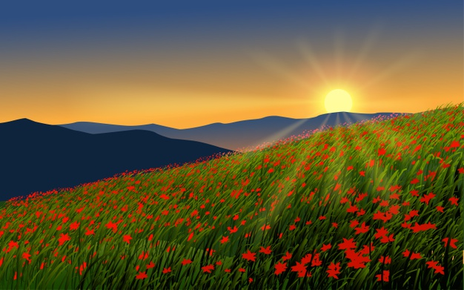

**Nhớ có lần đọc được câu này, “*Hãy ôm trọn những khổ đau, tăm tối của cõi ta bà này, cùng với những hạnh phúc và bình an của cuộc đời. Đừng sợ hãi, đừng phân biệt! Người dũng sĩ làm được chuyện ấy mới có khả năng thưởng thức được trọn vẹn hương vị của tách trà.”***

**Mỗi khi nâng lên một tách cà phê nóng trong hai tay, tôi thấy bốn mùa về thật bình yên.**

**Nguyễn Duy Nhiên**

[**www.vietnamvanhien.org**](http://www.vietnamvanhien.org)

](https://www.vietnamvanhien.info/)